**CTL SHIFT A PARA COMENTAR LAS ETIQUETAS**

**Comandos VSC:** 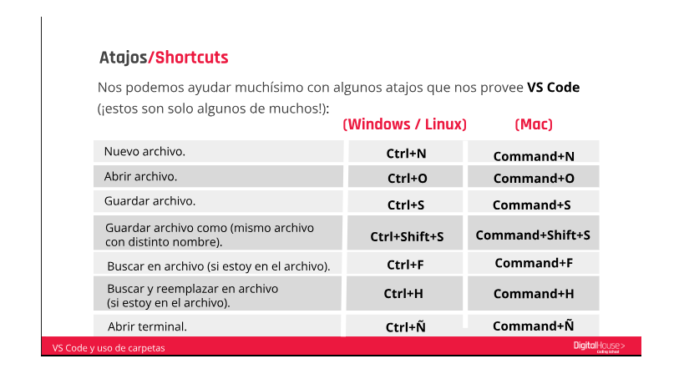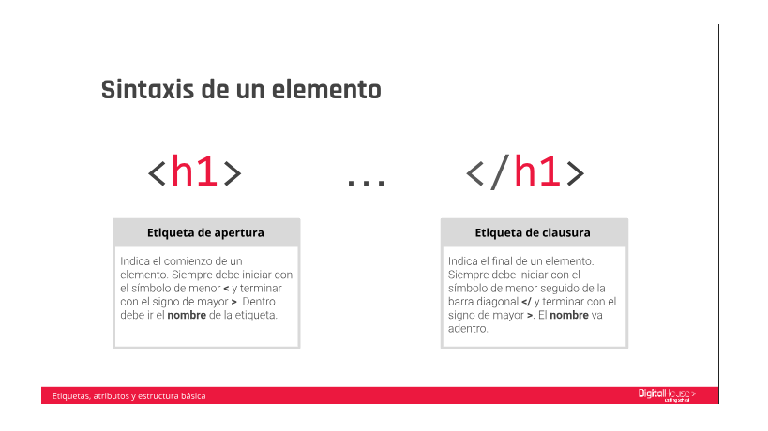

**Atributos de un elemento:**

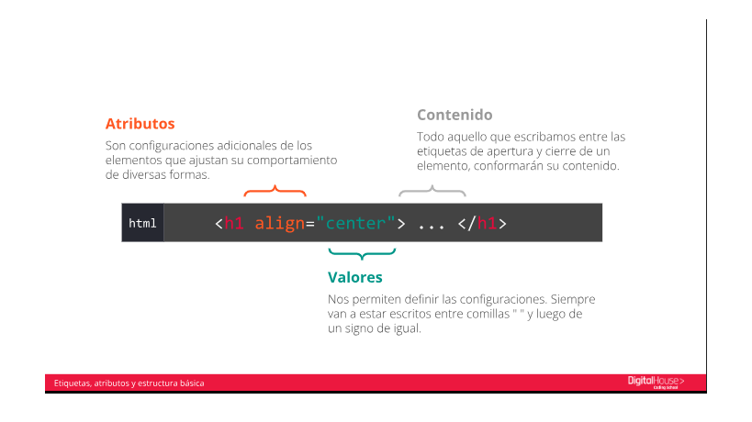

**Estructura básica de un documento HTML**:

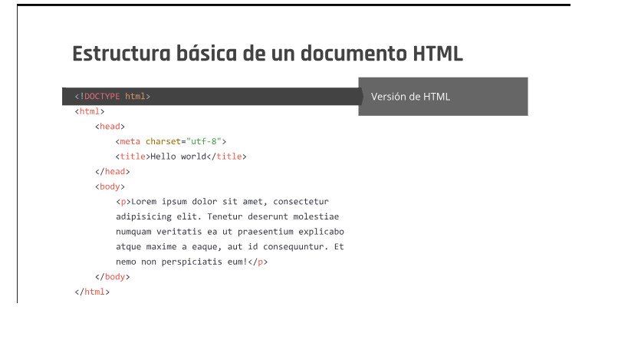

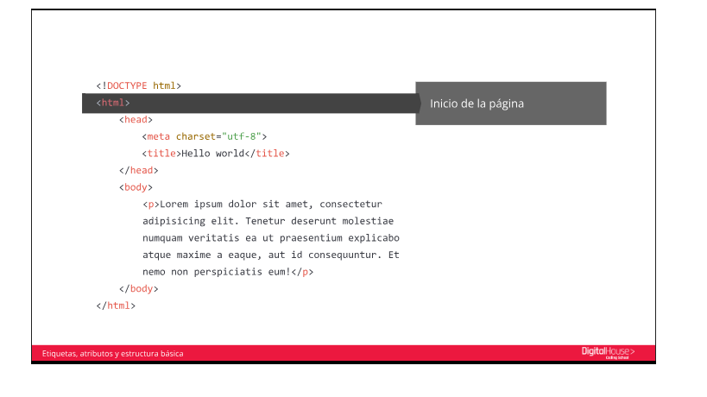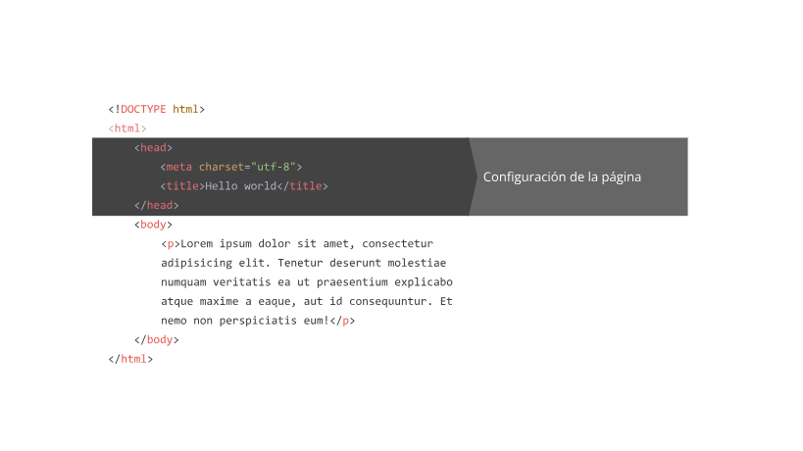

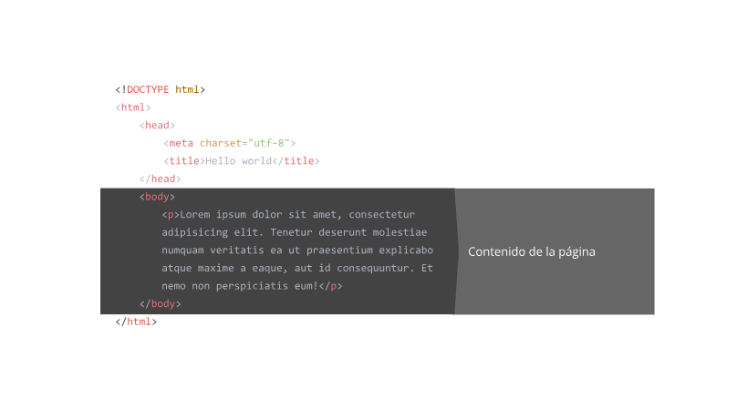

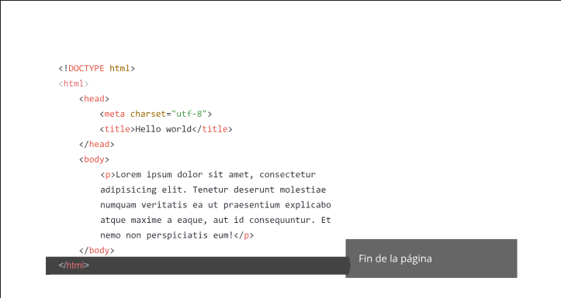

**Las etiquetas semánticas de bloque:**

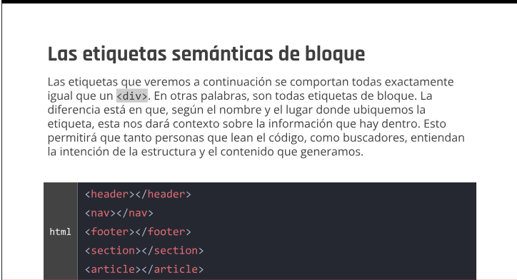

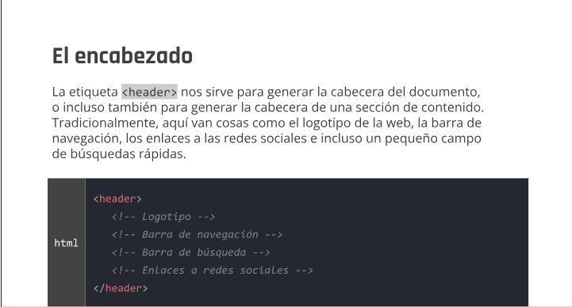

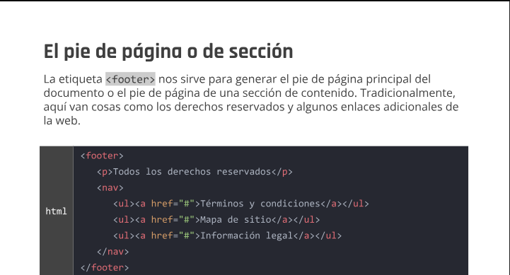

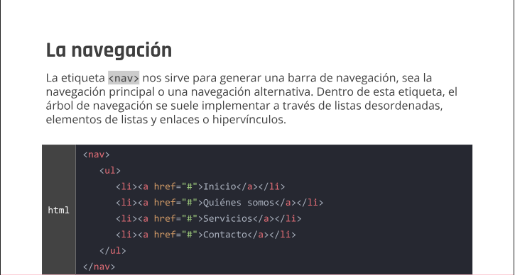

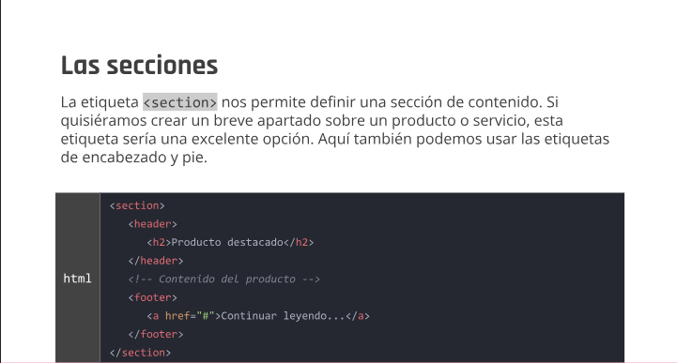

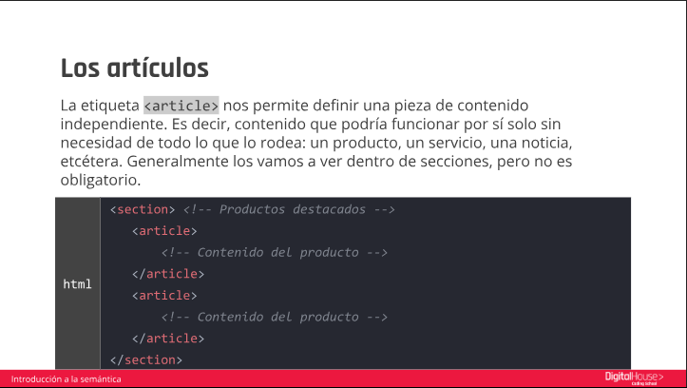

**Los elementos de bloque**:

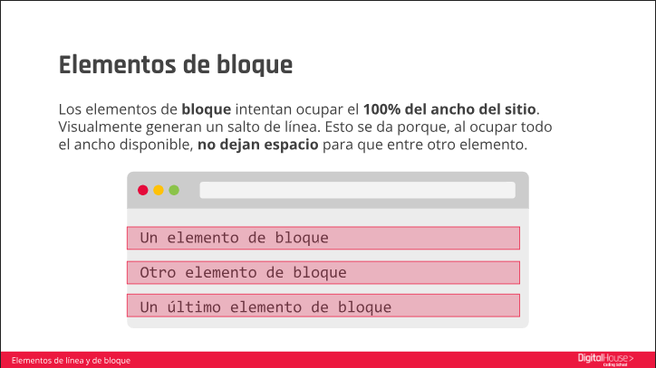

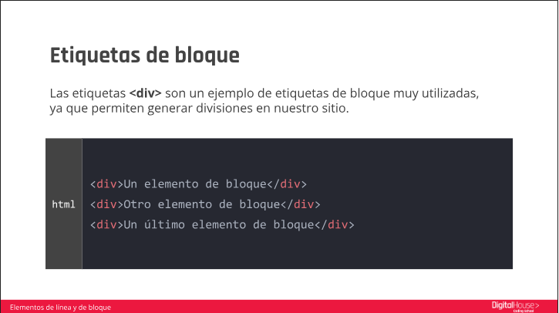

**Los elementos de línea**:

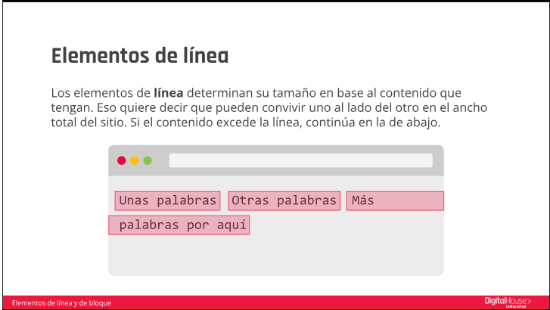

**Etiquetas de línea:**

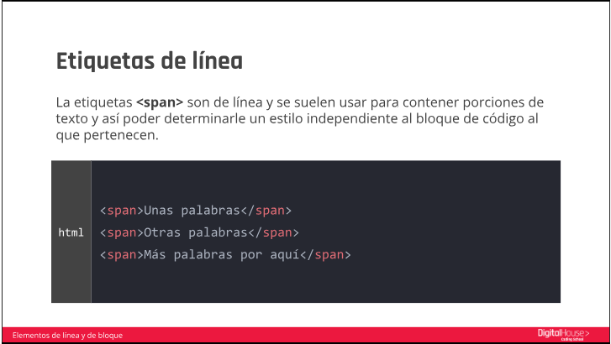

**Listas ordenadas (ol):**

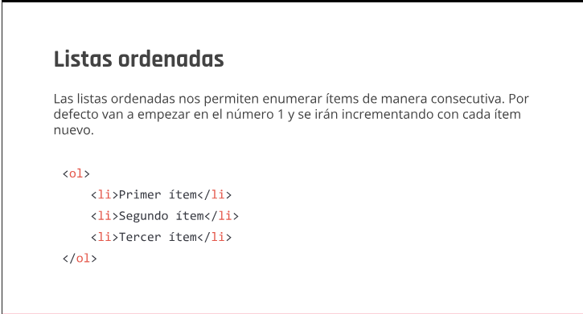

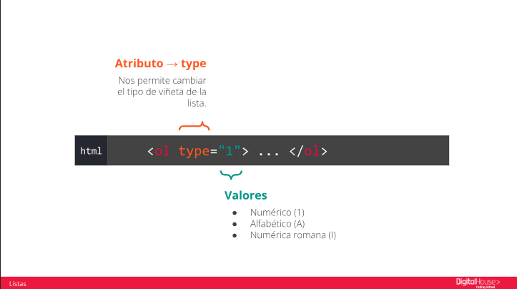

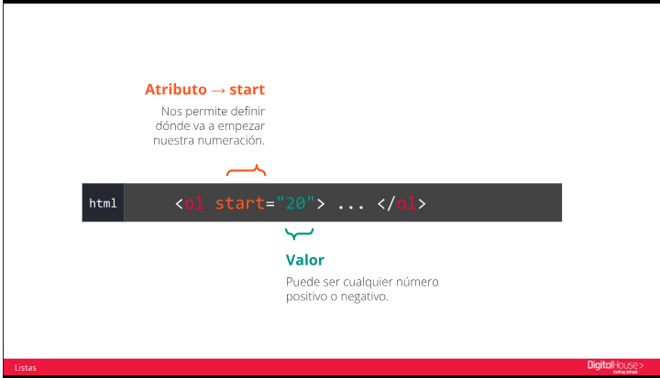

**Listas desordenadas (ul)**:

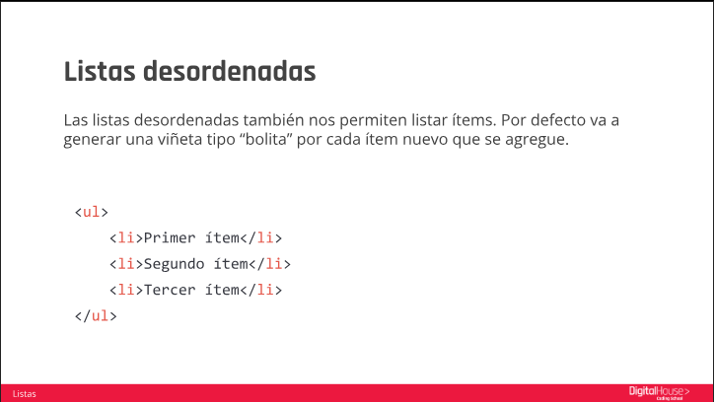

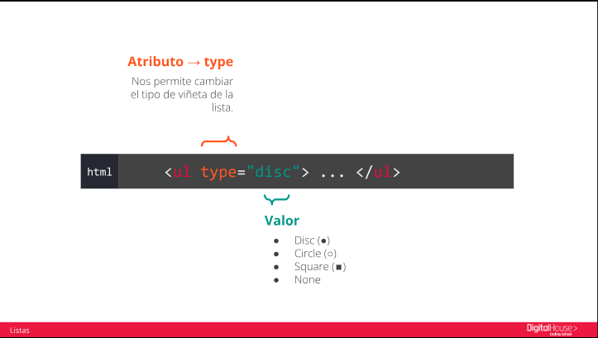

**Listas anidadas**:

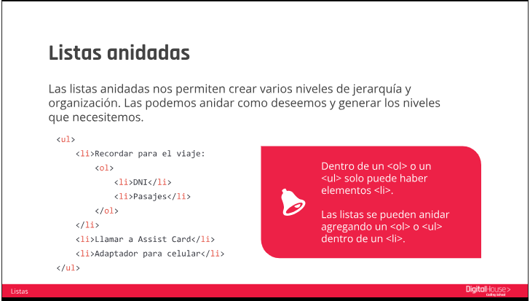

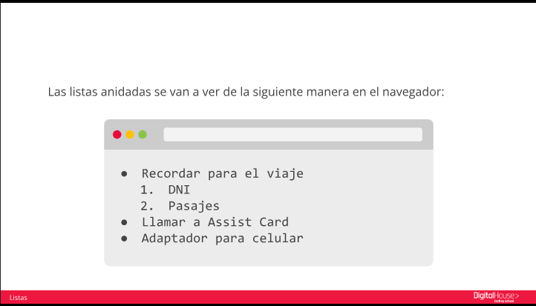

**Identación del código**:

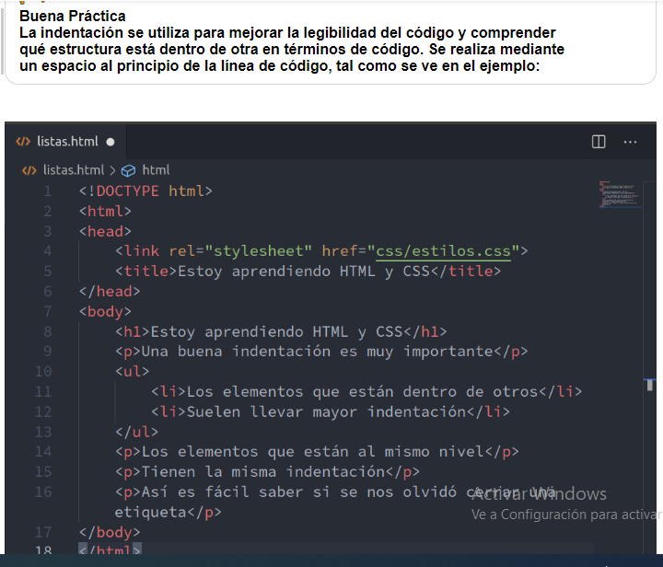

**Etiquetas de texto**:

**Configuración de caracteres**:

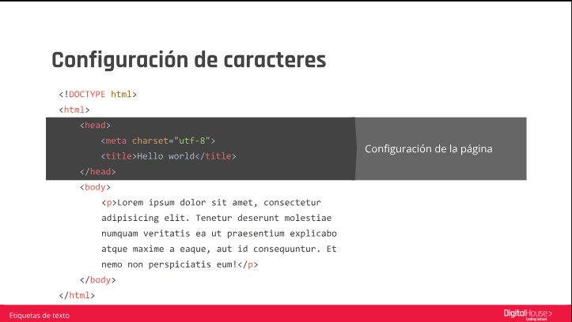

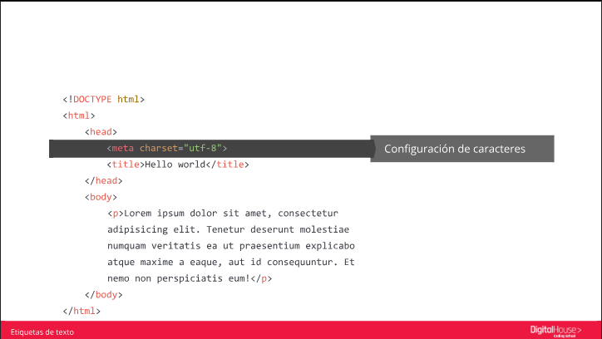

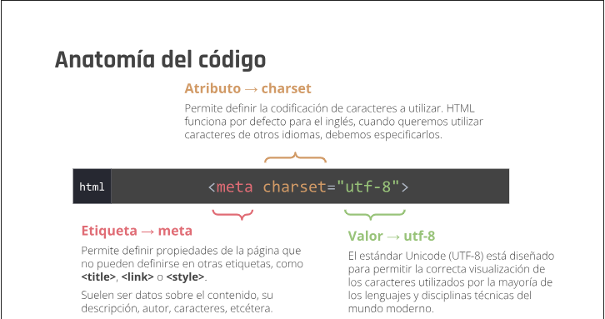

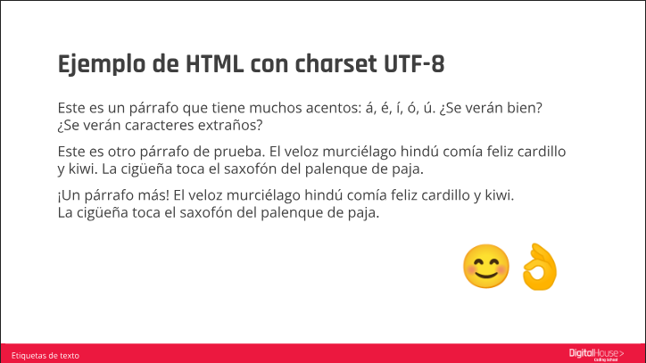

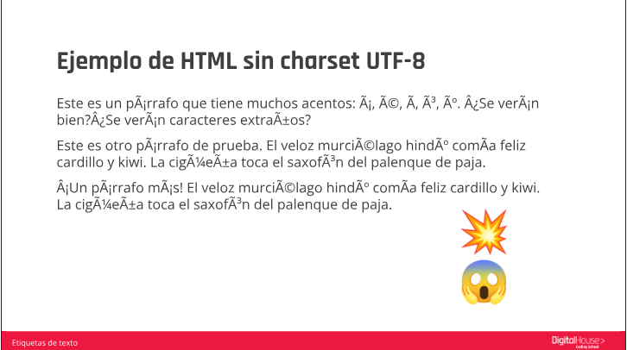

**Elementos de encabezado**:

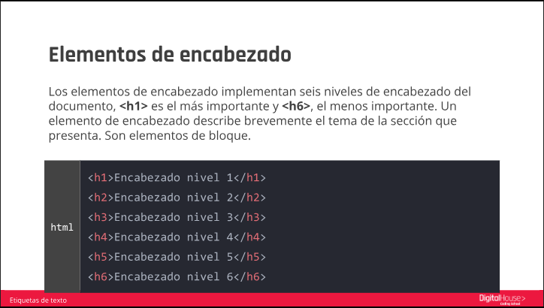

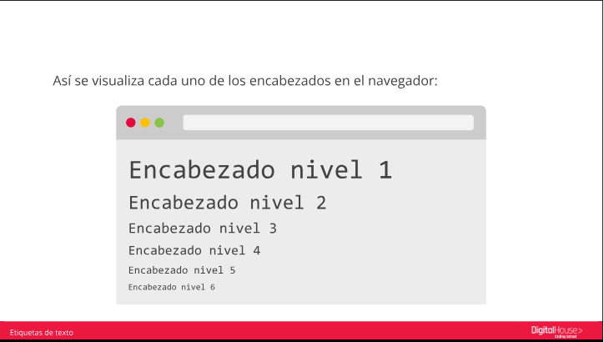

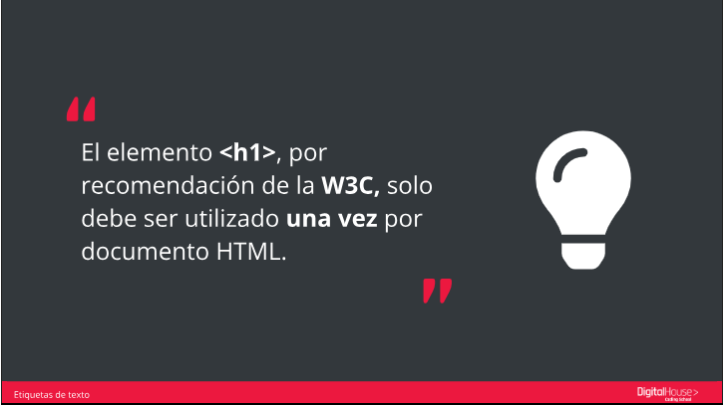

**Elementos de párrafo**:

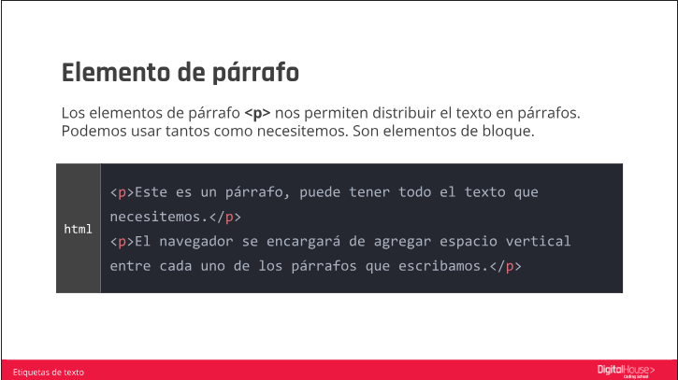

**Rutas**:

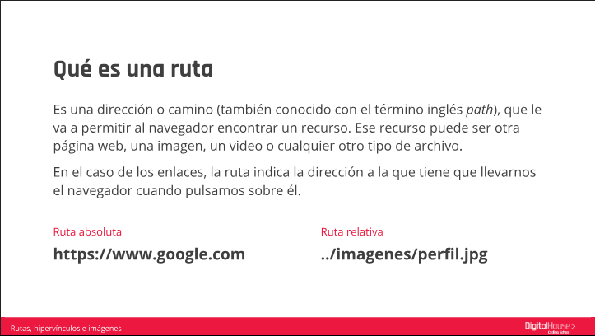

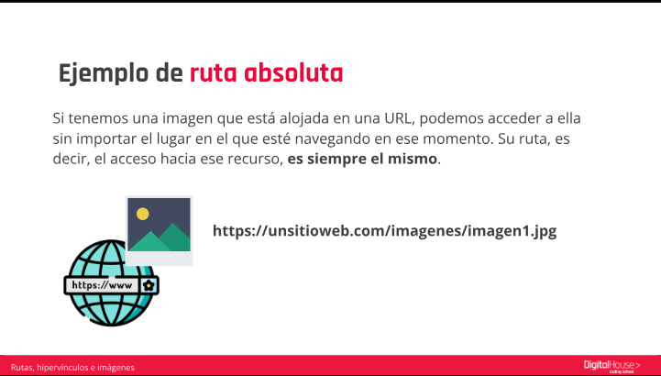

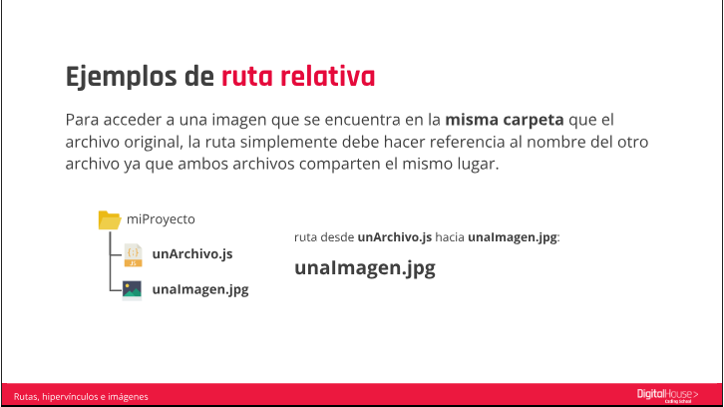

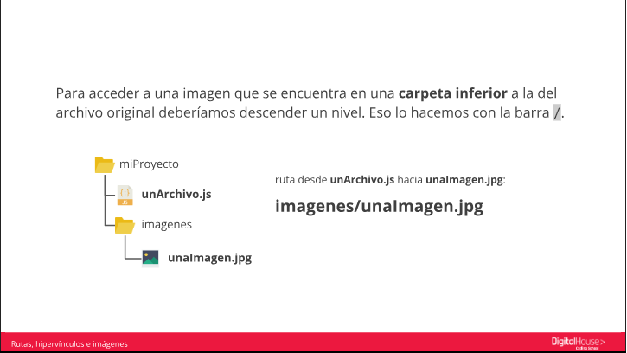

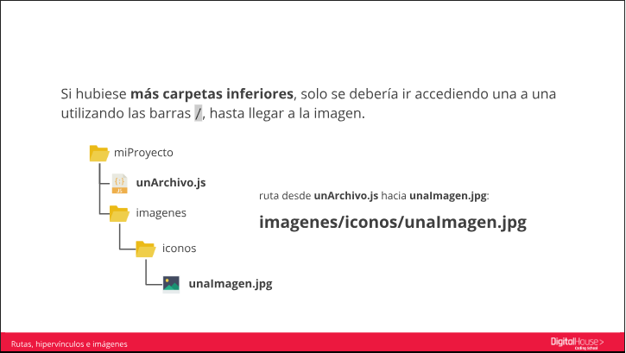

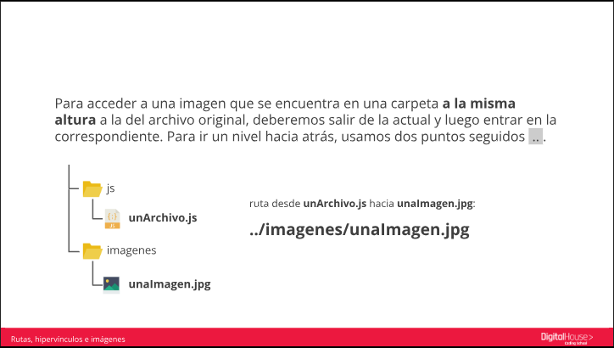

**Hipervínculos o enlaces**:

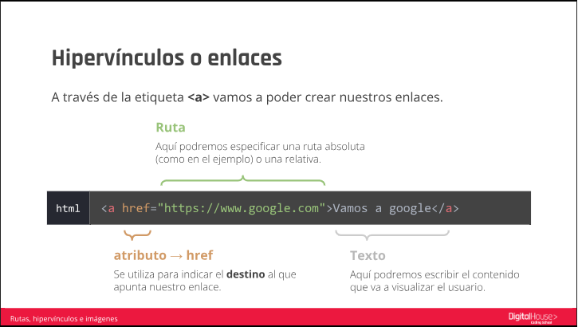

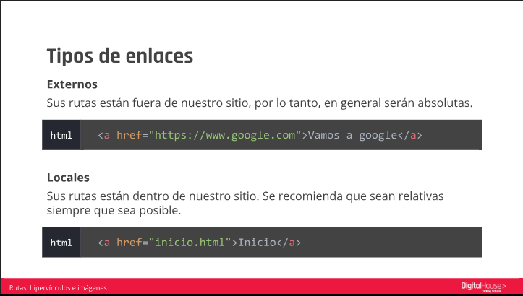

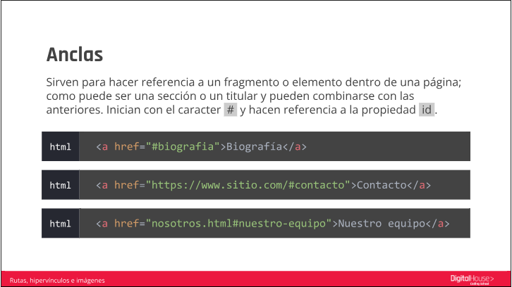

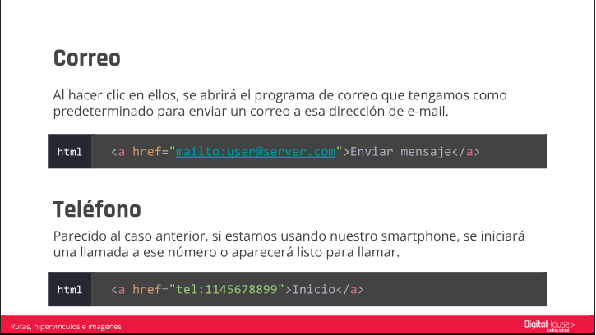

**Imágines**:

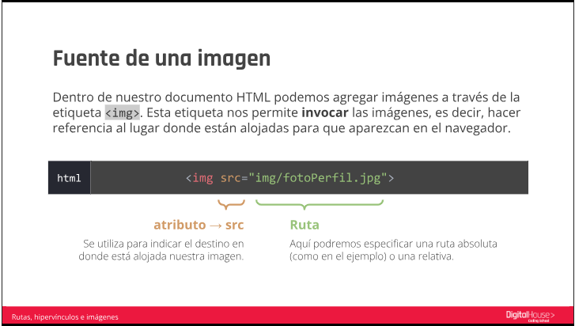

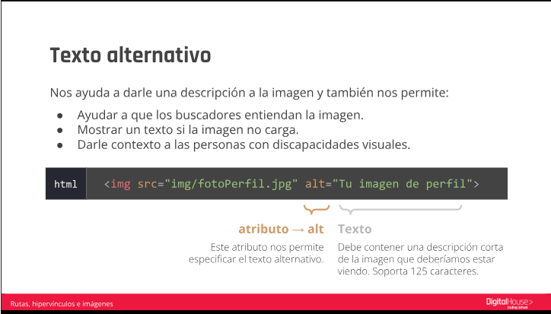

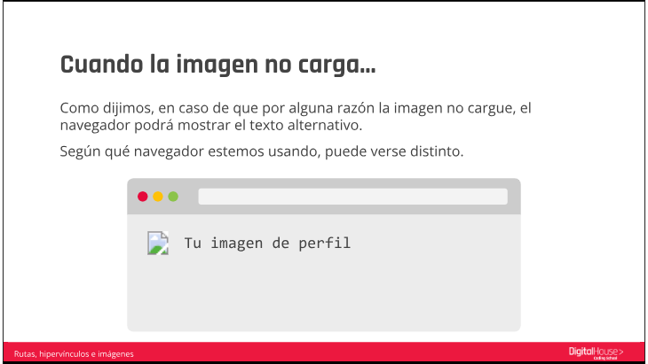

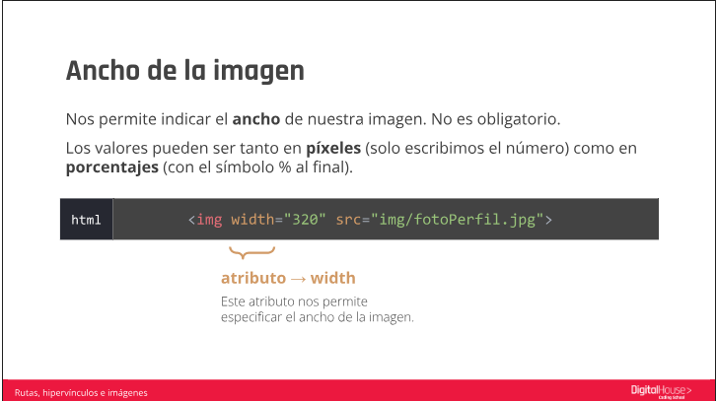

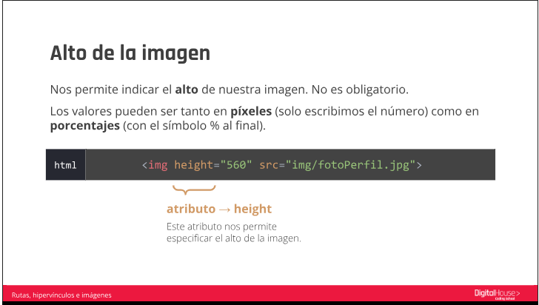

**Comandos Git**:

**Paso a paso para crear un repositorio local**

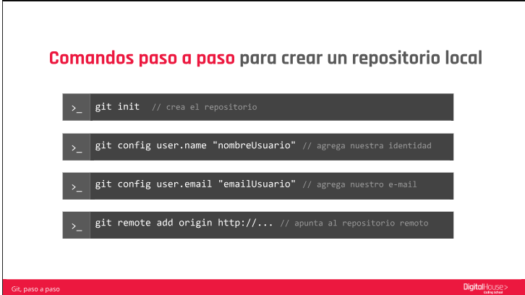

**Paso a paso para subir cambios**

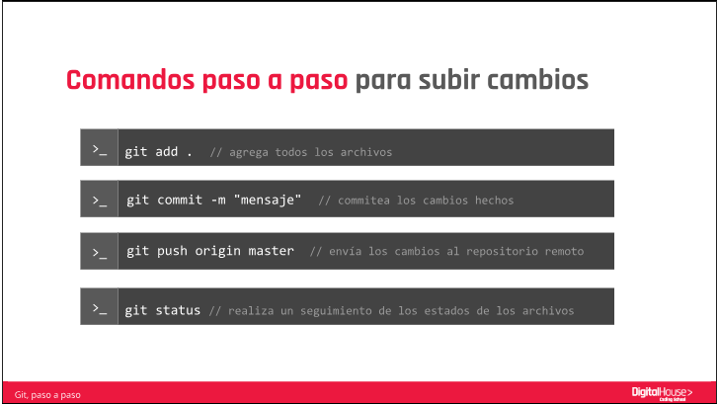

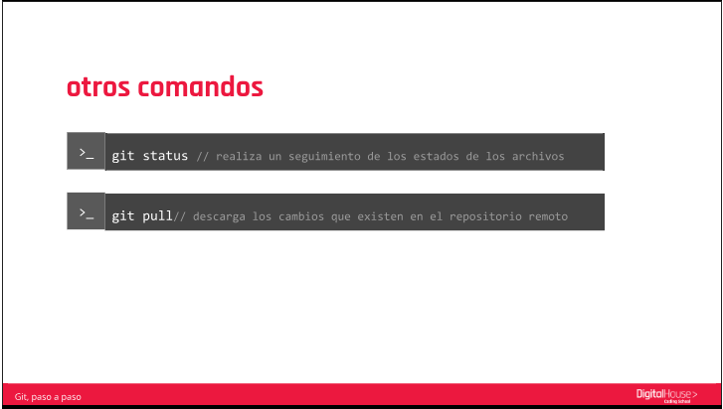

**Comandos Git ayuda**

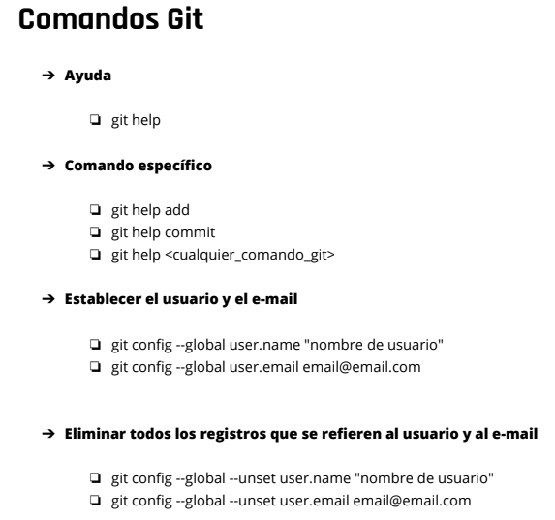

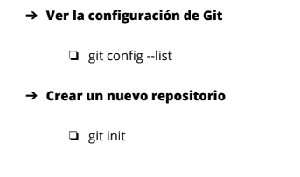

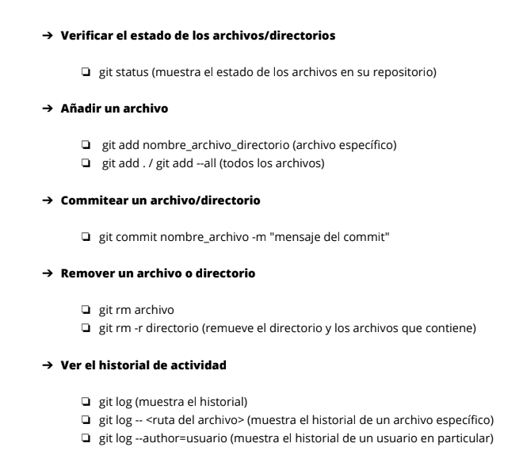

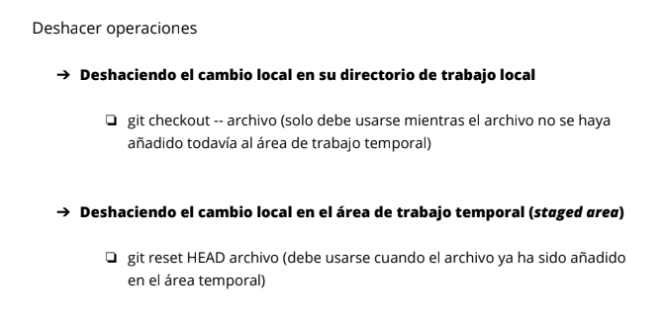

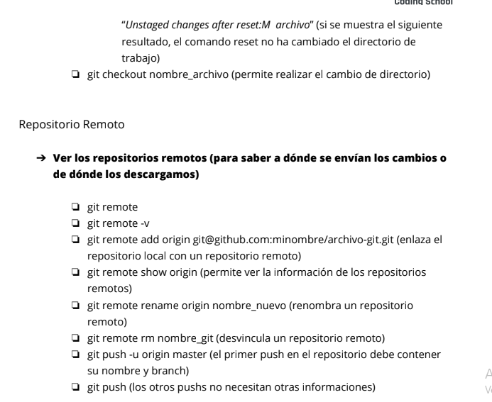

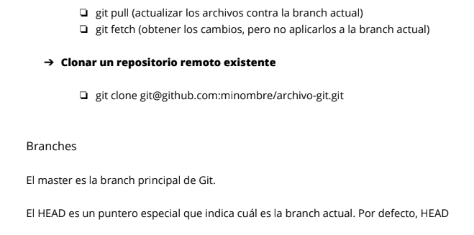

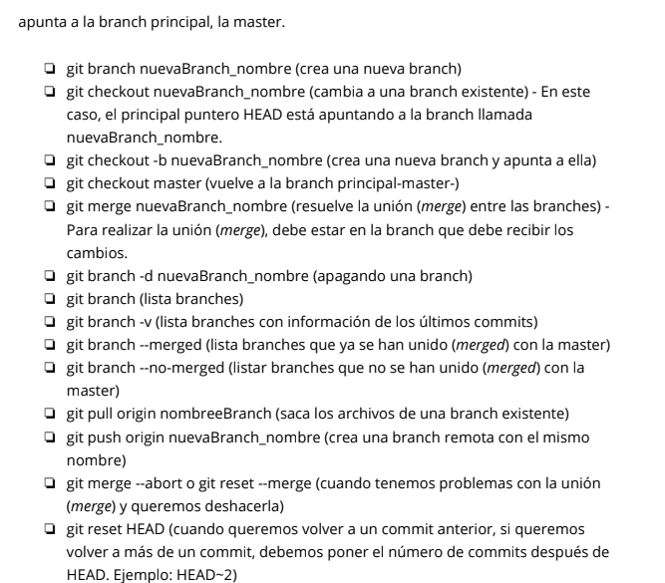

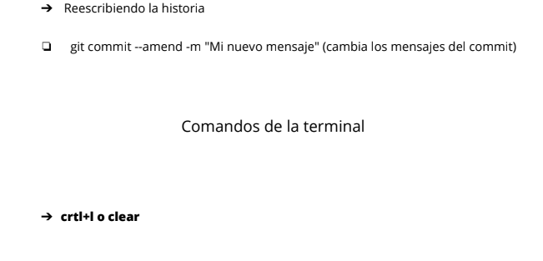

**Paso a paso para crear un repositorio en Github**:

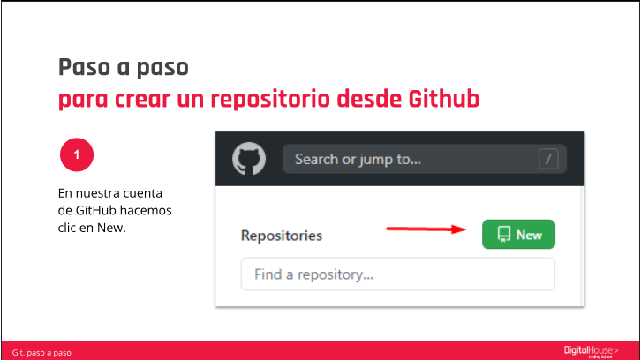

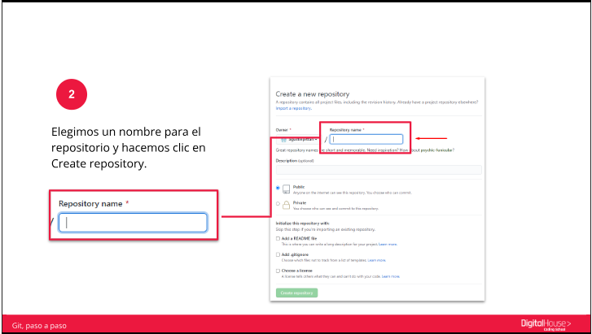

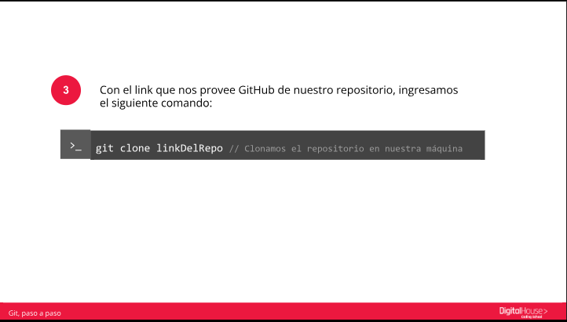

**Invitacion para colaborar**:

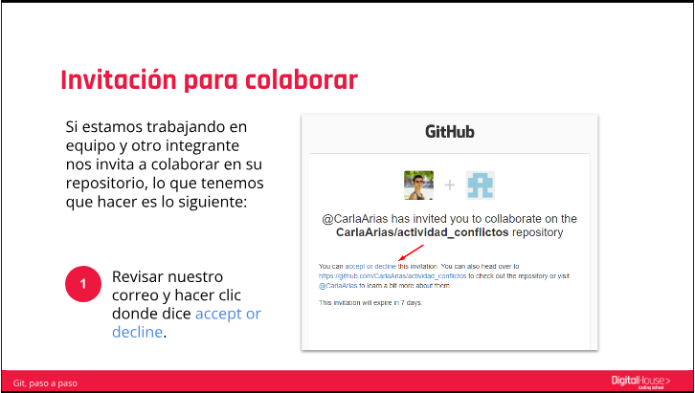

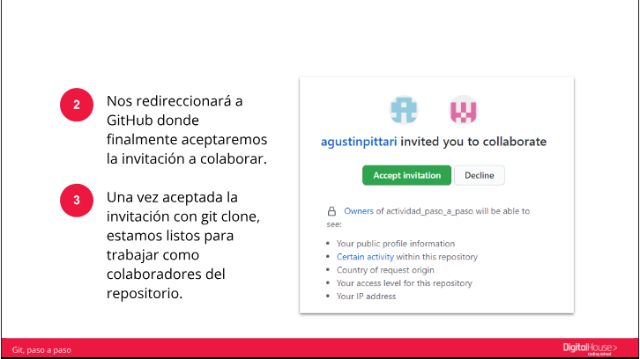

**Introduccion a CSS**:

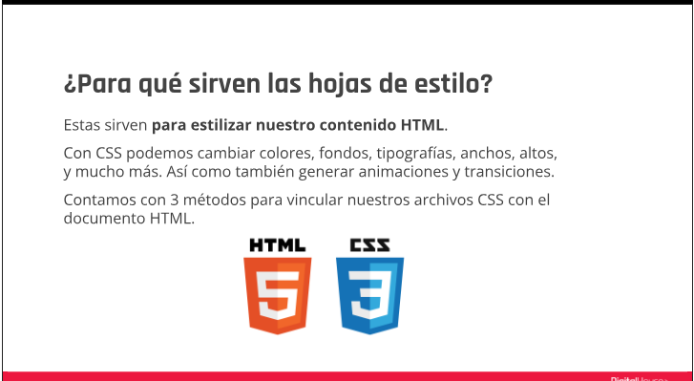

**Métodos para vincular HTML con CSS**:

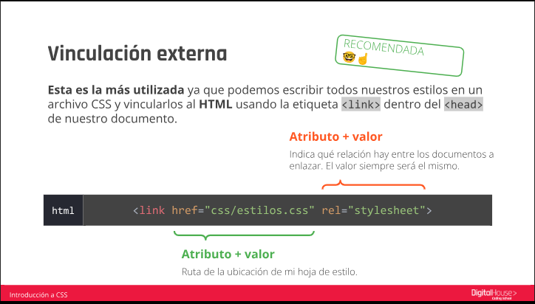

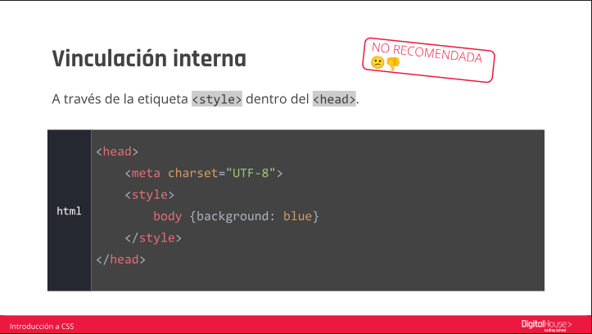

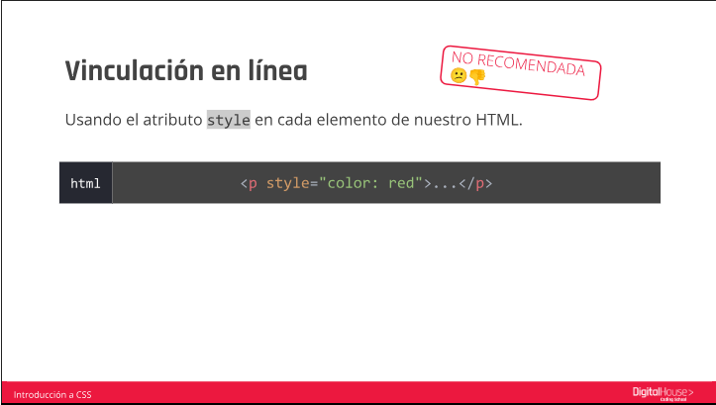

**Reglas del CCS**:

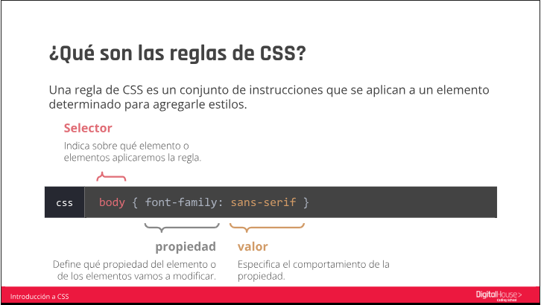

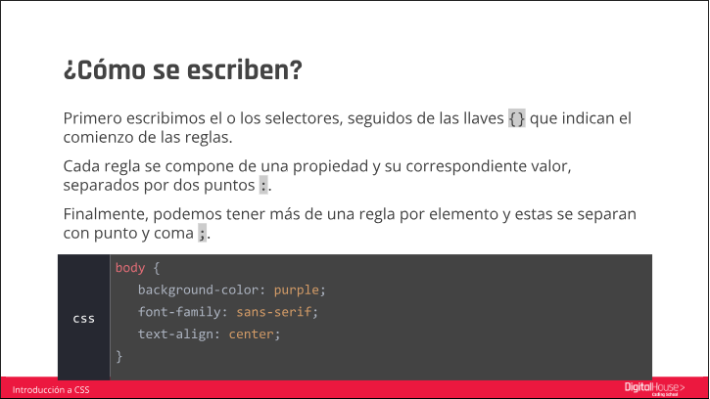

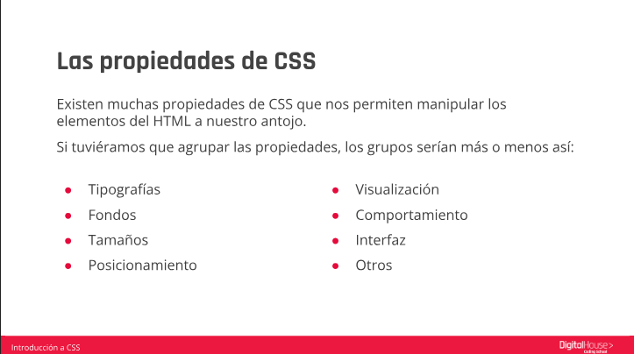

**Los selectores de CSS**:

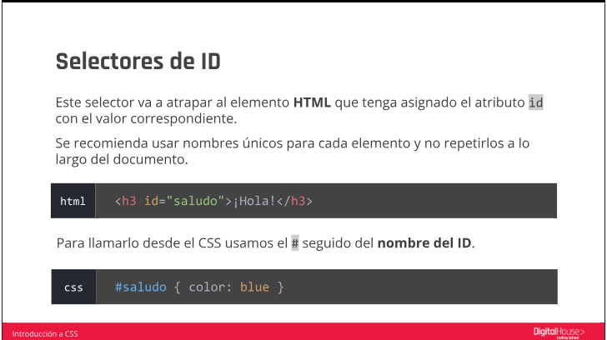

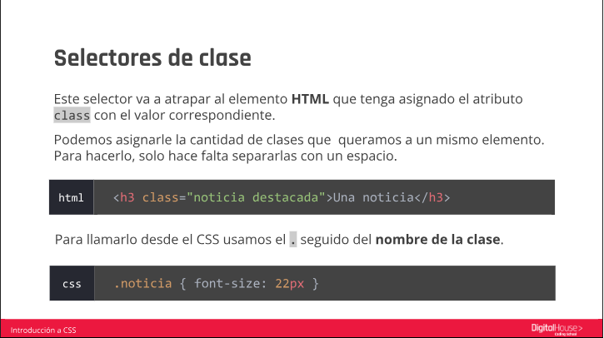

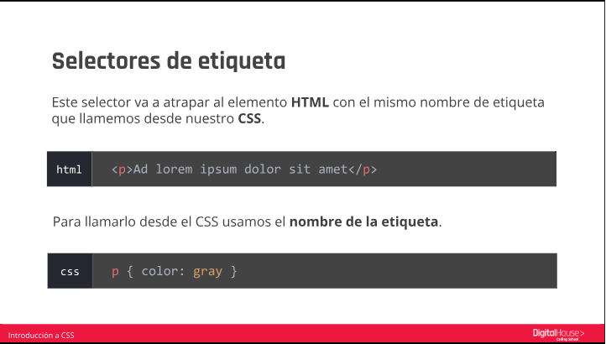

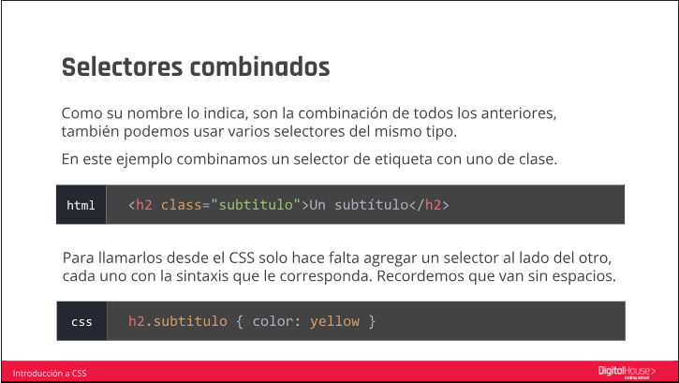

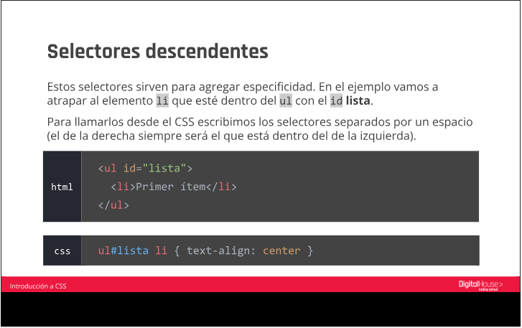

**Fuentes CSS**:

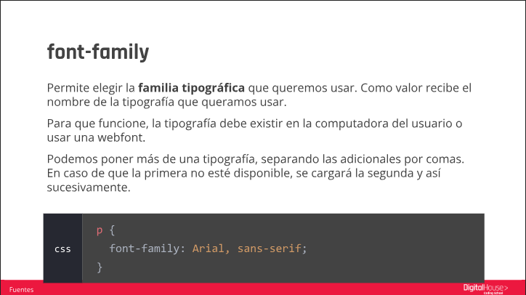

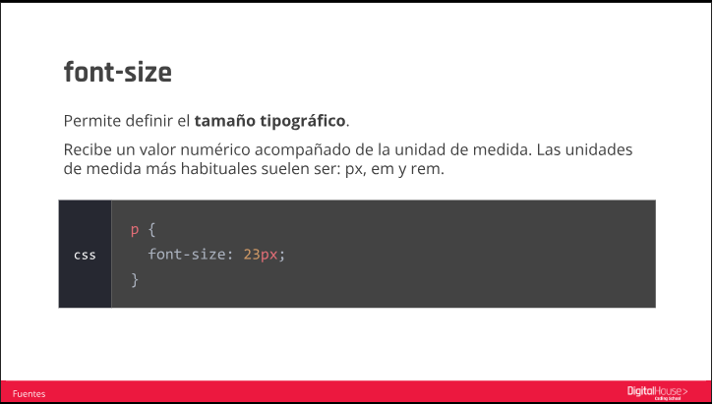

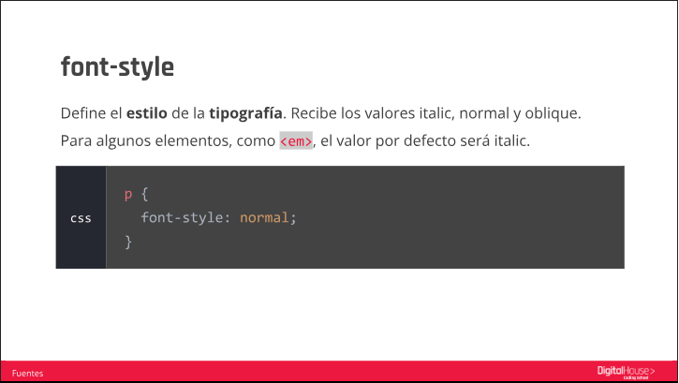

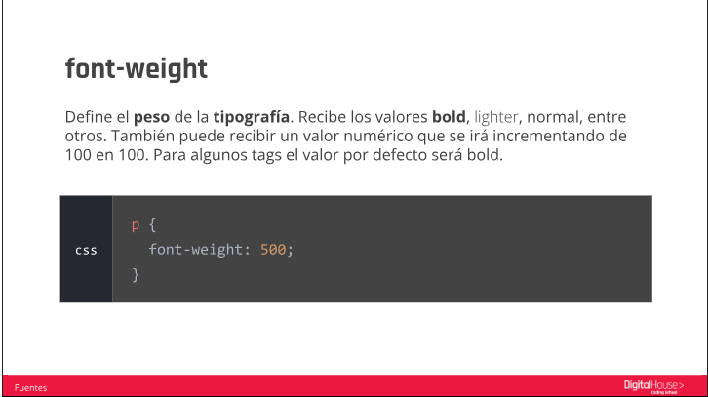

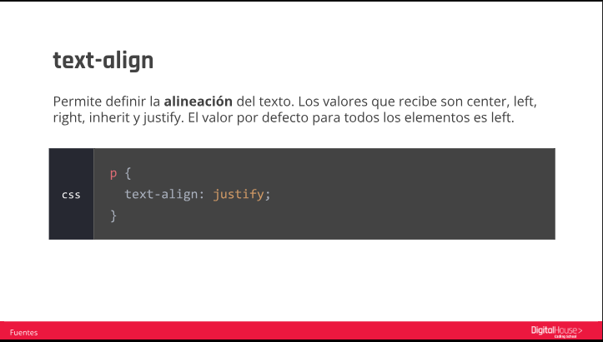

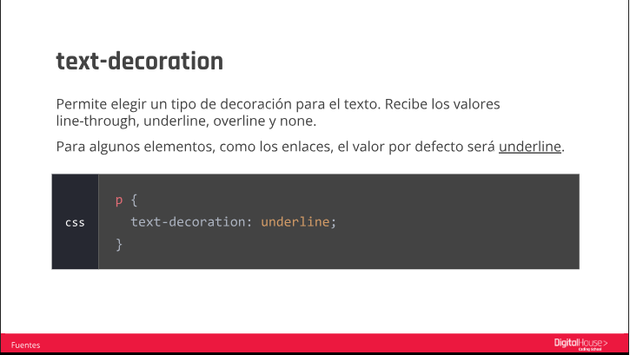

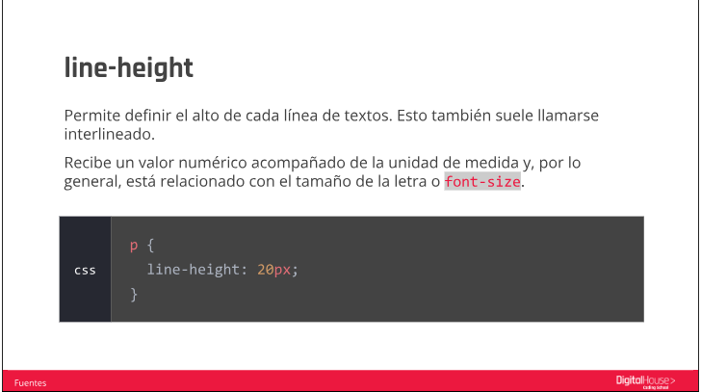

**Colores CSS**:

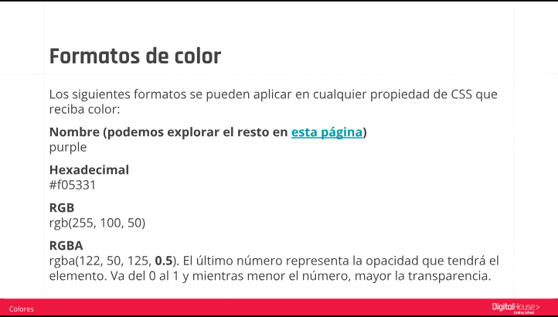

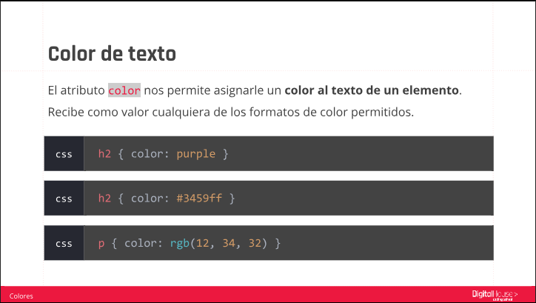

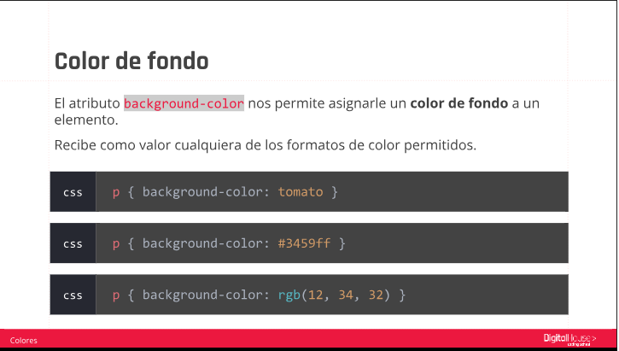

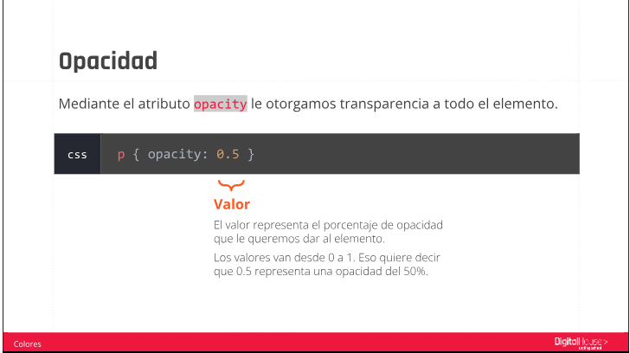

**Inspector de propiedades**:

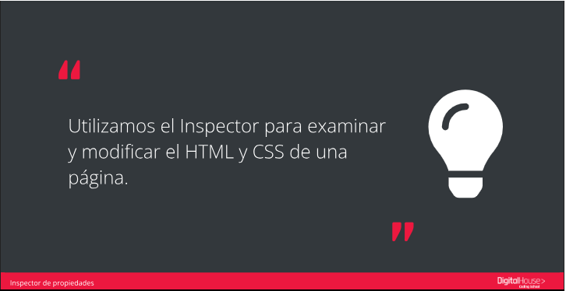

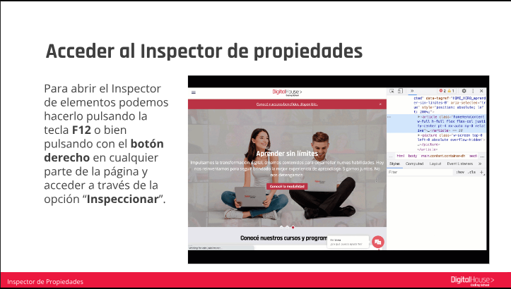

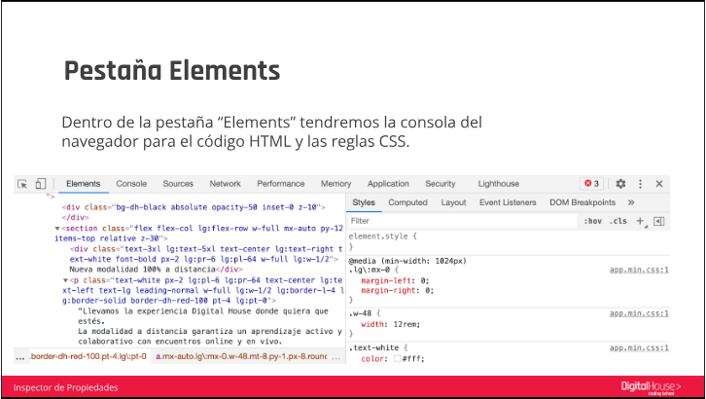

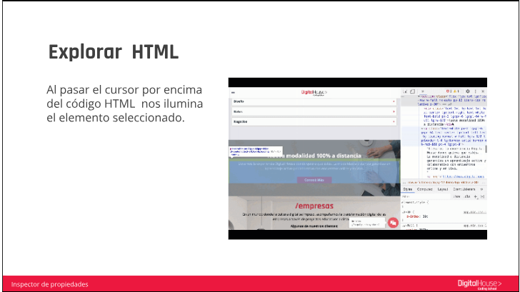

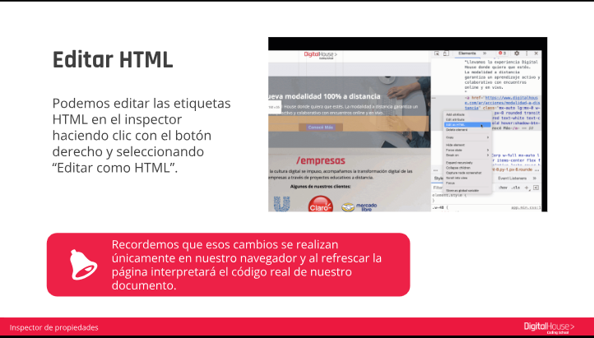

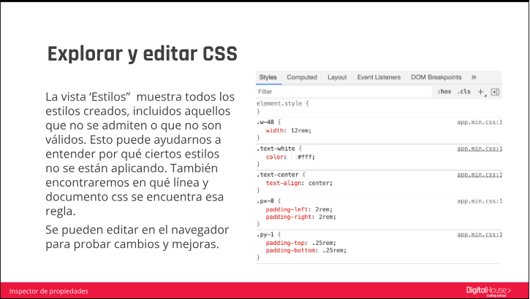

**Buenas prácticas**:

**Buenas prácticas CSS**

Existen una serie de buenas prácticas que pueden orientarnos a escribir un código de calidad que sea limpio y ordenado. Veamos algunas sugerencias:

**Crear primero tu HTML**

Crear primero la estructura HTML te permite visualizar toda la página como un todo, y te permite pensar en tu CSS de una manera más organizada.

**Comentar**

No te olvides de comentar cada sección de tu documento.

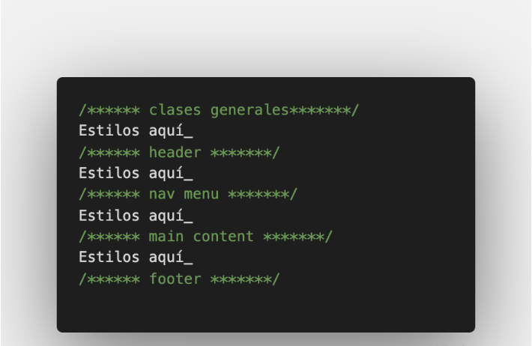

**Nombra correctamente los selectores**

Para conseguir más claridad en el código y soporte en todos los navegadores conviene no comenzar el nombre de los selectores con mayúsculas, números ni caracteres especiales.

**Separa las palabras mediante guiones o mediante mayúsculas**

Elige una única manera de escribir el nombre de los selectores. Además, no utilices guiones bajos “_” u otros caracteres especiales ya que algunos navegadores no los soportan. Es recomendable seguir alguna de las siguientes opciones:

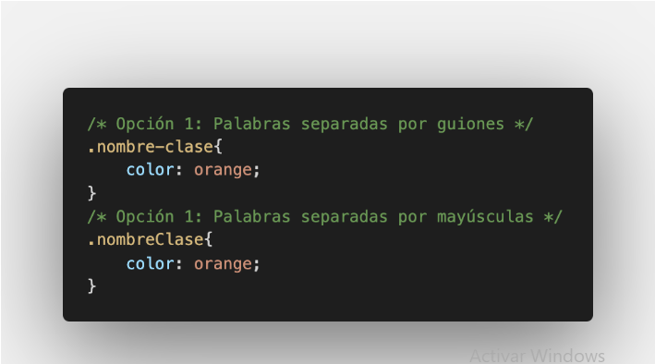

**Utiliza nombres descriptivos en los selectores**

Utiliza nombres que te permitan averiguar fácilmente a qué elemento le estás dando estilo.

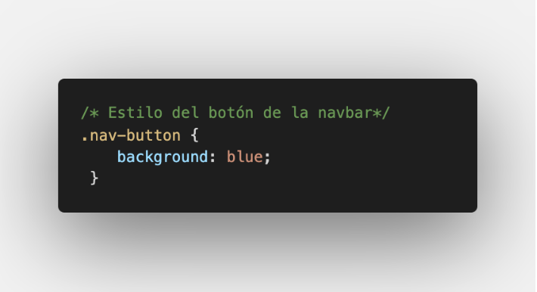

**No utilices como nombre de un selector una característica visual**

Al utilizar en el nombre de un selector una característica visual como el color, el tamaño o la posición y posteriormente, modificamos esa característica, también deberíamos cambiar el nombre del selector.

Esto complica mucho el código ya que tendríamos que actualizar todas las referencias a ese selector en HTML

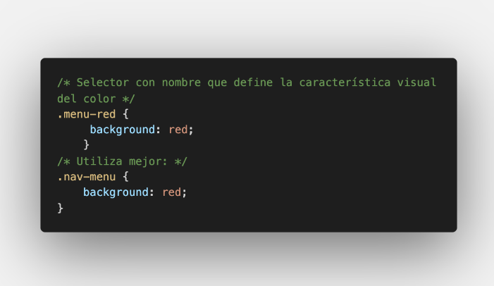

**Combinar elementos**

Los elementos de una hoja de estilo a veces comparten propiedades. En lugar de volver a escribir el código anterior, ¿por qué no sólo combinarlos? Por ejemplo, los elementos h1, h2 y h3 podrían compartir la misma fuente y el mismo grosor:

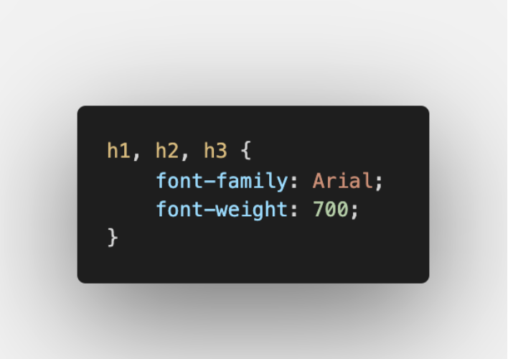

**Utilizar varias clases**

A veces es beneficioso agregar varias clases a un elemento.

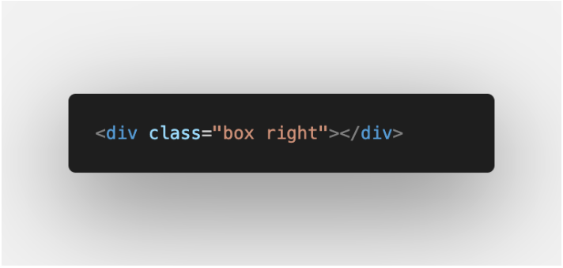

**Orden de declaración**

Para el orden de declaración resulta mucho más cómodo usar el orden alfabético para poder buscar luego una propiedad, por ejemplo si querés buscar un z-index sabes que siempre está al final de las declaraciones.

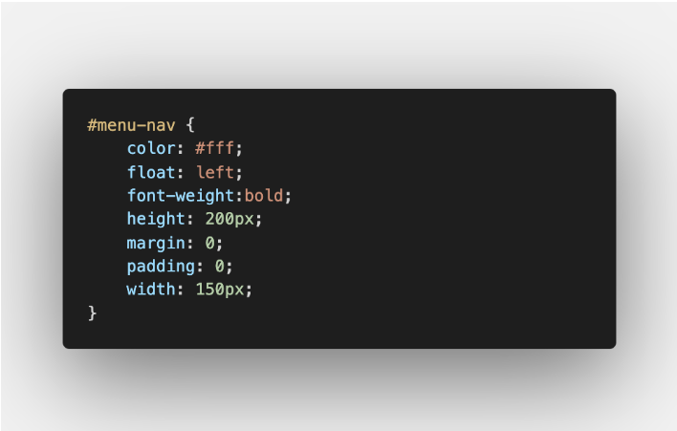

**Fondos CSS**:

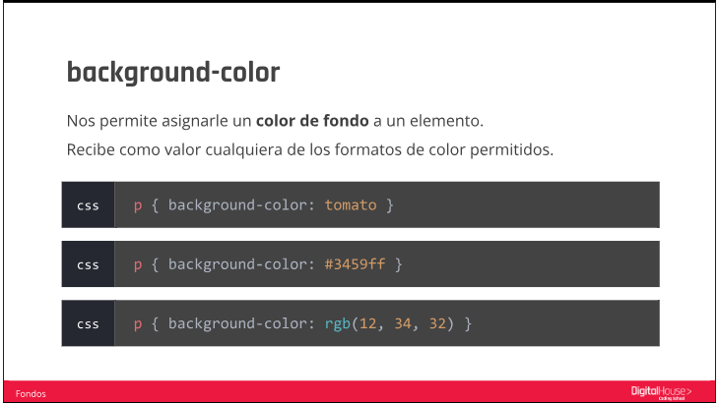

**Imágenes de fondo**:

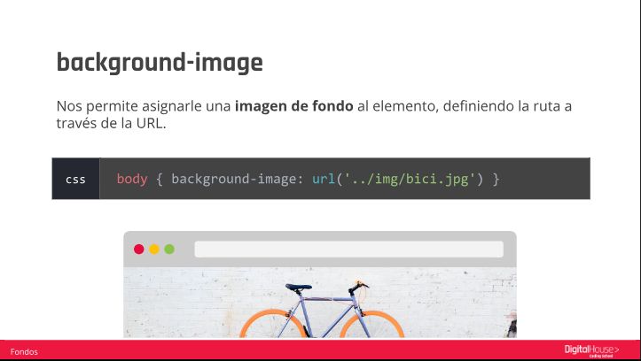

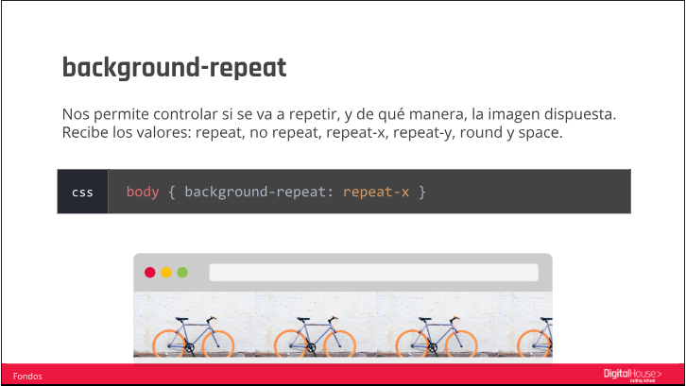

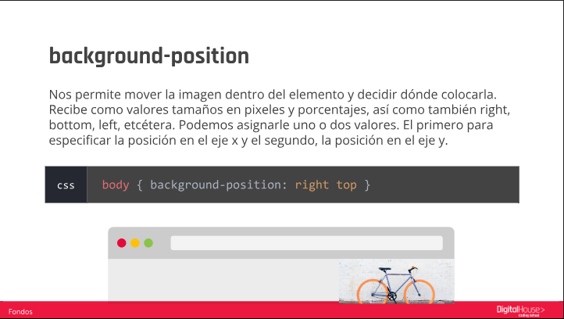

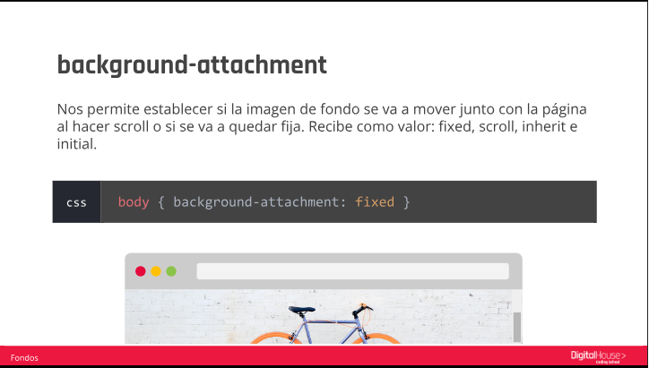

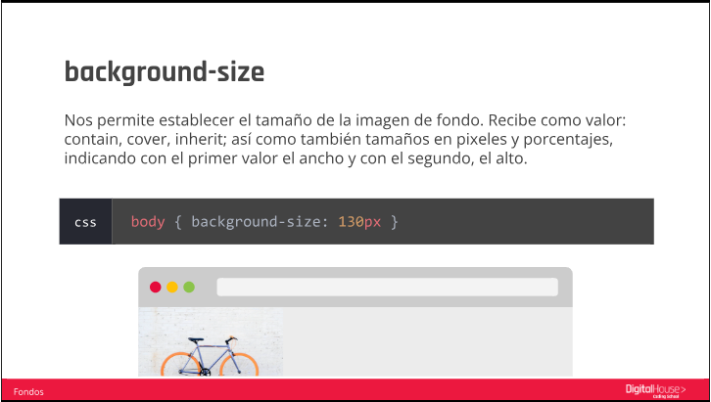

**Fuentes CSS**:

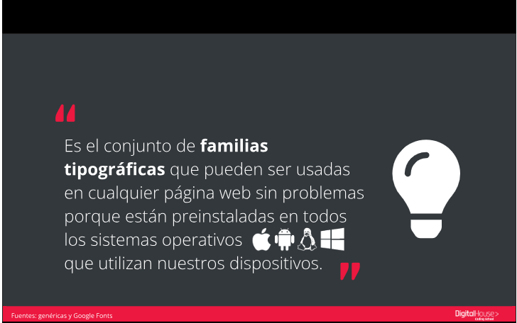

**Fuentes seguras**:

Best Web Safe Fonts for HTML and CSS

The following fonts are the best web safe fonts for HTML and CSS:

* Arial (sans-serif)
* Verdana (sans-serif)
* Tahoma (sans-serif)
* Trebuchet MS (sans-serif)
* Times New Roman (serif)
* Georgia (serif)
* Garamond (serif)
* Courier New (monospace)
* Brush Script MT (cursive)

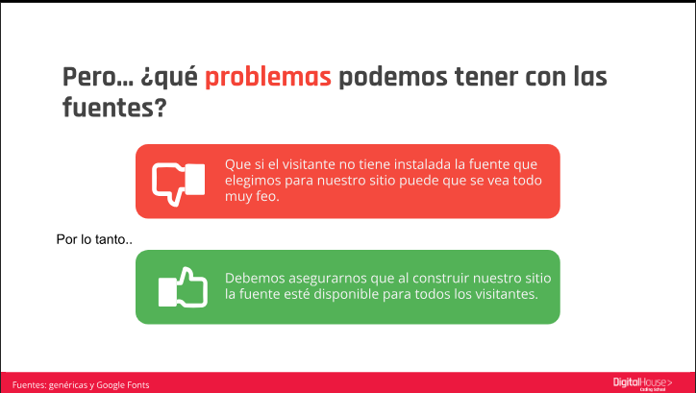

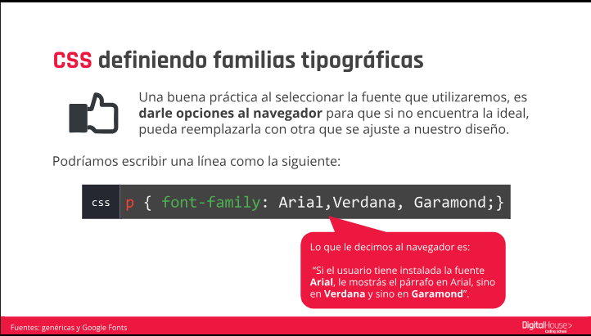

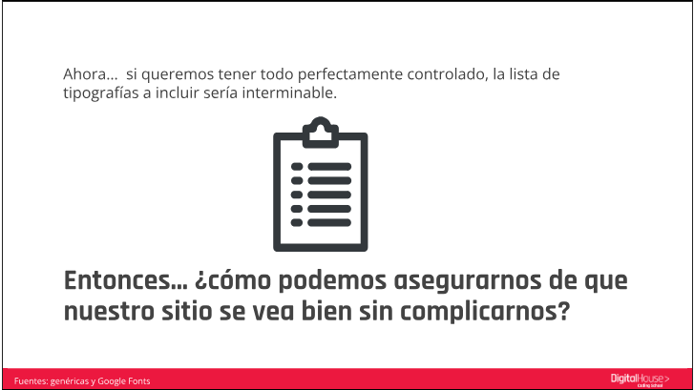

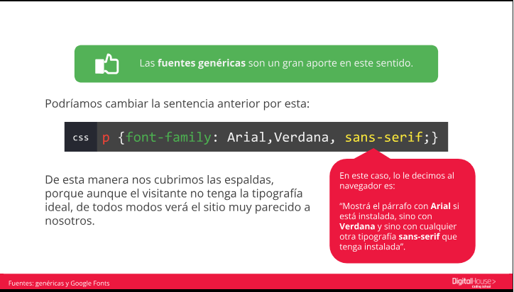

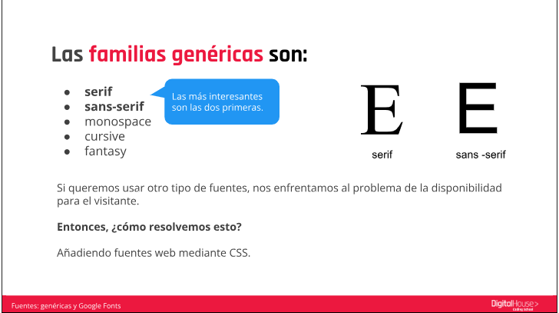

**Fuentes web:**

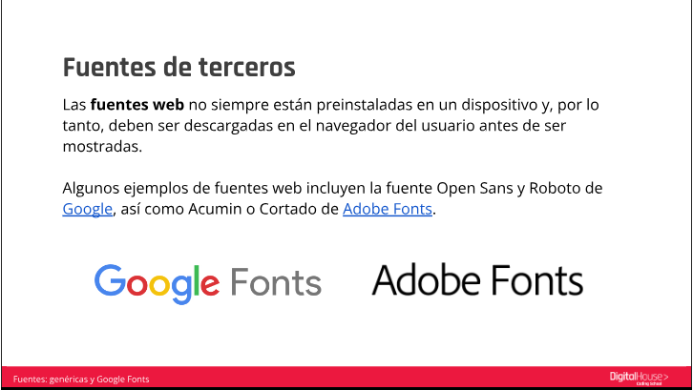

**Implementación:**

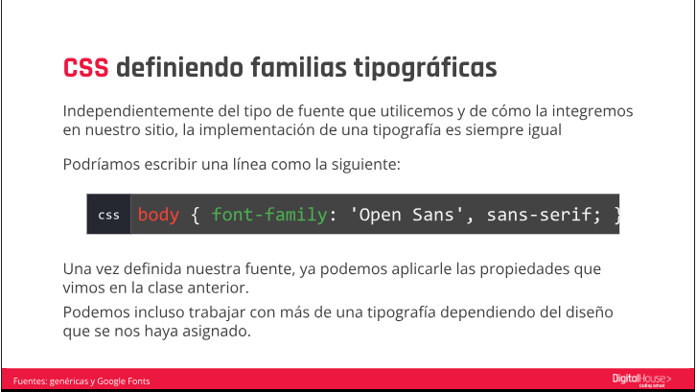

1. **Ir a** [**https://fonts.google.com/**](https://fonts.google.com/) **y seleccionar la tipografía que te guste**

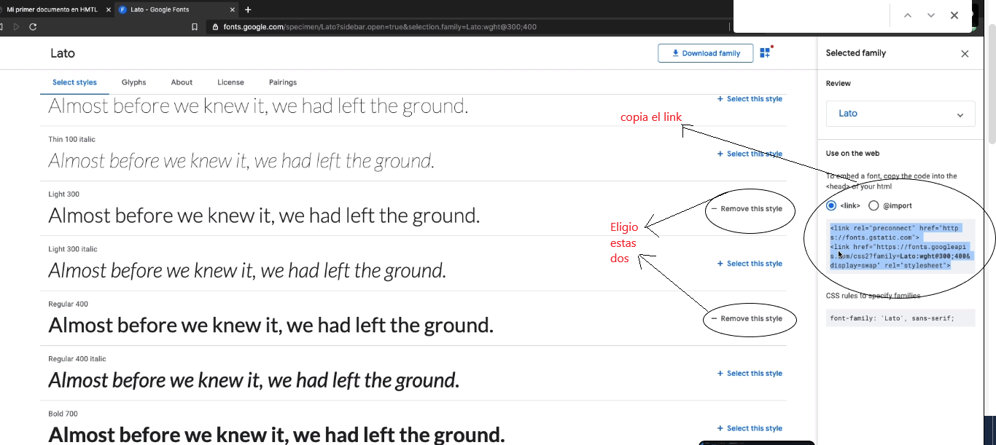

1. **Copiar el link como figura en la imagen de arriba**
2. **Ir al VSCODE y pegar el link**

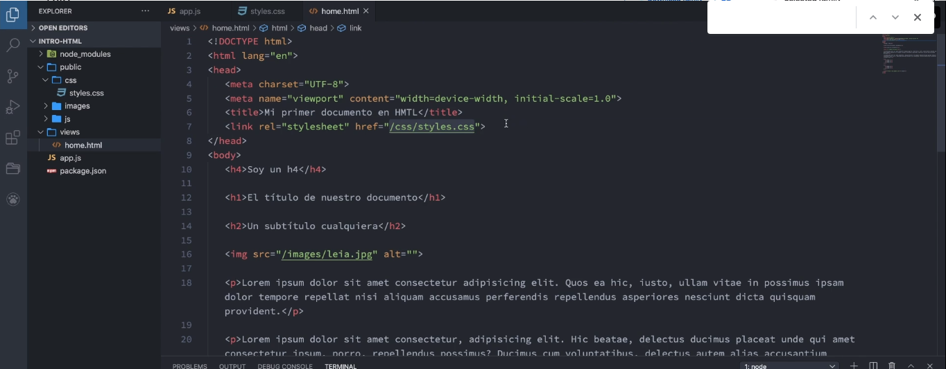

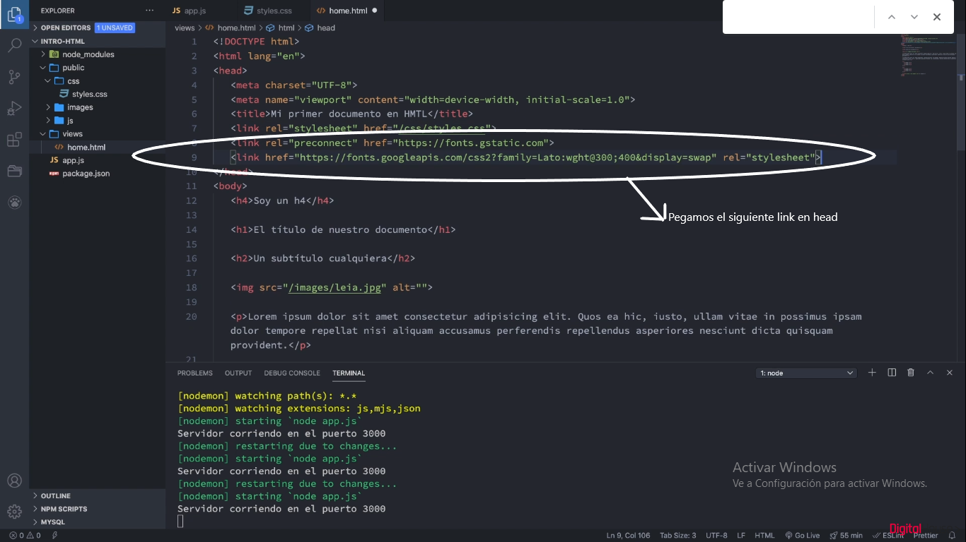

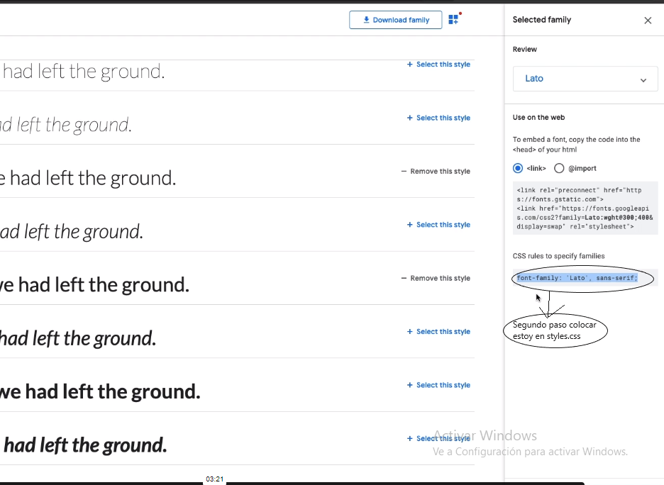

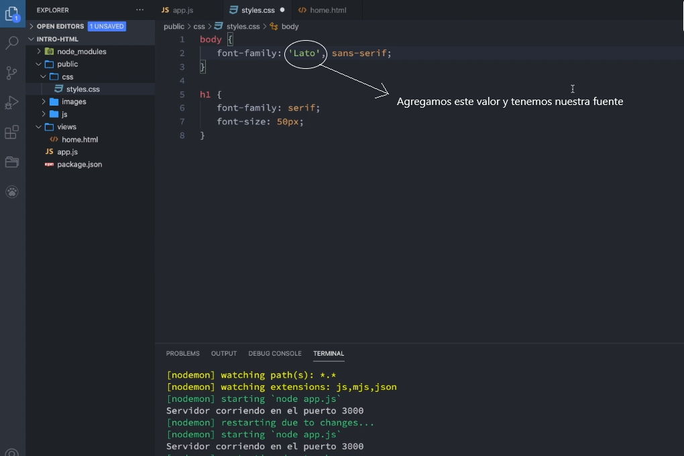

**Para el estilo**:

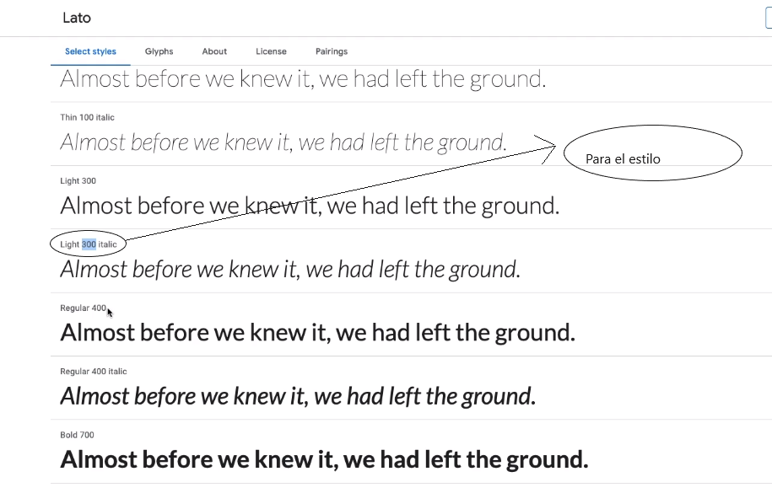

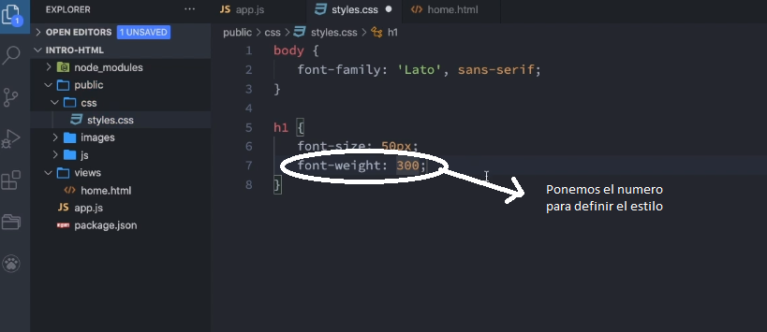

**¿Sabías qué?**

Mientras que si se utilizan fuentes de terceros, como Google o Adobe Fonts, solo estamos incluyendo las fuentes mediante la vinculación a un activo externo.

Alojar fuentes localmente significa que tenemos los archivos de fuentes en nuestro propio servidor. Para ello vamos a hacer uso de la directiva css @font-face.

La regla @font-face permite cargar fuentes personalizadas en una página web. Una vez que se agrega a una hoja de estilo, la regla indica al navegador que descargue la fuente desde donde está alojada y luego la muestre como se especifica en el CSS.

¿Te animás a investigarlo para la clase?

**@IMPORT SE PUEDE UTILIZAR PARA IMPORTAR EN CSS ARRIBA DE TODO Y COPIAR EL IMPORT EN GOOGLE-FONT –SE RECOMIENDA NO MAS DE DOS ESTILOS-**

**DESPUES ABAJO SE COPIA EL FONT-FAMILY PARA DARLE A CADA ETIQUETA SU ESTILO DE TEXTO**

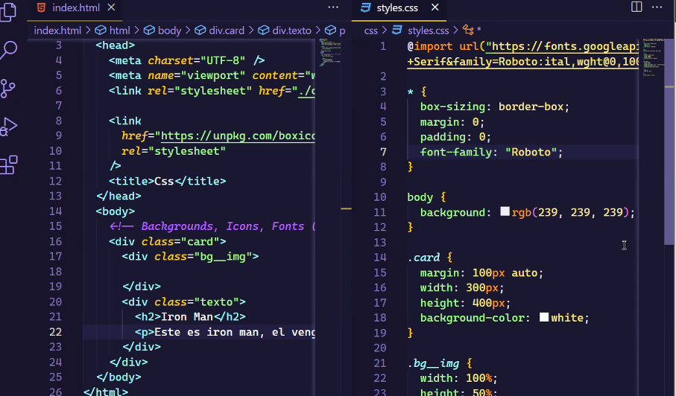

**Uso de iconos:**

Los iconos son imágenes que se utilizan para representar objetos o acciones. Vivimos rodeados de iconos y no solo en las herramientas informáticas.

El atributo principal de los iconos es proporcionar un lenguaje visual común que una brechas lingüísticas. Son intuitivamente reconocibles y no tienen una interpretación abierta, es justamente esto lo que los hace perfectos para un contexto digital, en el que interactúan muchas personas de culturas diferentes.

**¿Cómo podemos incluir iconos en nuestra web?**

Al igual que como ocurre con las fonts web, es necesario, en primer lugar, seleccionar la librería de iconos que vamos a utilizar.

Hay muchísimas librerías gratuitas y también de pago disponibles en la web. Estas son algunas de ellas:

* [Font Awesome](https://fontawesome.com/)

• [Iconic](https://useiconic.com/icons/)

• [Material Design](https://material.io/design/iconography/system-icons.html)

Dependiendo de cual elijamos, son las instrucciones que deberemos seguir. Pero probemos con la librería Font Awesome.

Font Awesome es una librería como cualquier otra, por tanto, para usarla lo primero que debemos hacer es incluir esa librería —generalmente al inicio del documento—, o bien tener en nuestros servidor los archivos de fuente con que trabaja FontAwesome.

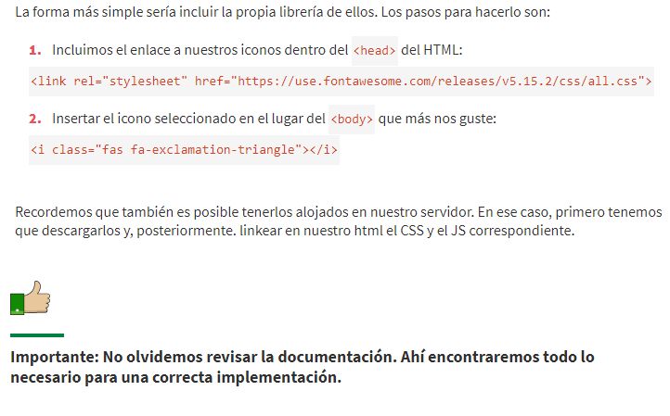

**Guia paso a paso para subir Font awesome**:

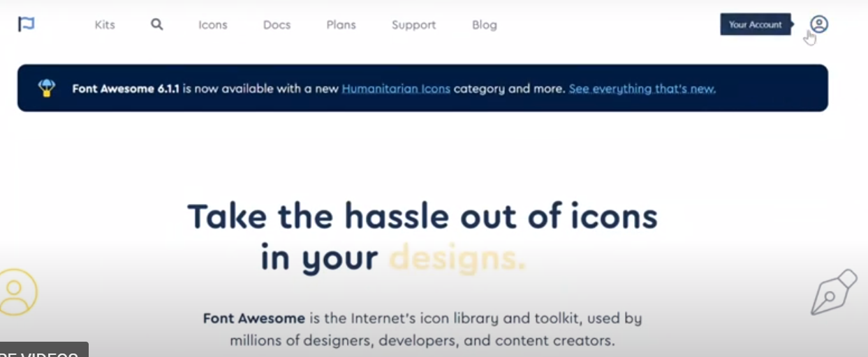

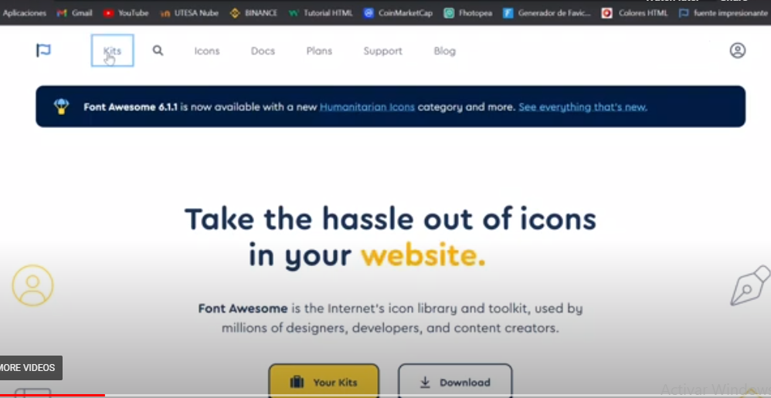

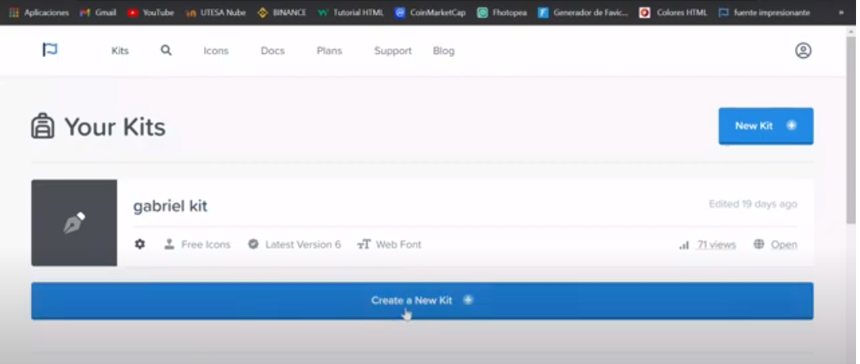

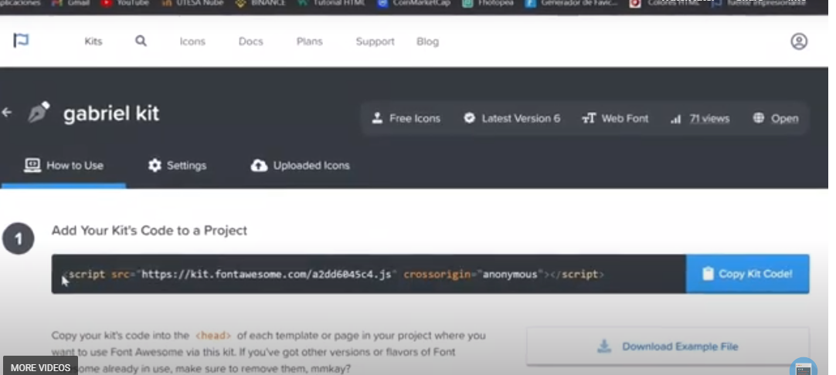

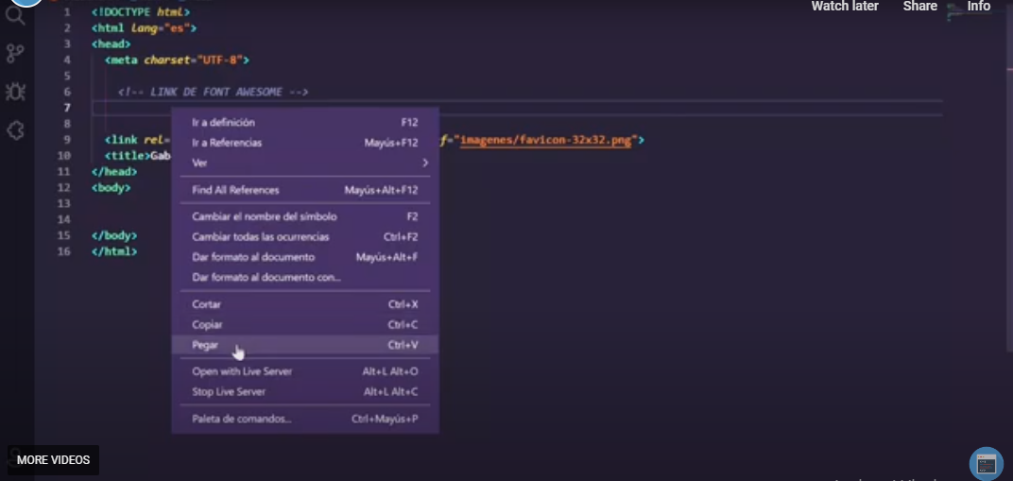

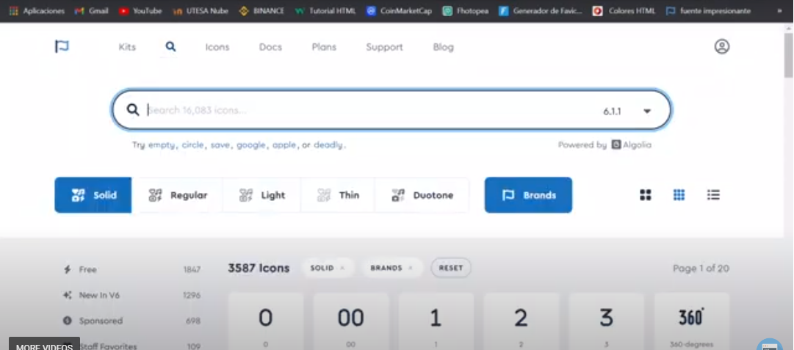

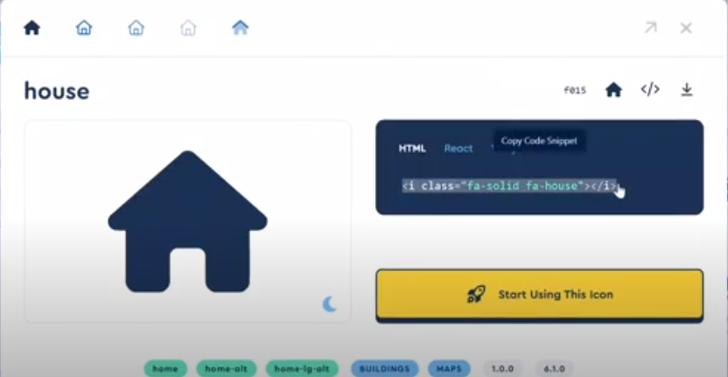

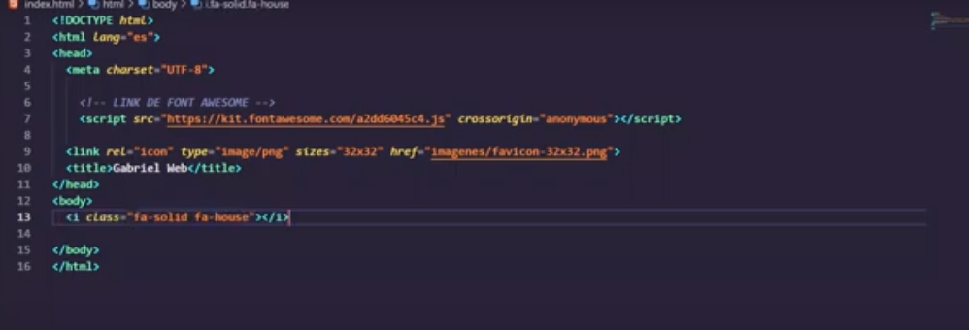

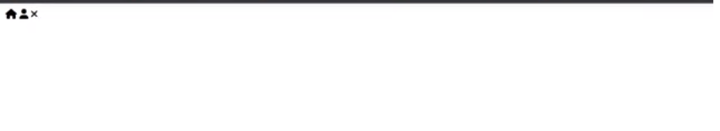

**UTILIZAR BOXICONS.COM**

**USAGE**

#### Import the CSS

Copy-paste the stylesheet link into your head to load our CSS

<link href='https://unpkg.com/boxicons@2.1.4/css/boxicons.min.css' rel='stylesheet'>

Copiar en head en html

Volver a inicio boxicons

Seleccionar el icono querido: Font, copiar y agregar en donde queramos el html

**Modelo de caja**:

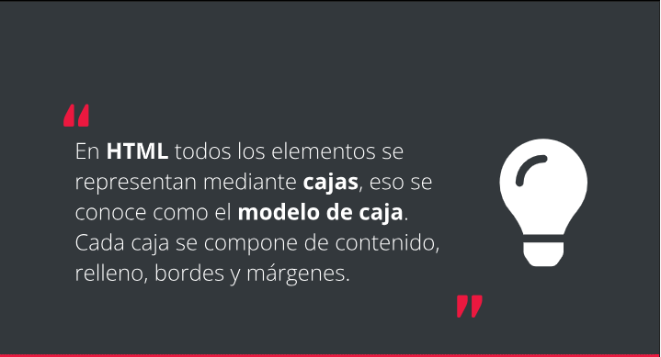

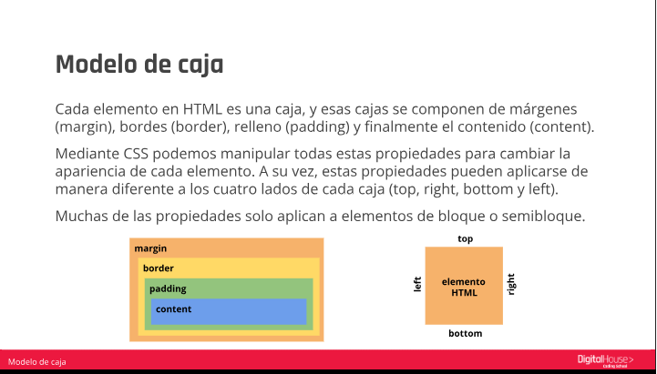

**Width y heigth (ancho y alto)**:

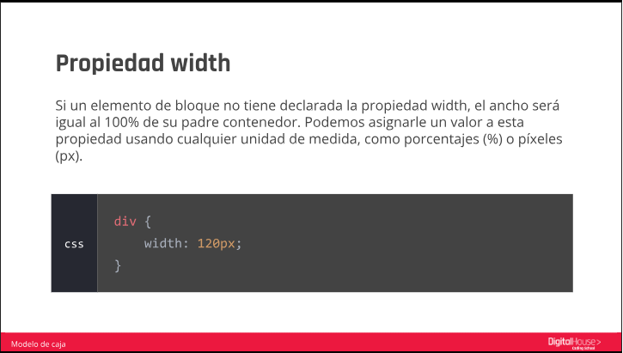

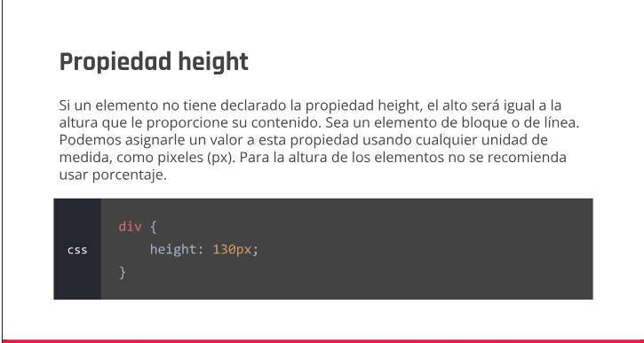

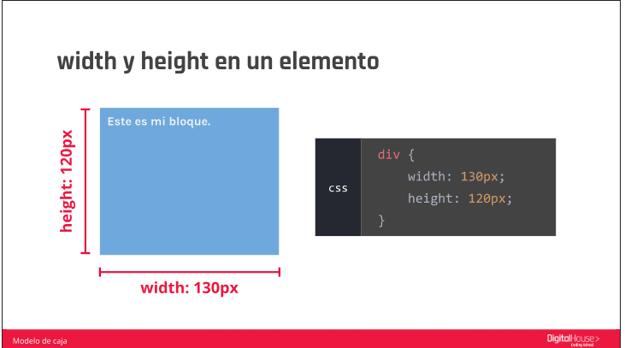

**Padding (es desde el bloque hacia adentro)**:

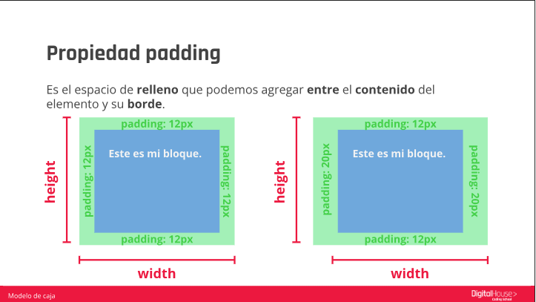

**El padding hace crecer al bloque SI NO QUEREMOS QUE CREZCA** **hay que utilizar**

**box-sizing: border- box**

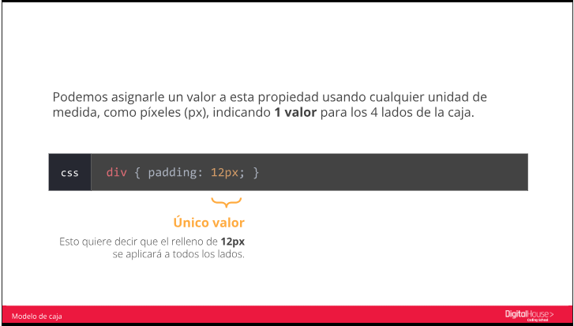

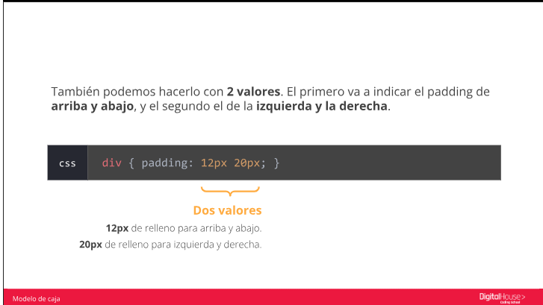

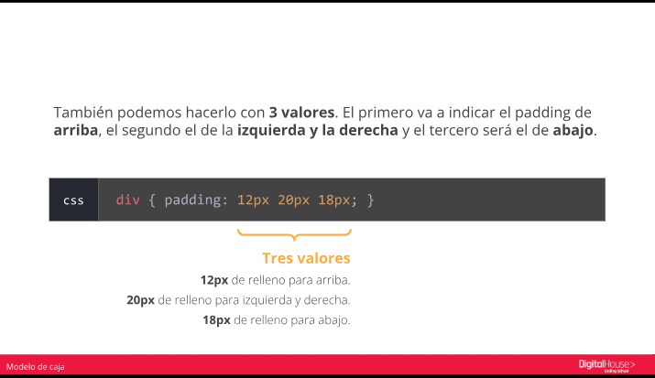

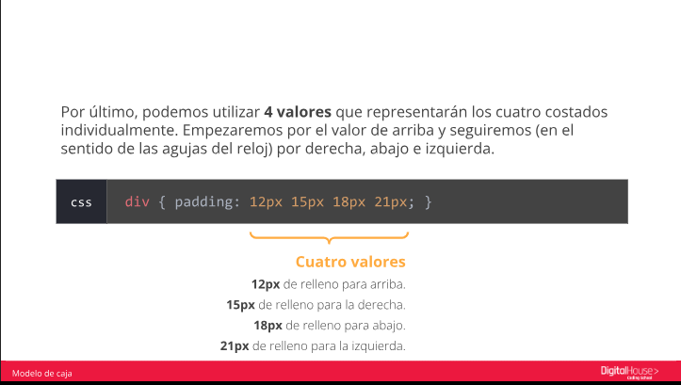

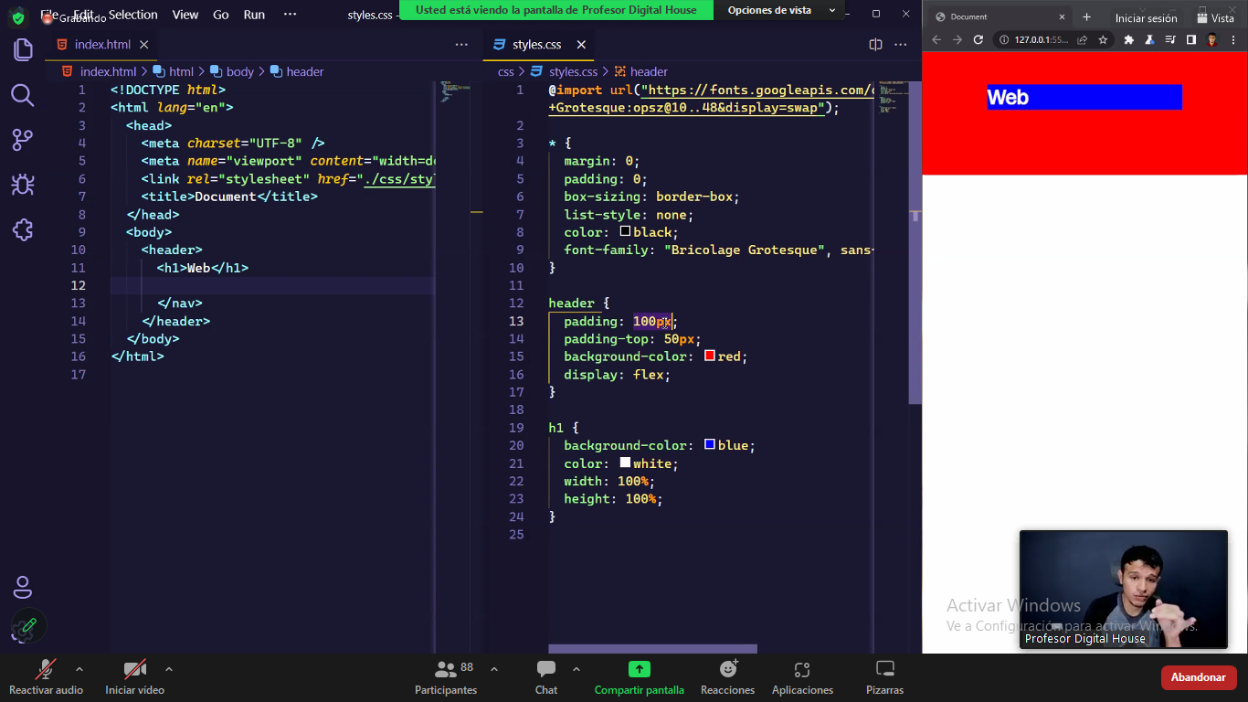

**Propiedades abreviadas**:

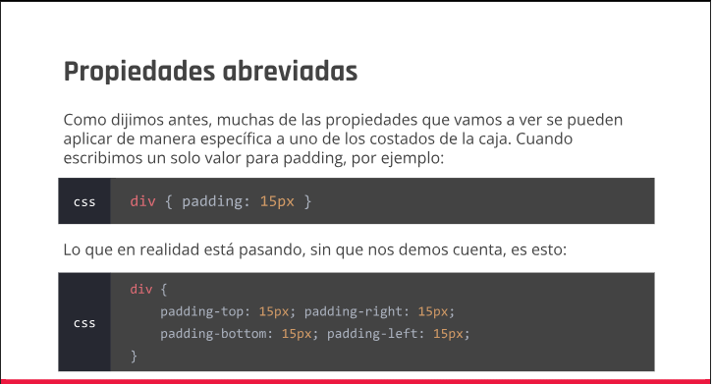

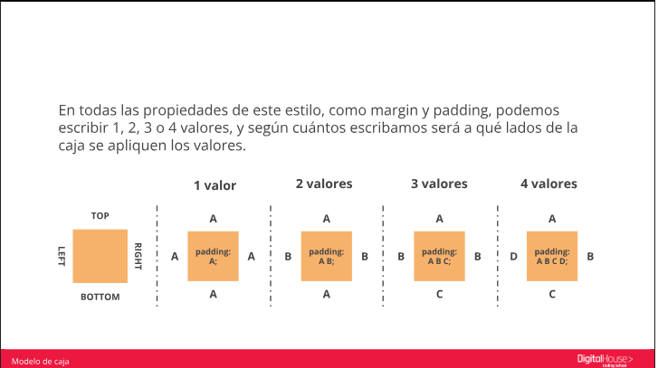

**Border**:

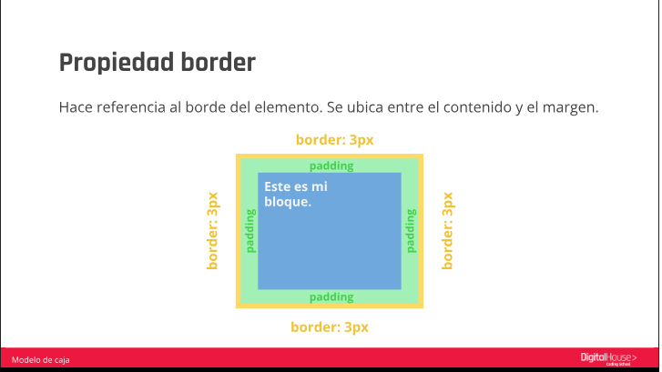

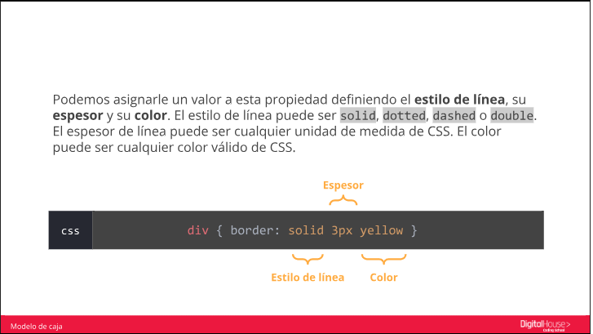

**El borde es un borde y se le puede dar relleno o forma, el padding es solo vacio que ocupa espacio hacia adentro**

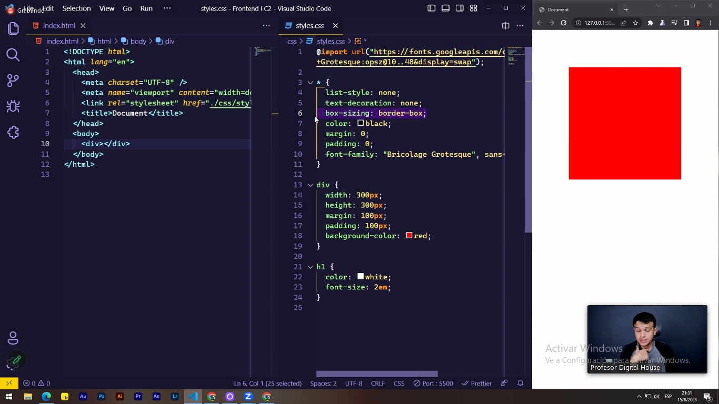

**El padding hace crecer al bloque SI NO QUEREMOS QUE CREZCA** **hay que utilizar**

**box-sizing: border- box**

**Margin (siempre el margen es hacia afuera del bloque)**:

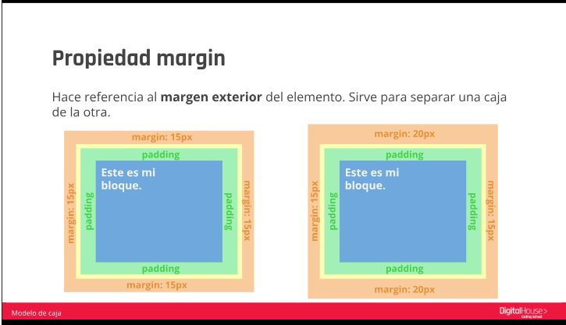

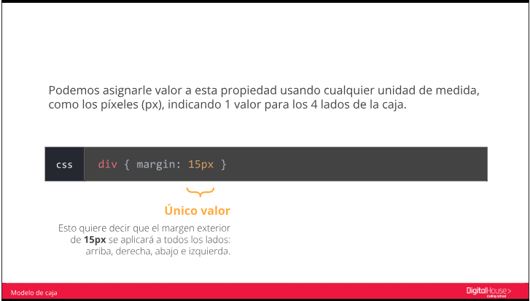

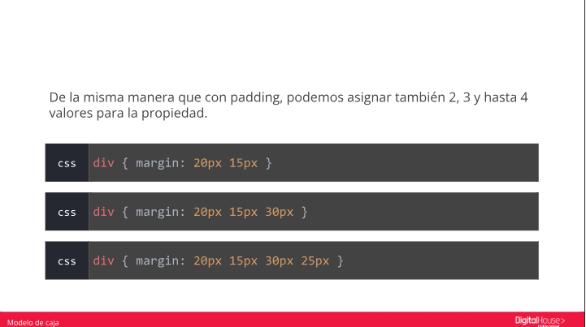

**Box sizing**:

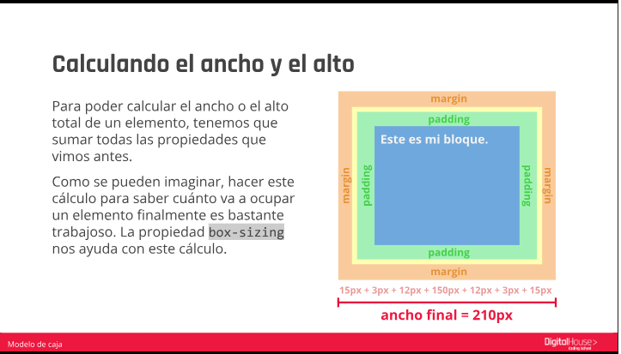

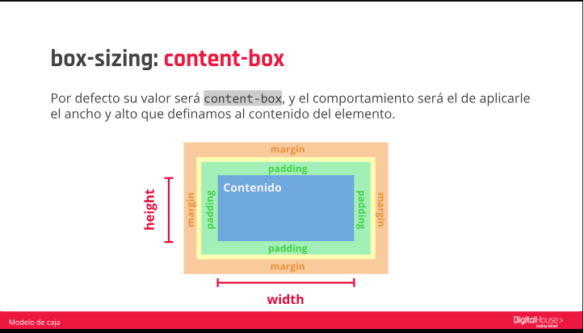

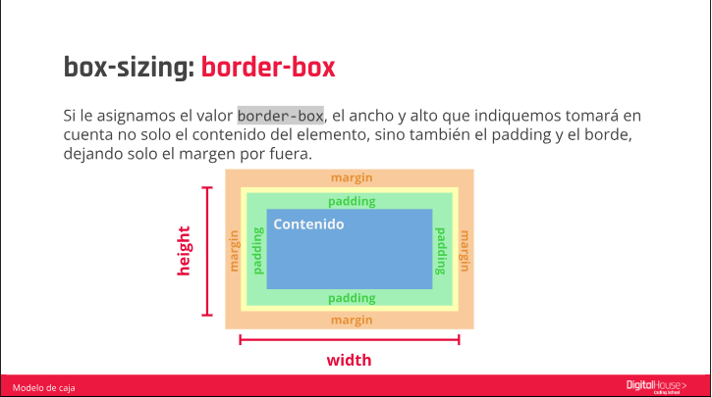

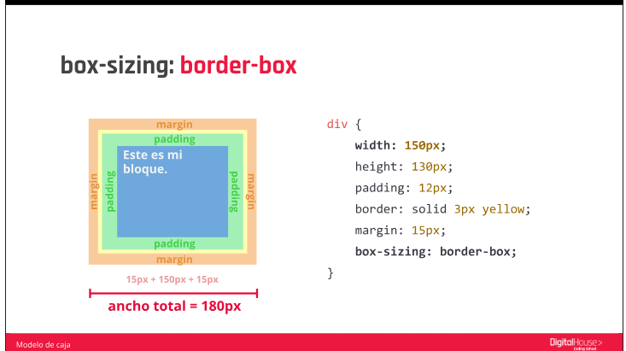

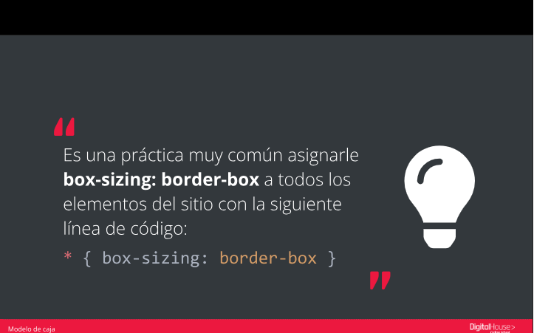

**Posicionamiento sticky**:

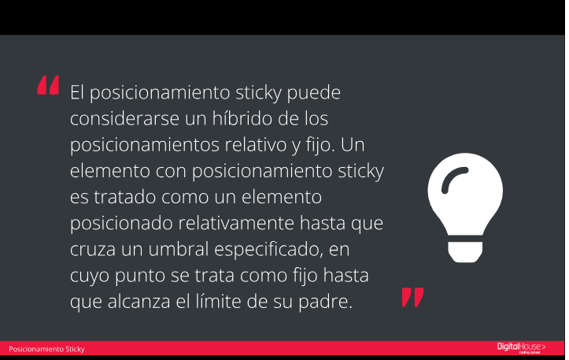

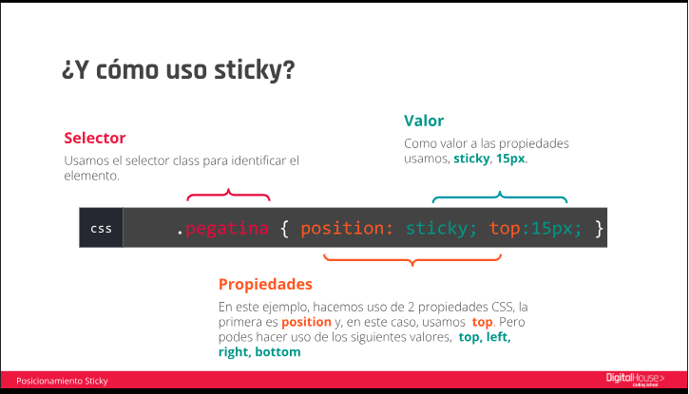

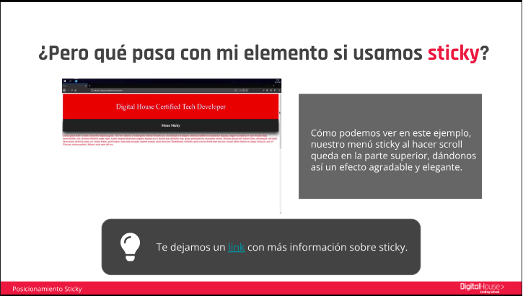

**Position (posicionamiento)**:

**Introducción al posicionamiento**

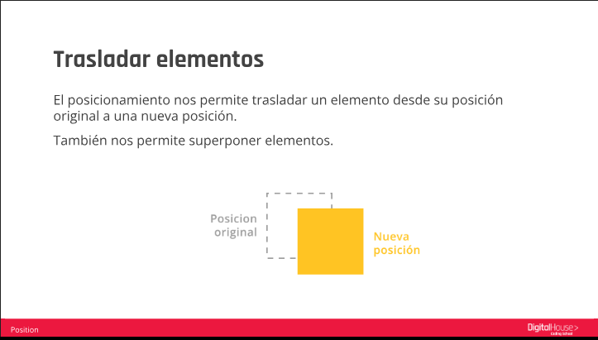

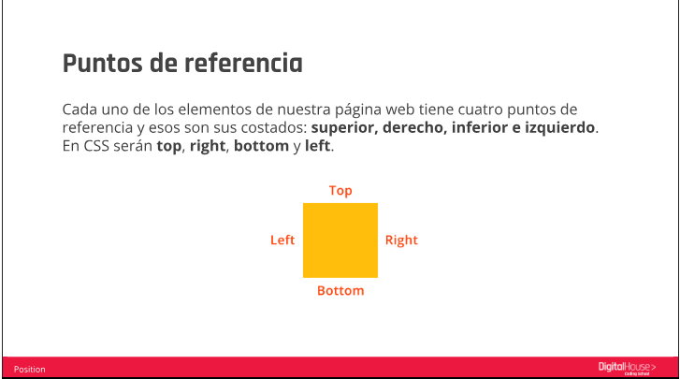

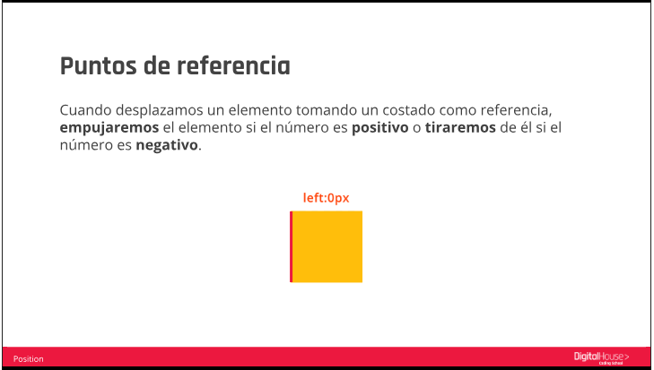

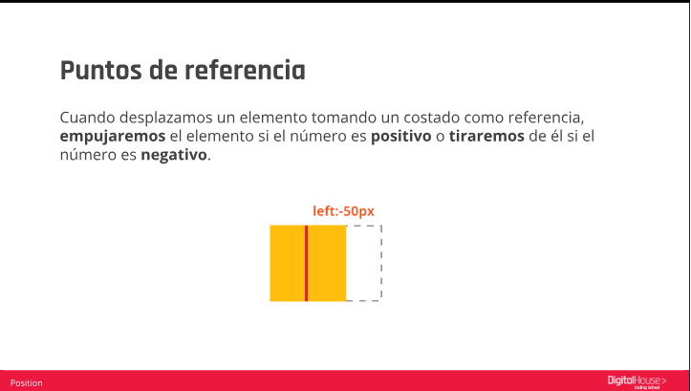

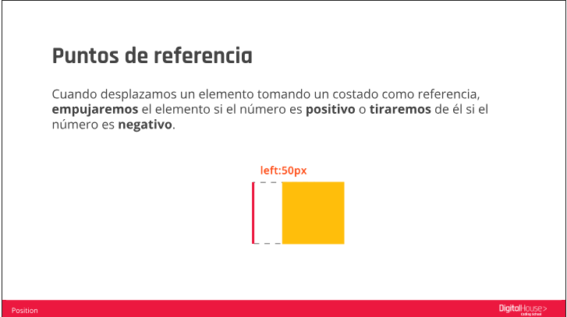

**Posicionamiento relativo:**

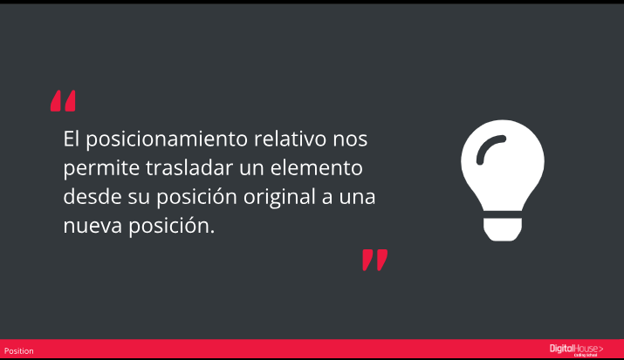

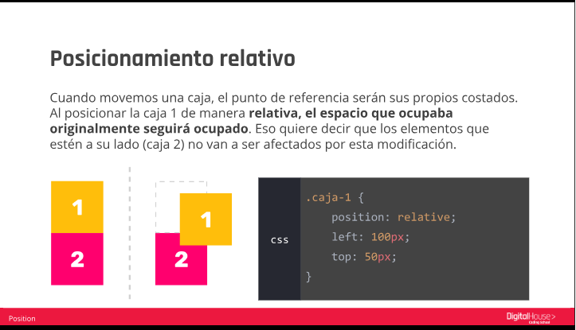

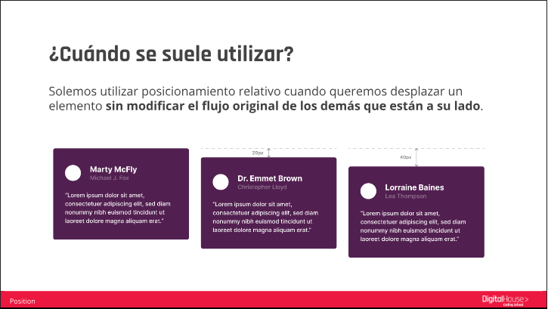

**Posicionamiento absoluto**:

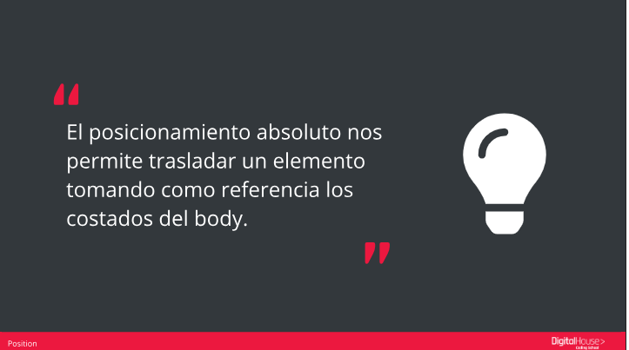

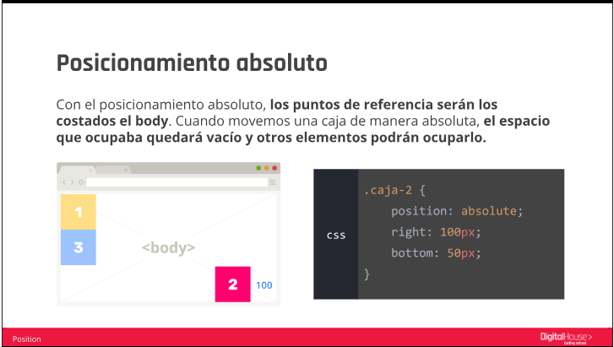

**Position relative + absolute**:

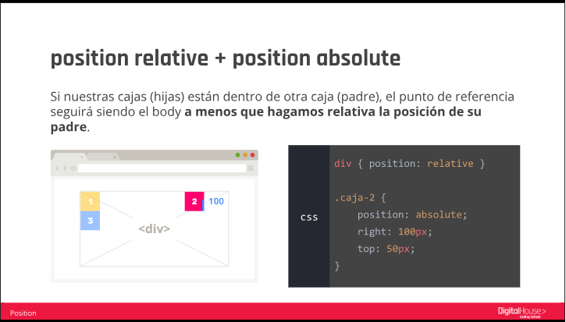

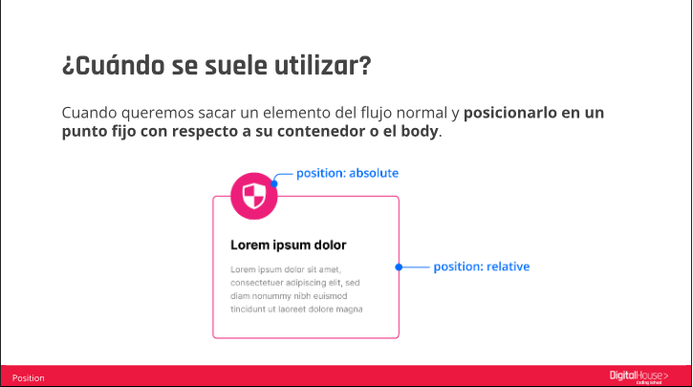

**Posicionamiento fijo**:

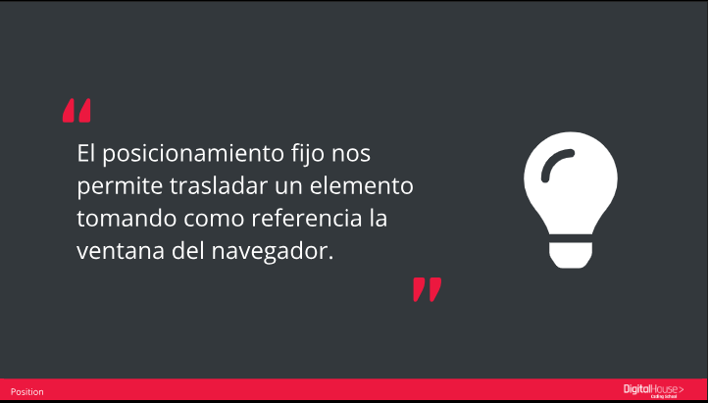

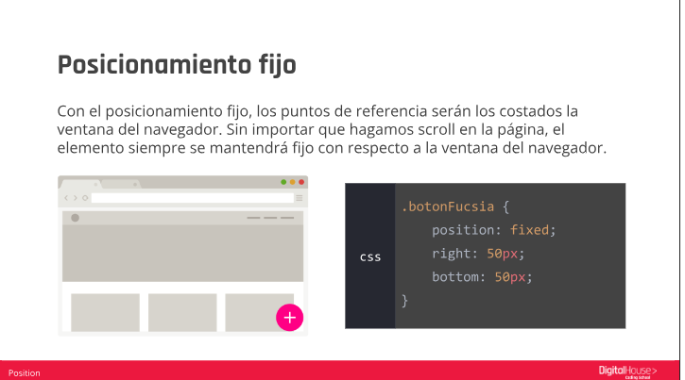

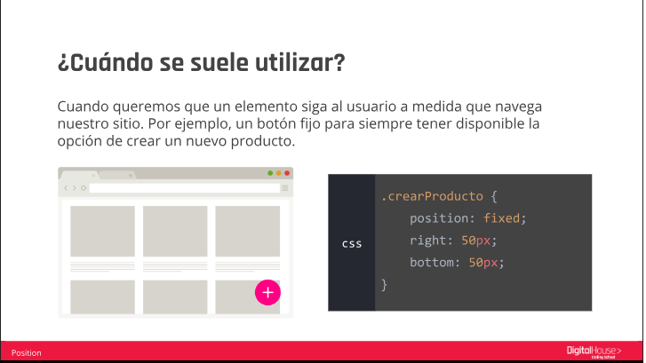

**Ejemplos de clase**:

**Poner en position esto –poner una imagen arriba de la otra-!**

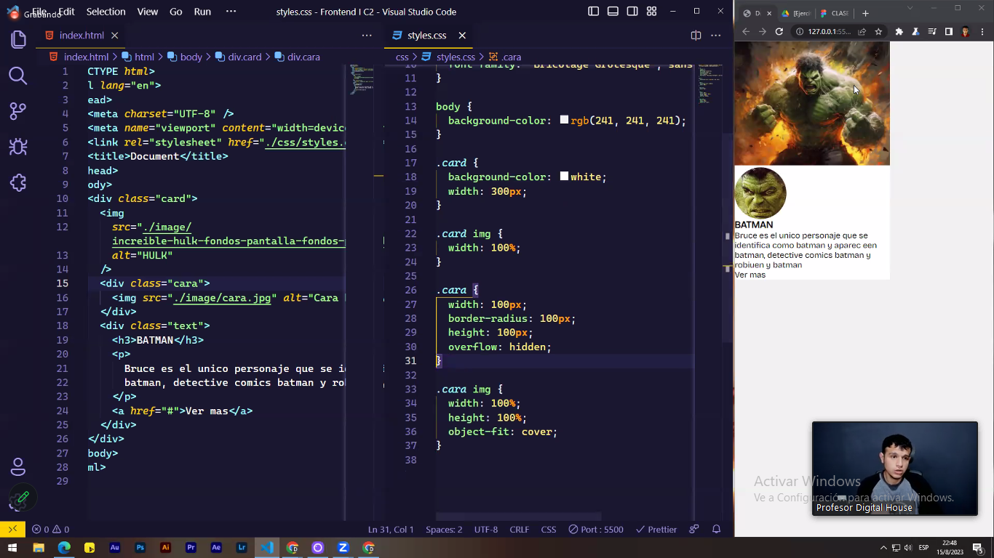

**Position absolute:**

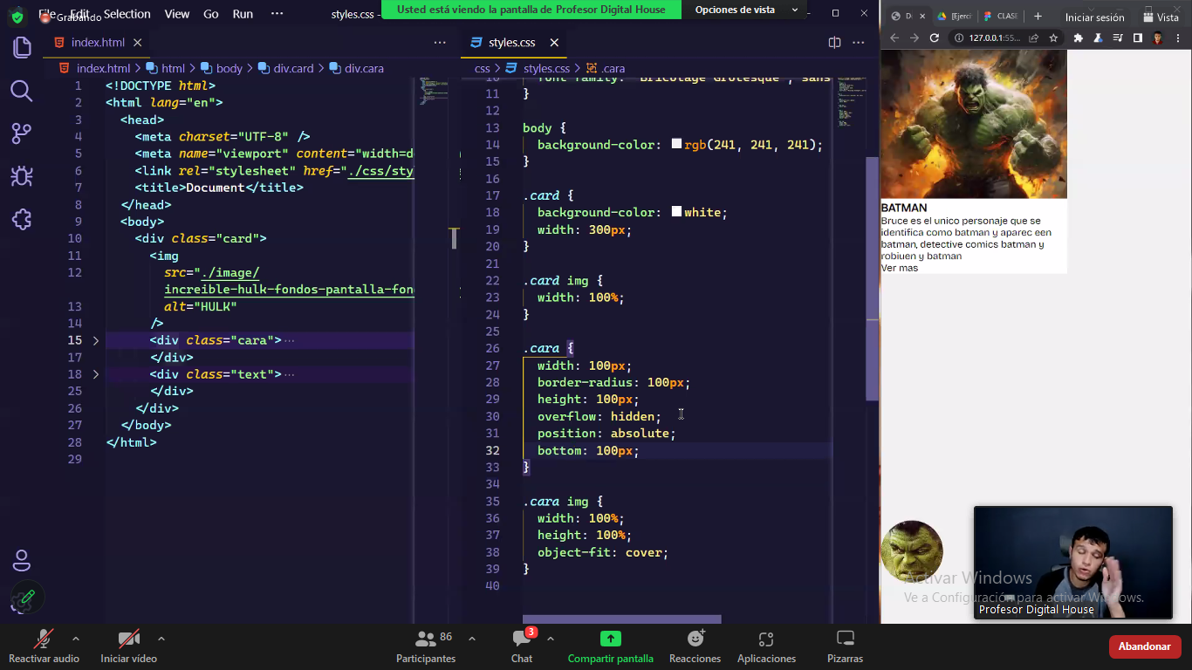

**Position relative:**

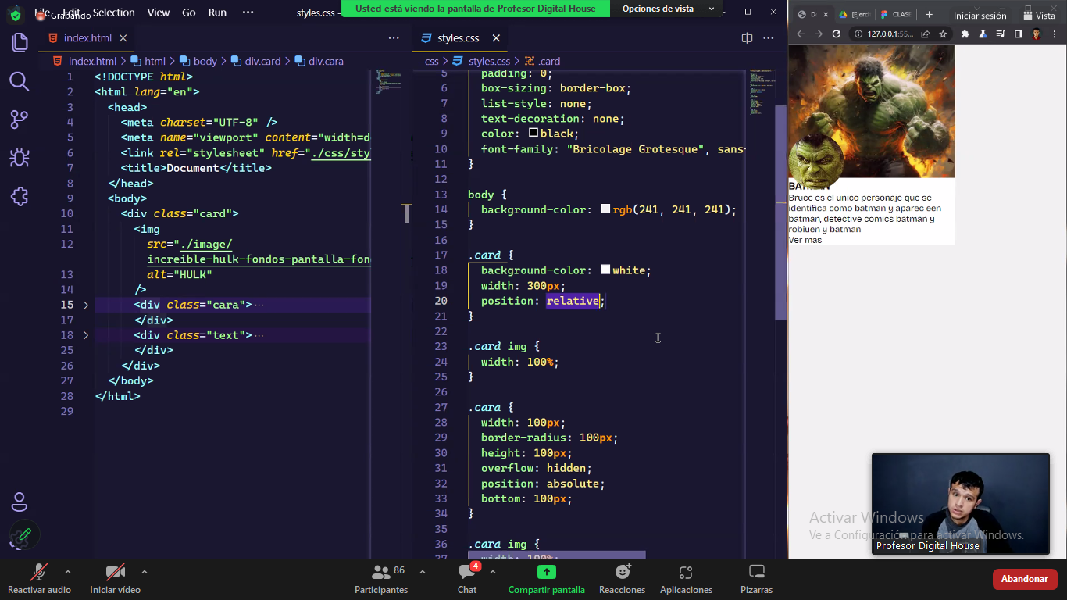

**Para hacer un card:**

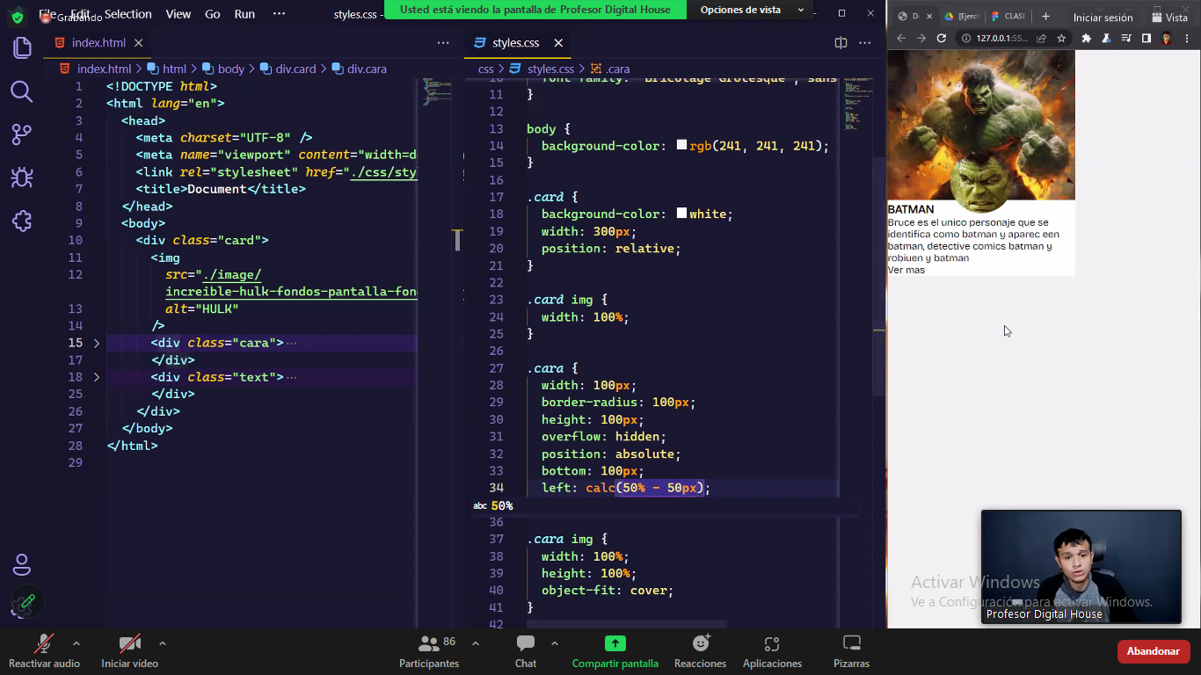

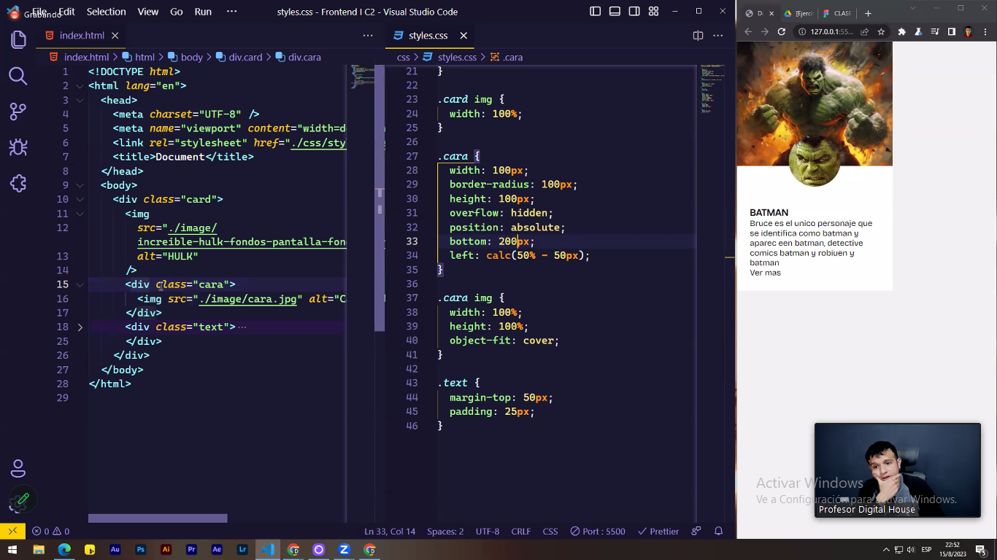

**Sin calc:**

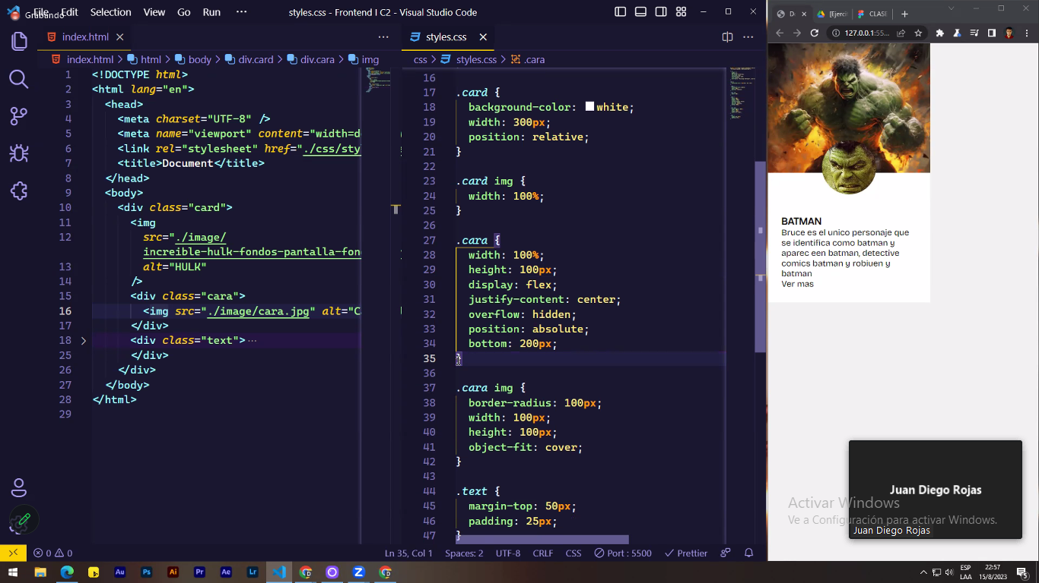

**Z-Index:**

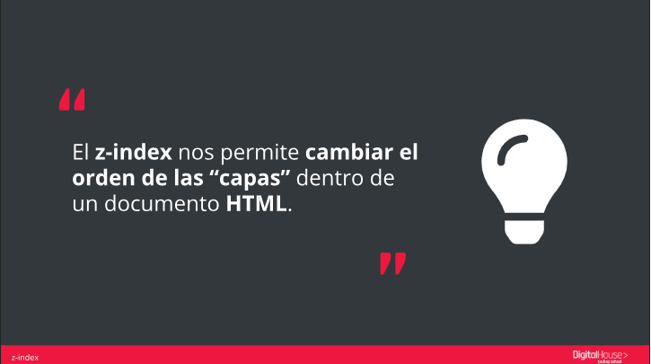

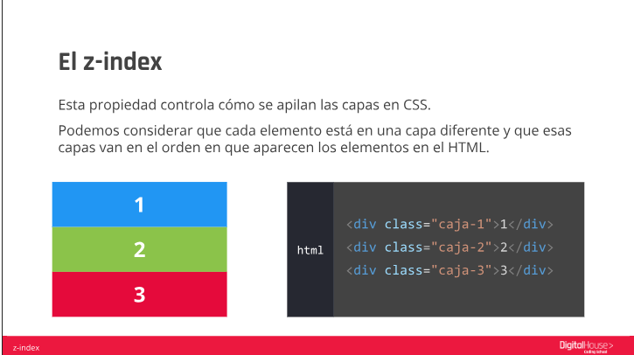

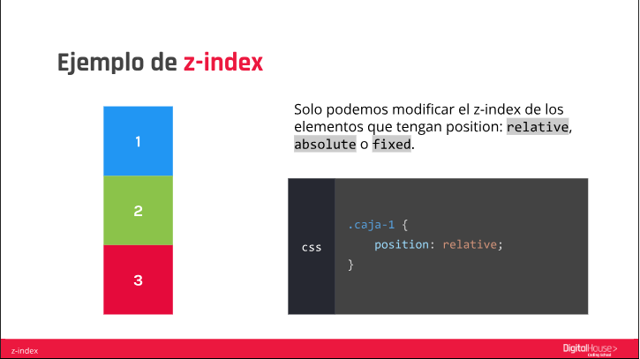

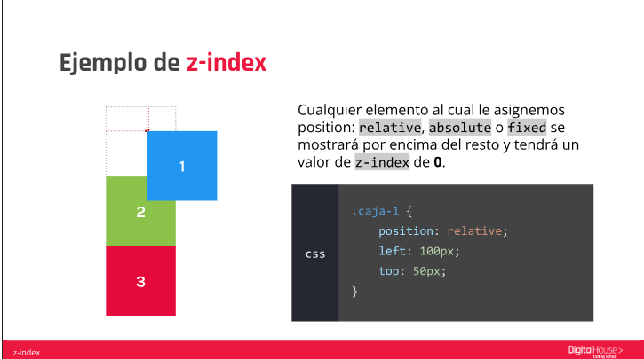

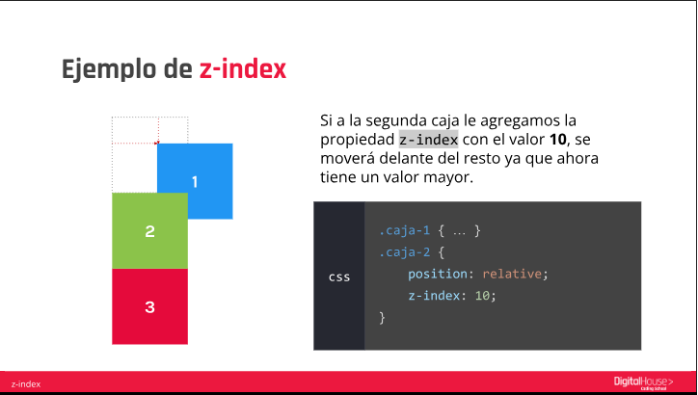

**Display: inline o block (este último viene configurado asi)**:

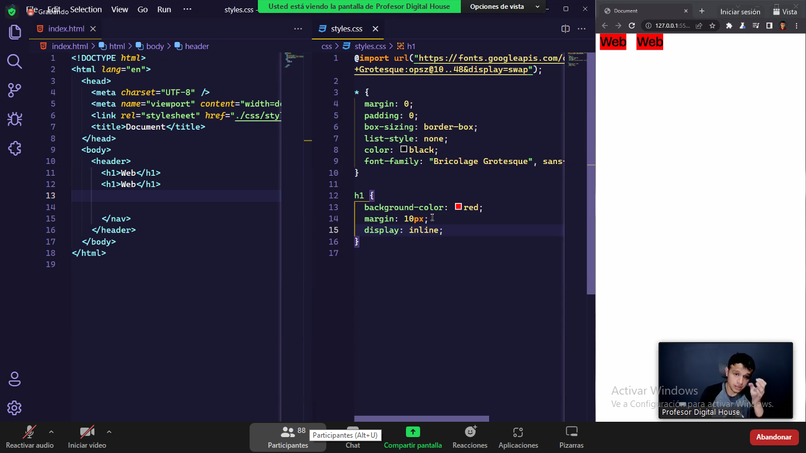

**Display: flex**:

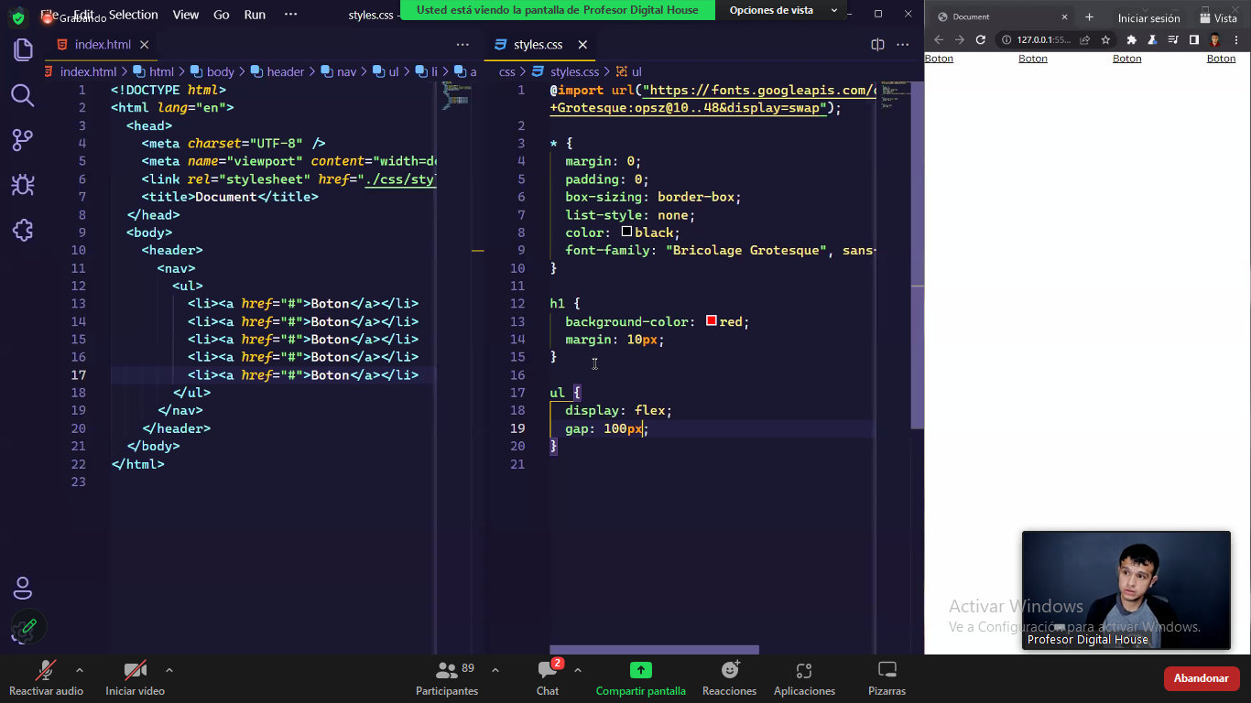

**Viewport height y viewport width (el valor es vh)**:

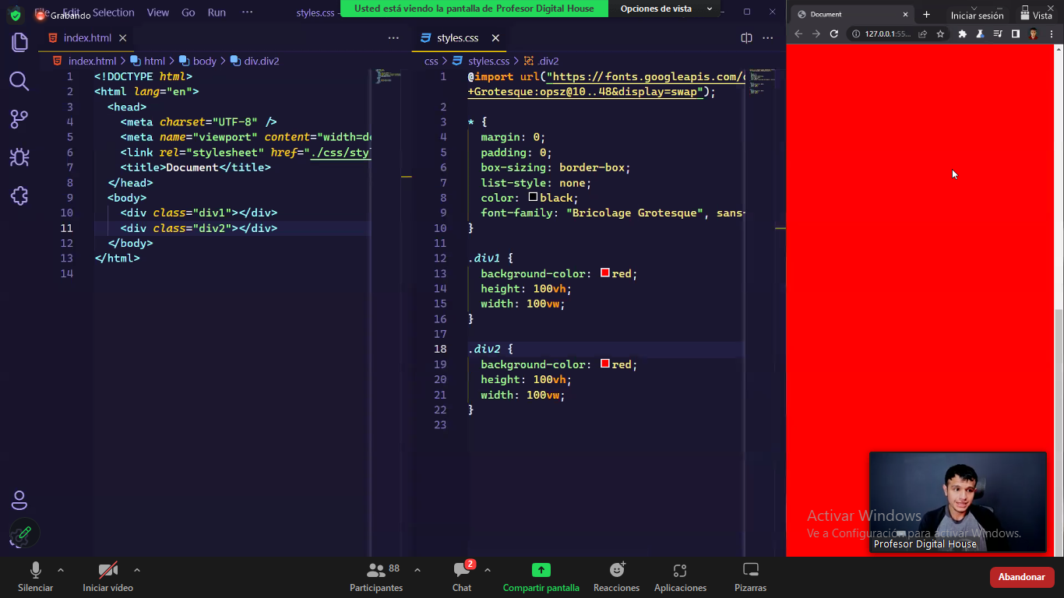

Alto y ancho tomando desde el punto de vista del viewport

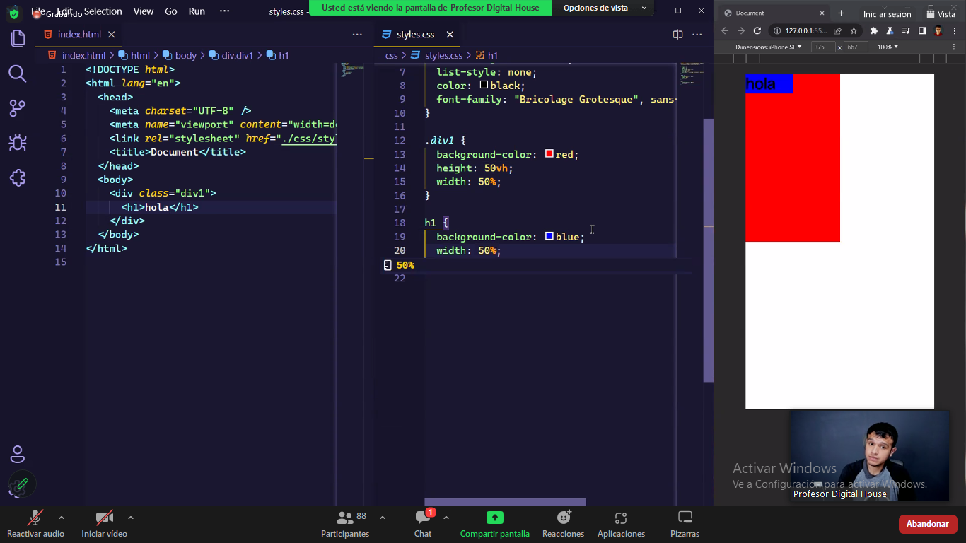

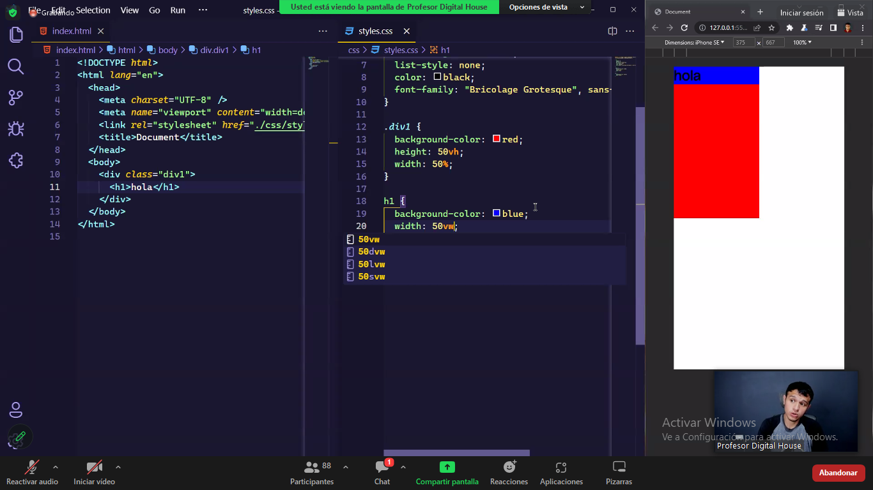

**El % va a tomar en cuenta el width y height es respecto al contenedor padre esa es la diferencia con el viewport que toma en cuenta toda la pantalla**

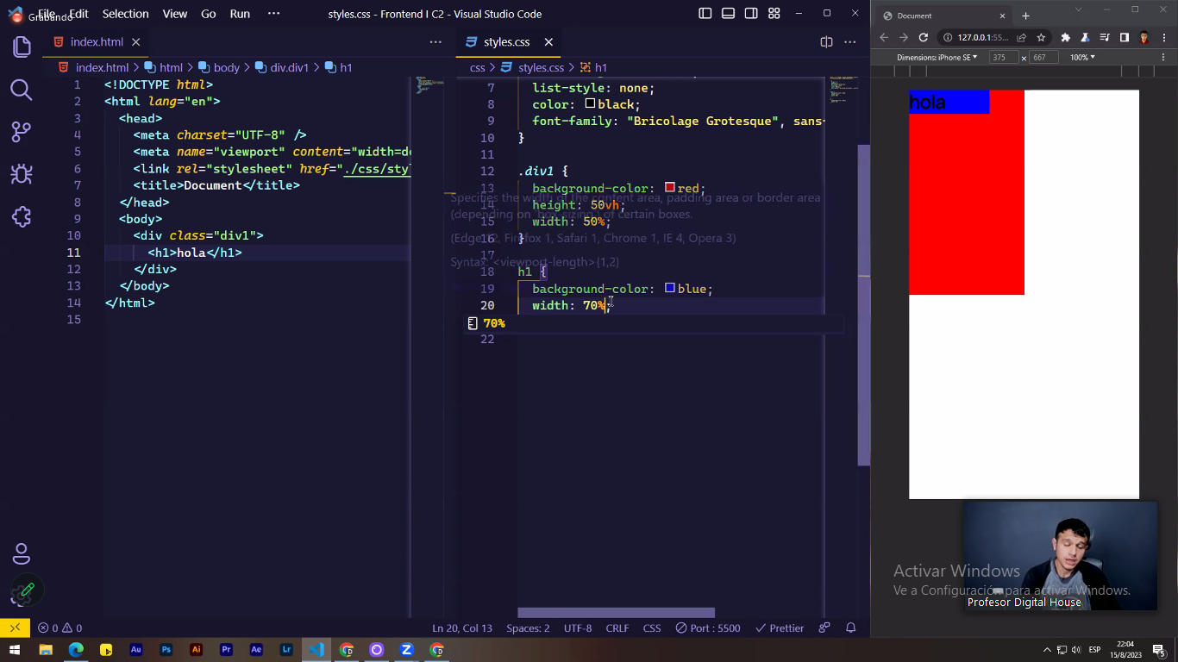

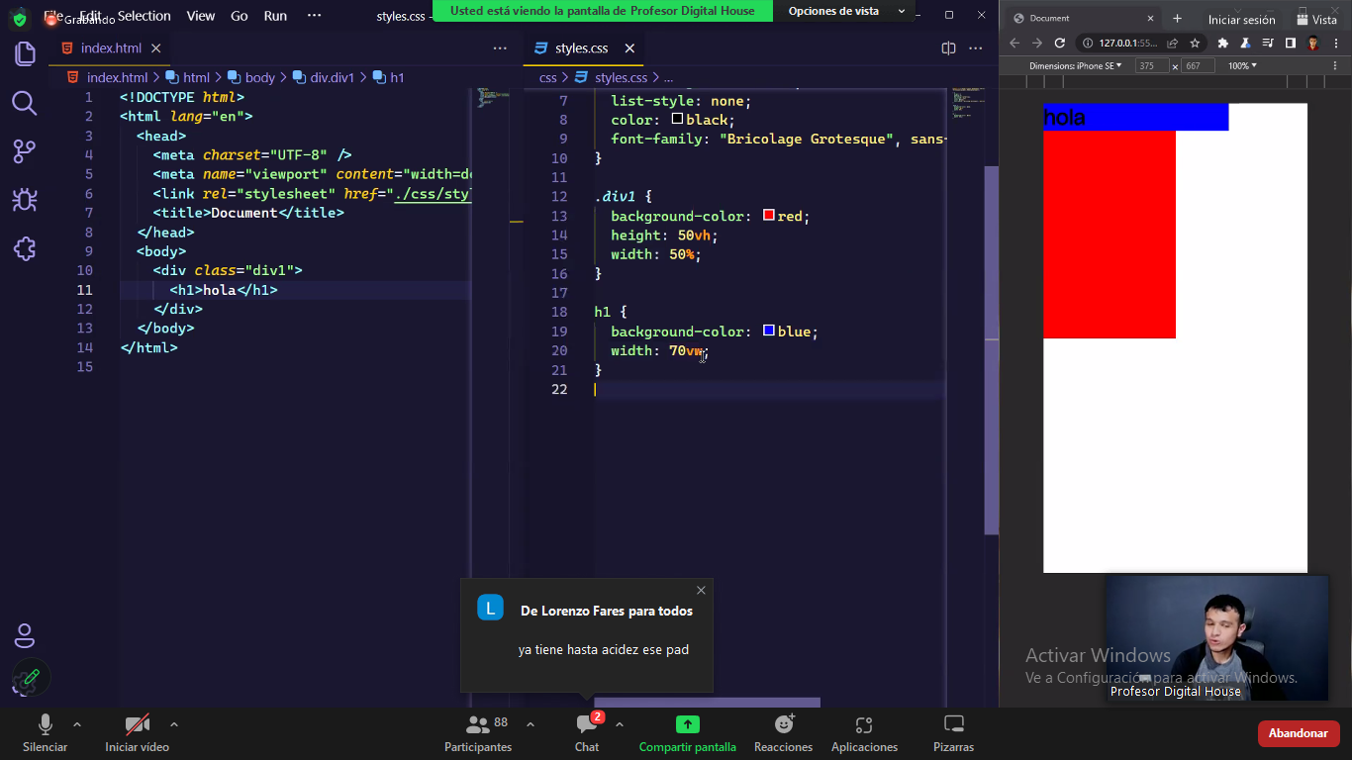

**Podes utilizar height 100 con viewportwidth o viceversa indistintamente**

**Height: 100%**

**Width: 50vh**

**O viceversa**

**Dislay: flex hace que este un elemento al lado del otro**

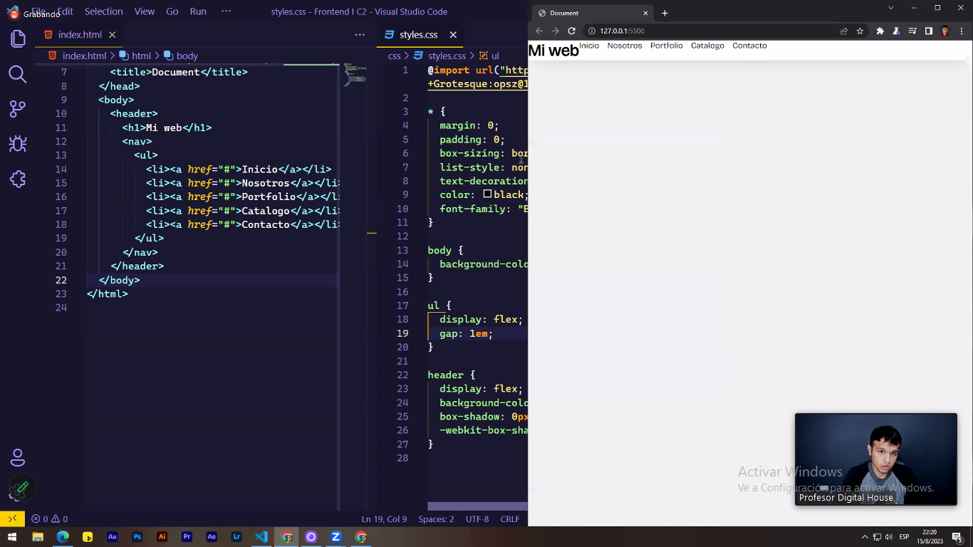

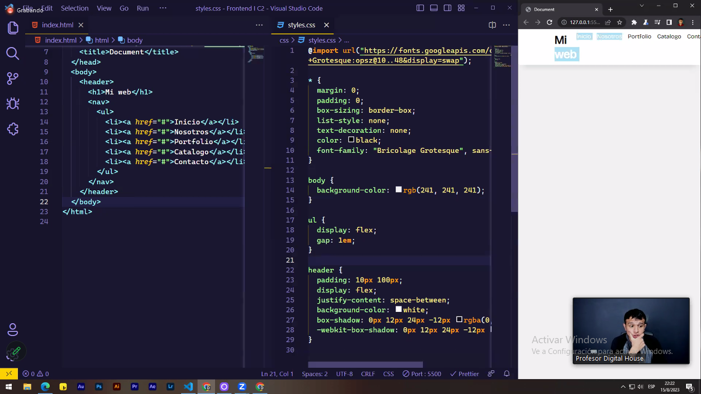

**Class =Container:**

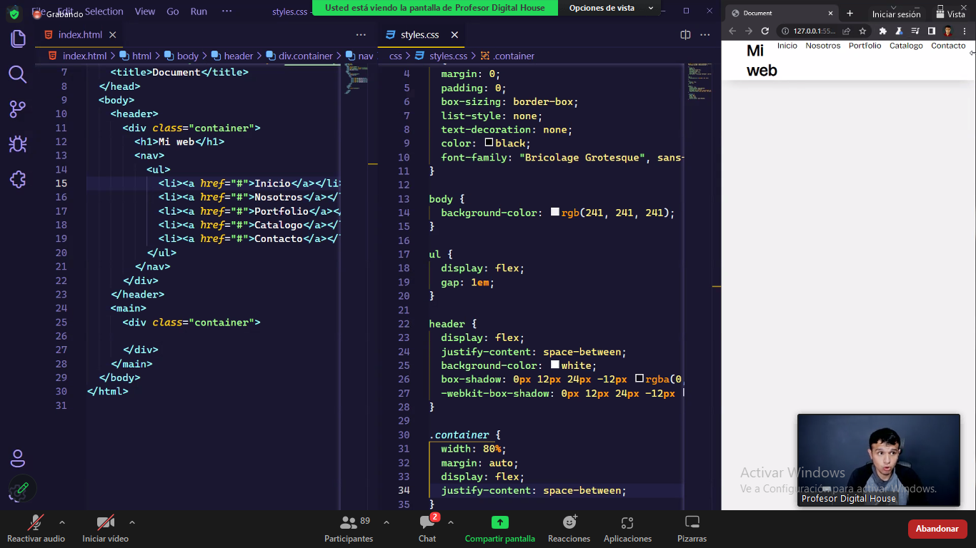

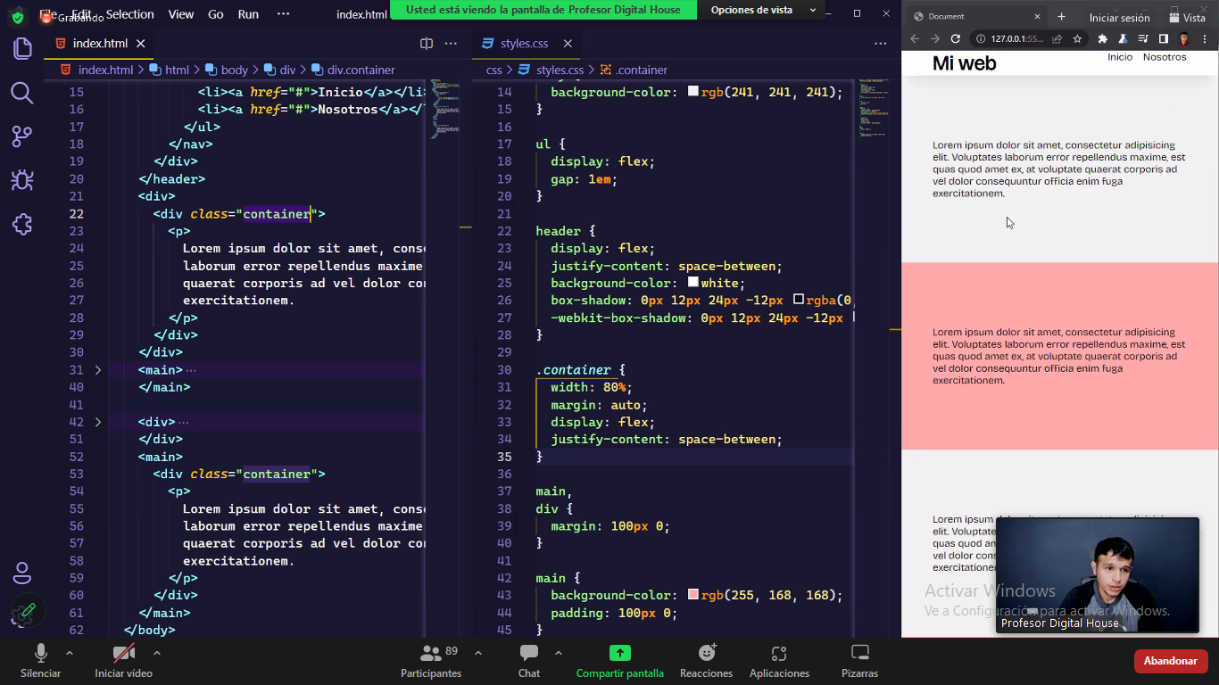

**Main:**

**Contenido principal de la página –recomendable solo uno-**

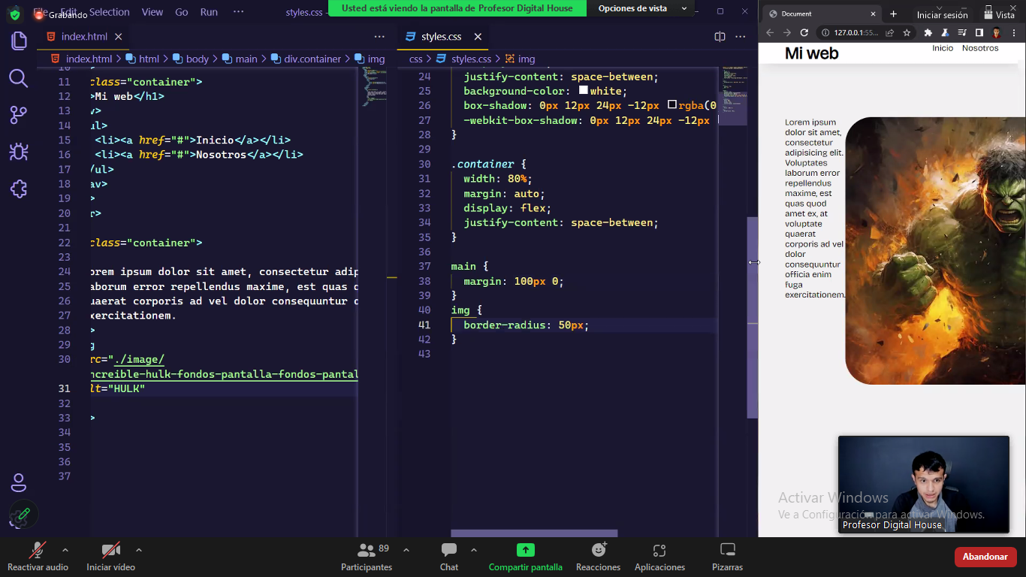

**Para que este responsive (se adapte a la pantalla)**:

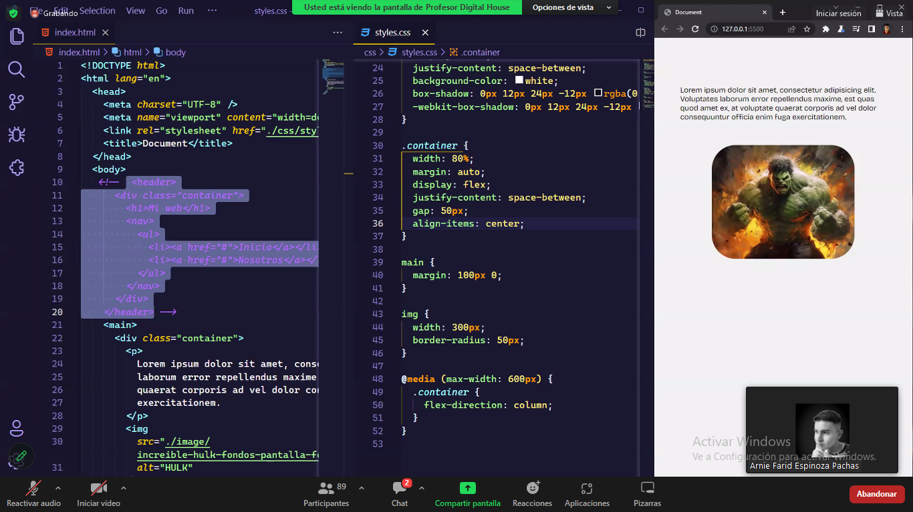

**Boostrap –no le gusta al profe sabiendo lo que está arriba-**

**Contenedor flexbox**:

**¿Cómo hacer para que un contenedor se vea al lado del otro?**

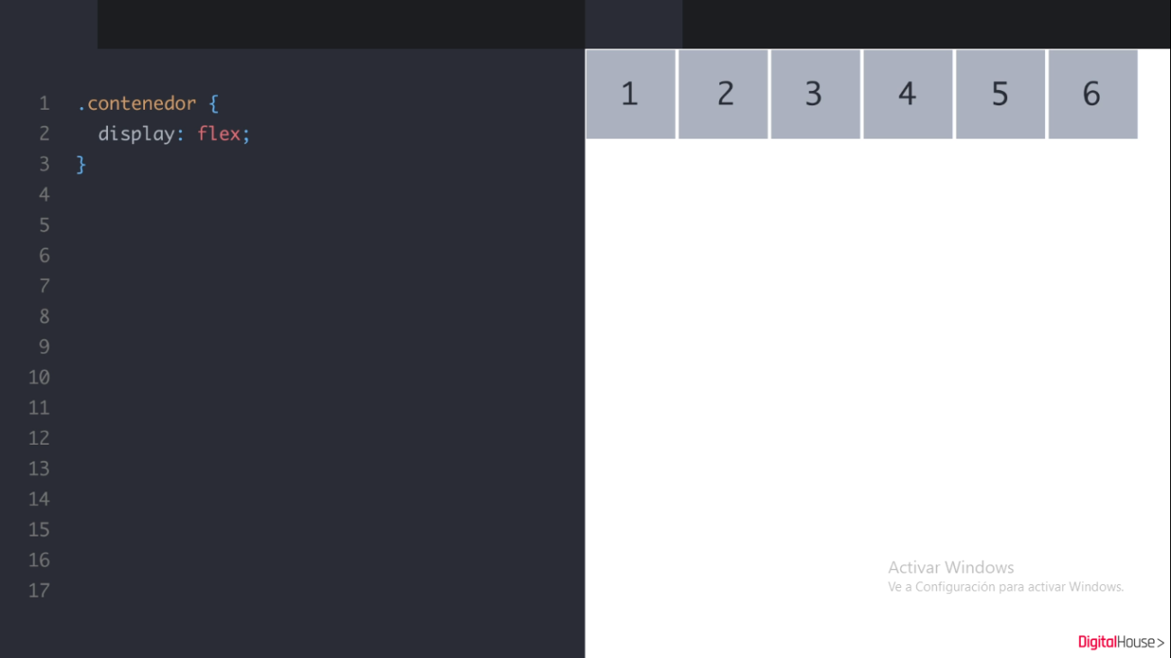

**Para que los bloques mantengan su tamaño**:

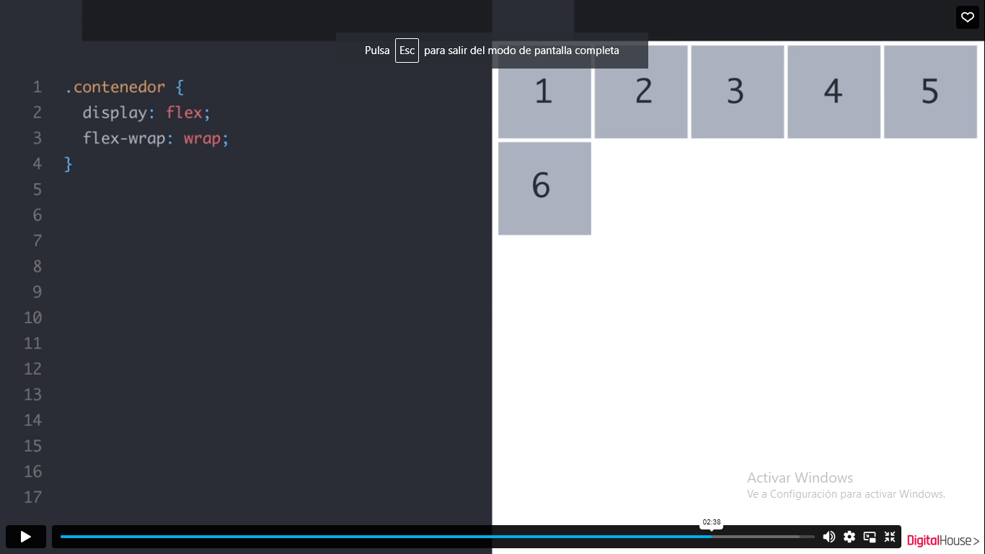

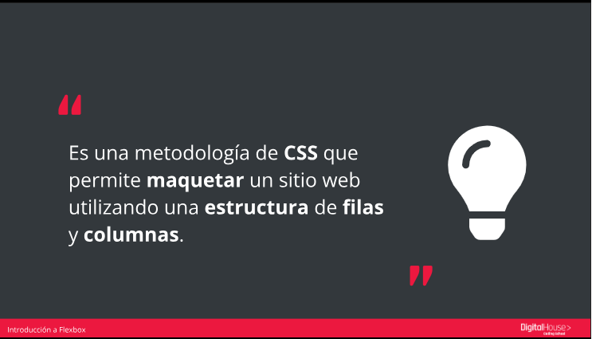

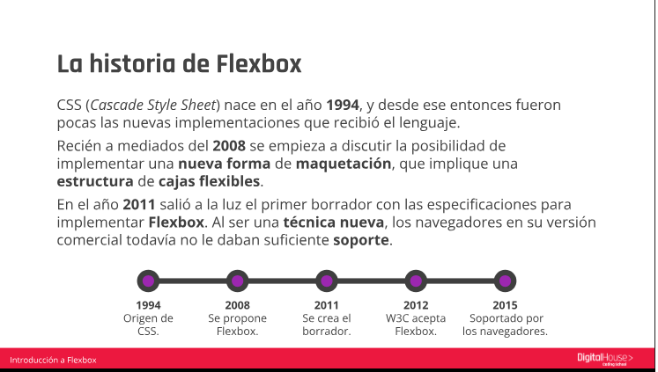

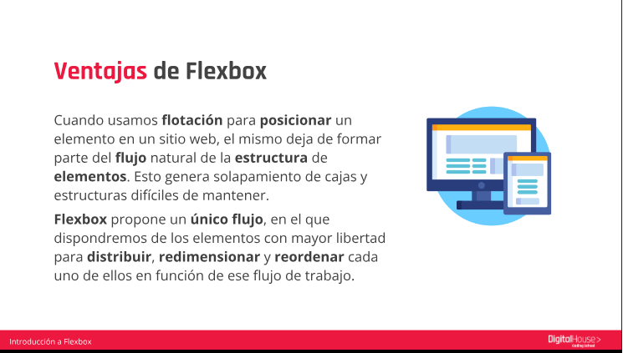



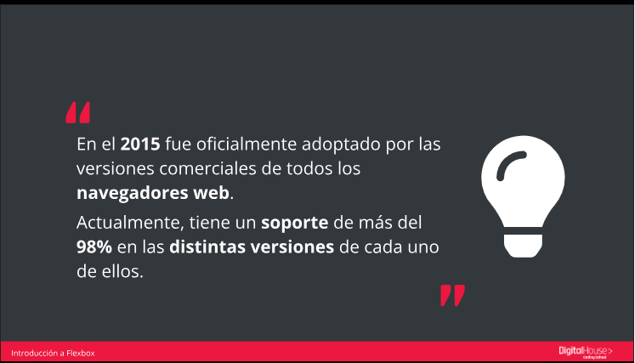

**¿Qué es un eje?**

Si tuviéramos que definir esto en nuestra vida real, podríamos decir que un eje es aquella representación imaginaria a partir de líneas que definen la dirección frente a la cual se desplaza un elemento.

Con esto en mente, podemos decir, entonces, que los ejes dentro de un contenedor flex definen la orientación a partir de la cual se desplazarán los elementos internos del mismo.

Un contenedor flex posee dos ejes: el eje principal, llamado también main axis, y el eje transversal, llamado cross axis.

Algo particular dentro de este tipo de posicionamiento es que tanto el main axis y el cross axis no están definidos ni por el plano horizontal ni por el plano vertical. Si no que todo dependerá de la configuración que nosotros dispongamos al momento de escribir nuestro código.

Este es un tema bastante importante dentro del esquema de un contenedor flex, así que, sin más, vayamos a la teoría para aprender un poco más de estos conceptos.

**Ejes**:

**Ejes en flexbox**

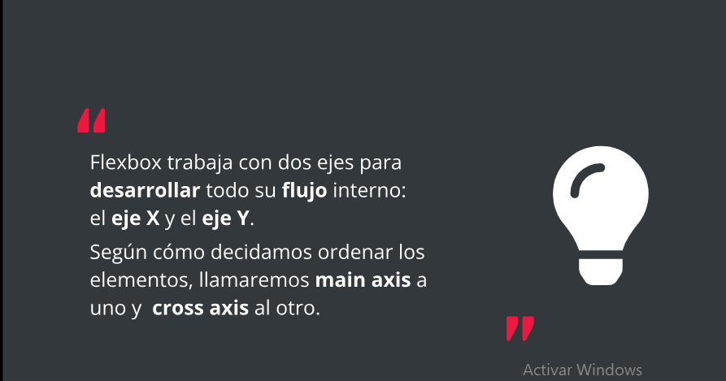

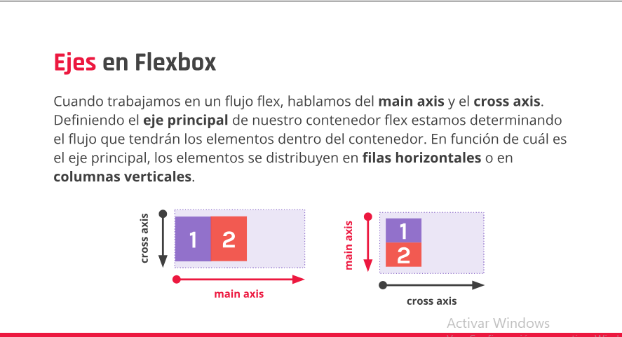

**Flex direction**:

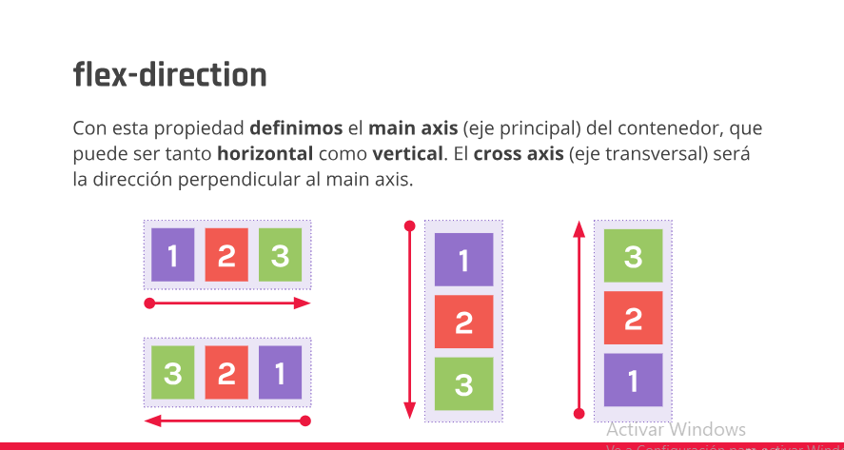

**Flex direction row**:

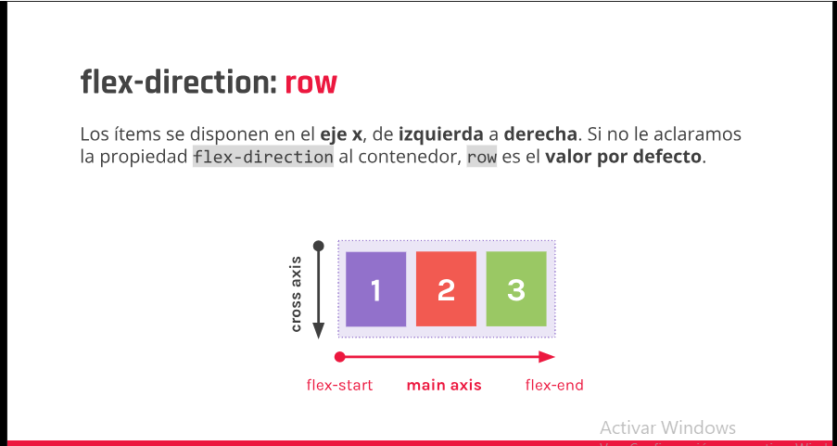

**Flex direction reverse**:

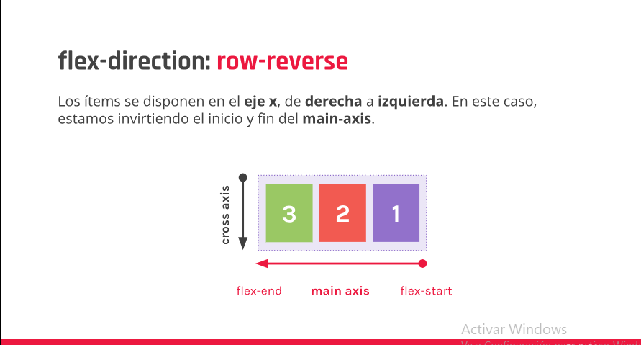

**Flex direction column**:

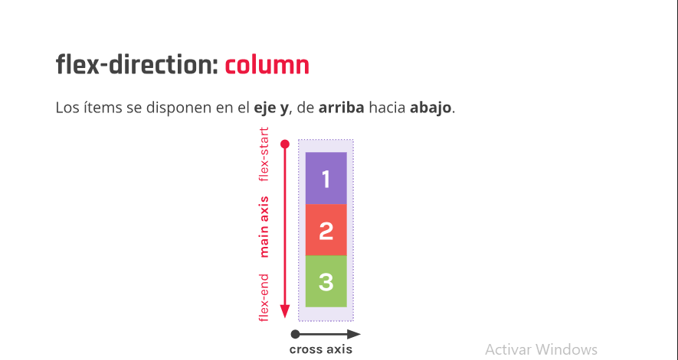

**Flex-direction: column-reverse**:

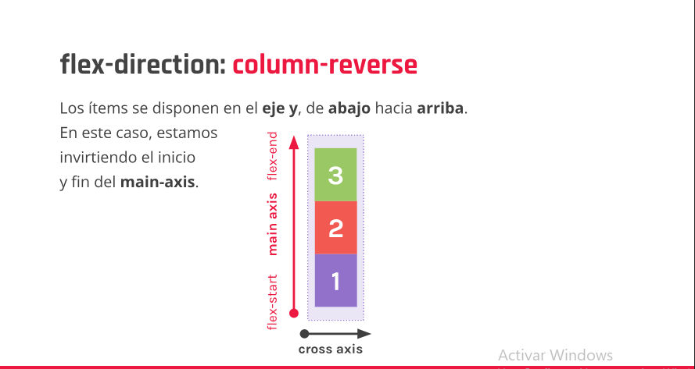

**Justify-content**:

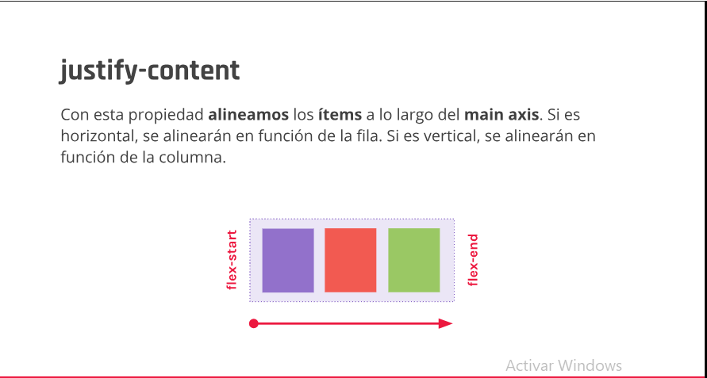

**Justify-content: flex start**:

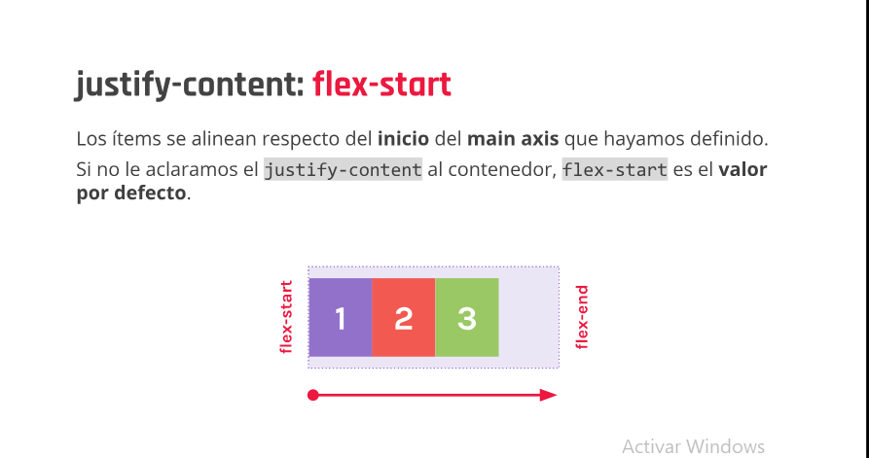

**Justify-content: flex end**:

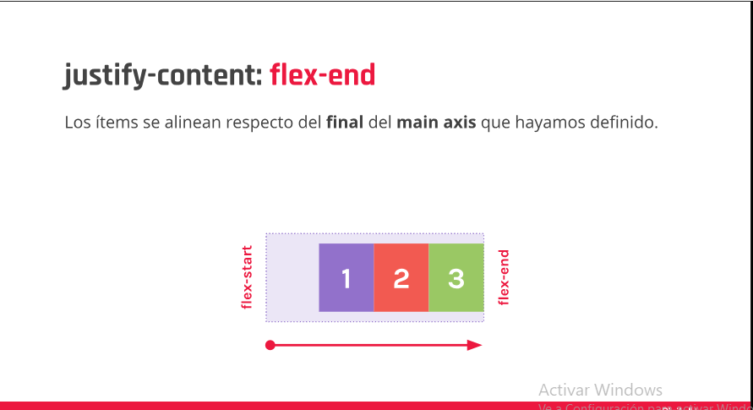

**Justify-content: flex center**:

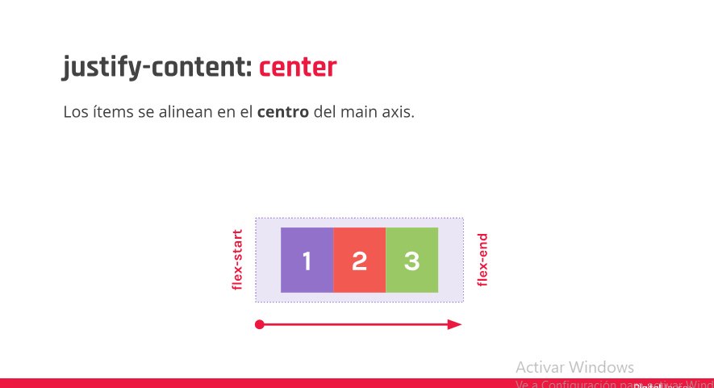

**Justify-content: space-between**:

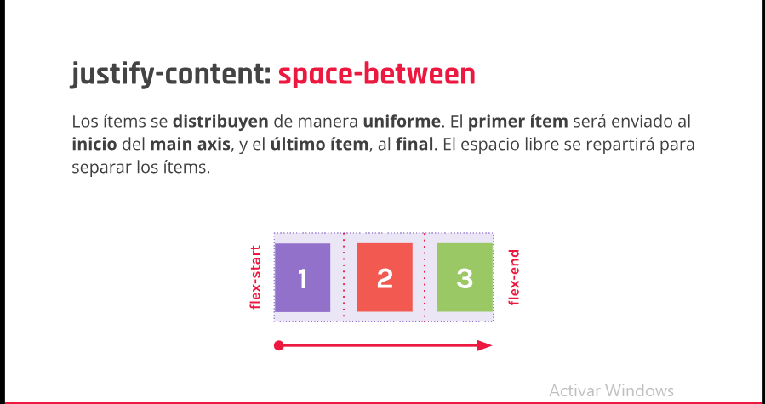

**Justify-content: space-around**:

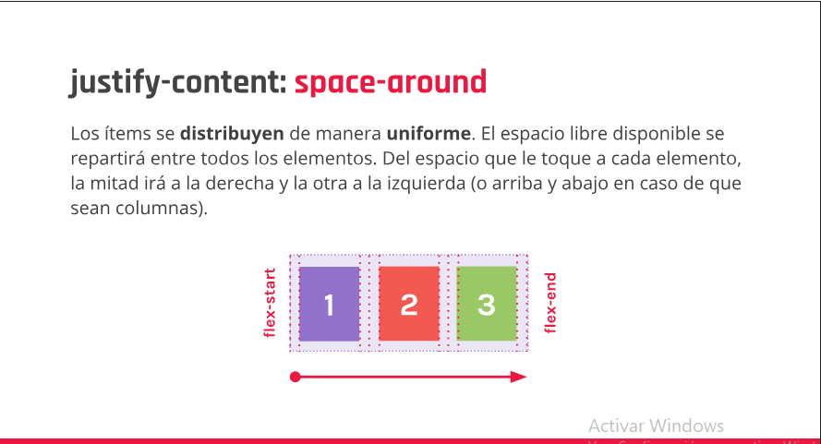

**Aling-items**:

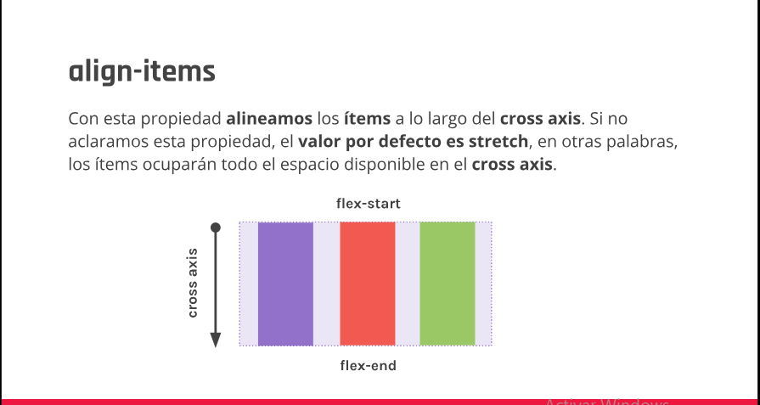

**Aling-items: stretch**:

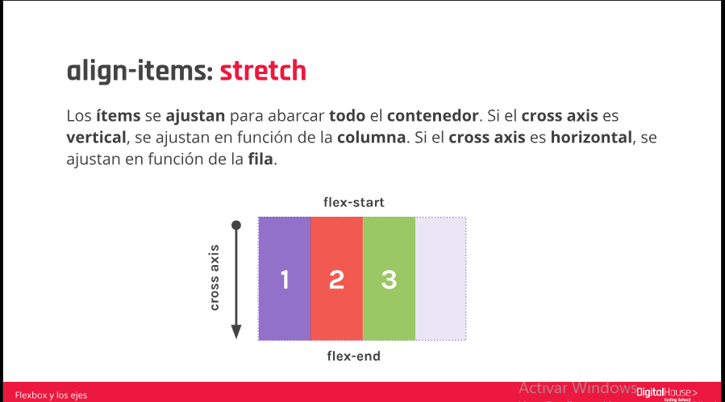

**Aling-items: flex-start**:

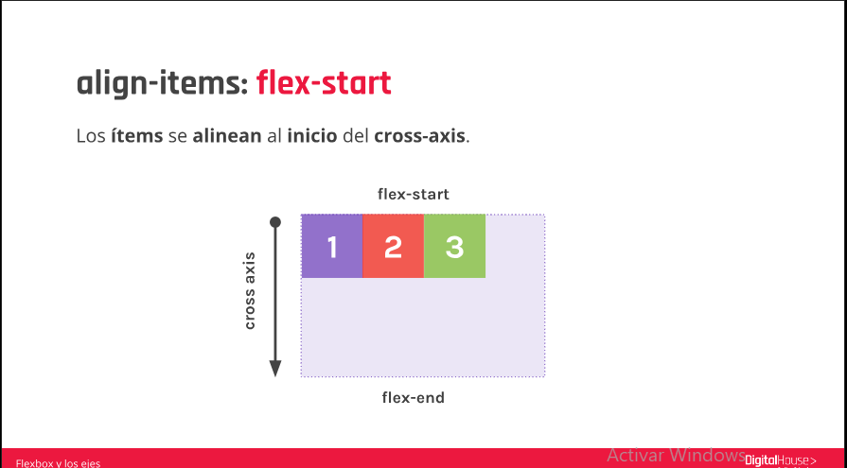

**Aling-items: flex-end**:

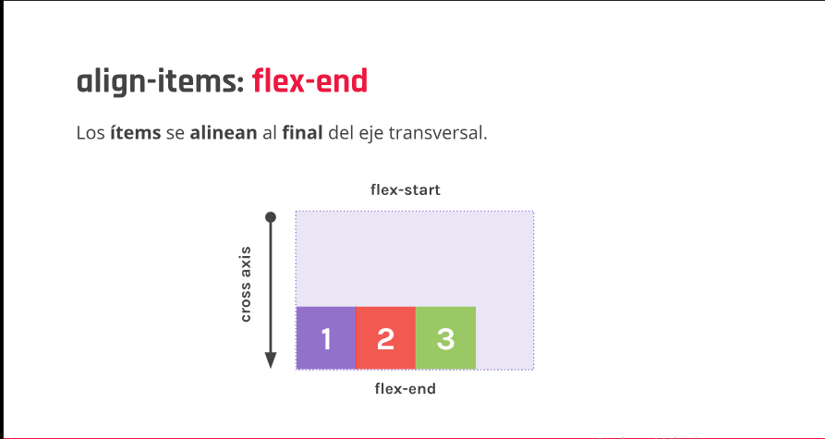

**Aling-items: flex-center**:

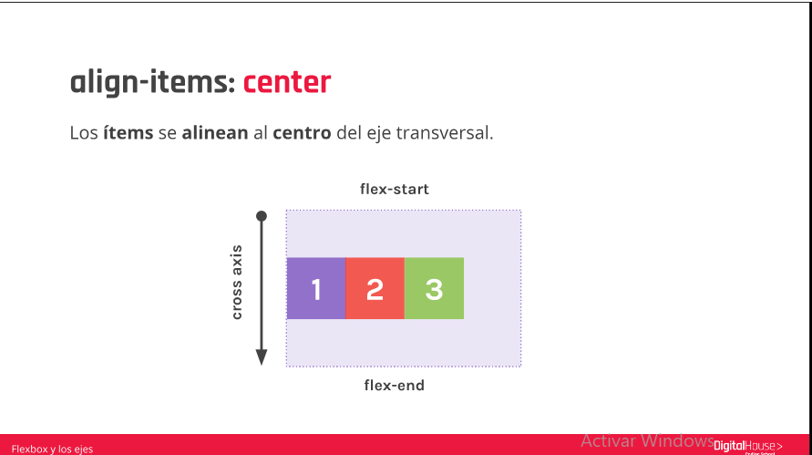

**Aling-content**:

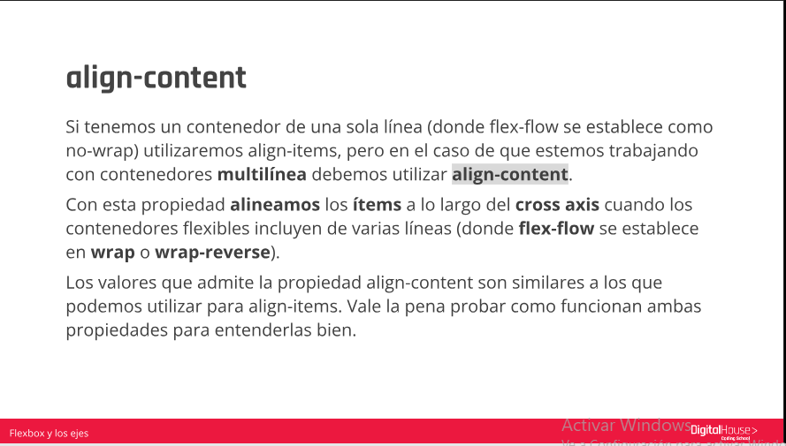

**Aling-content: flex-start flex-end**:

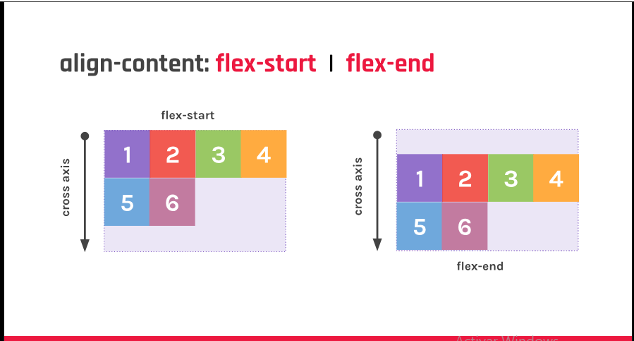

**Aling-content: center stretch**:

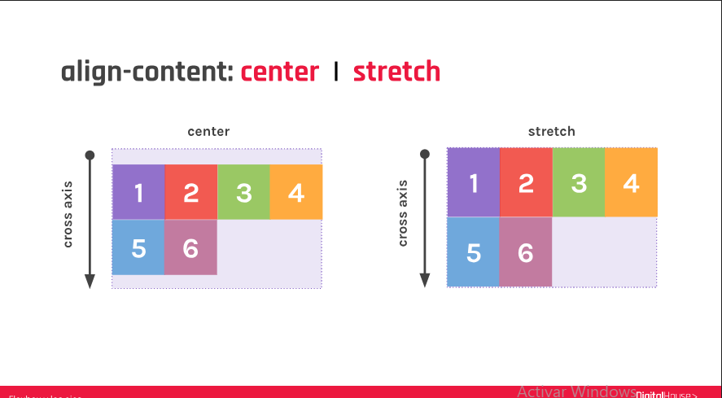

**Clase ordenar bien:**

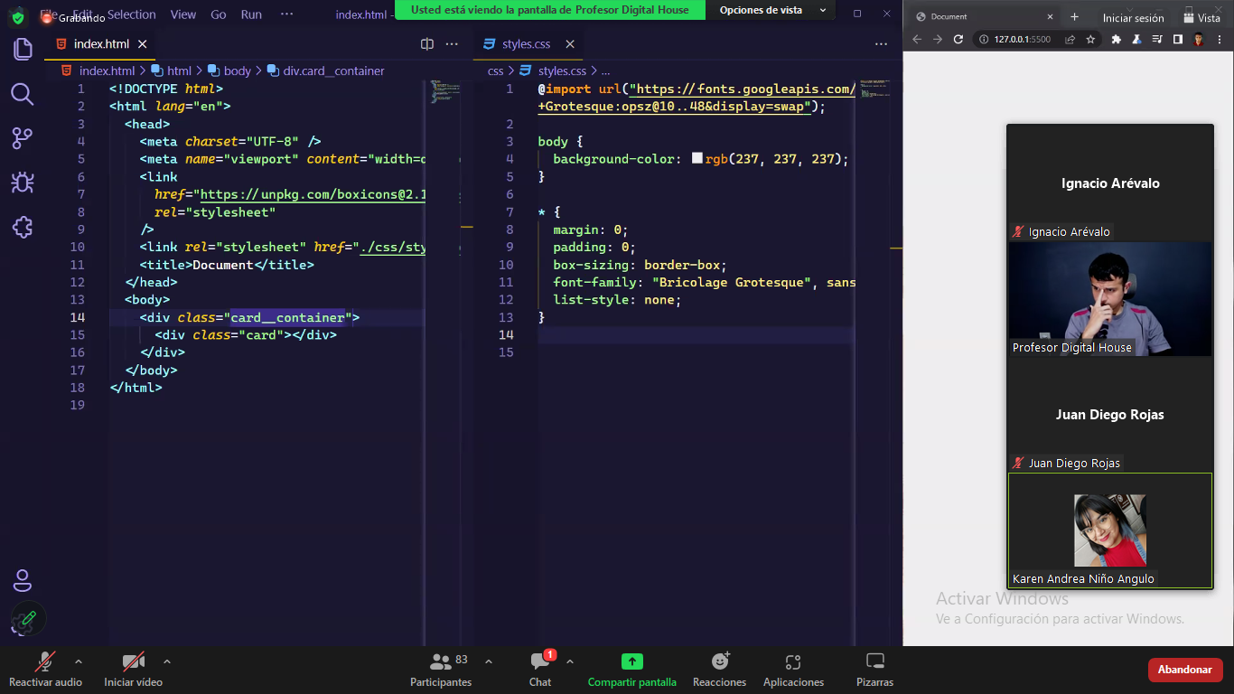

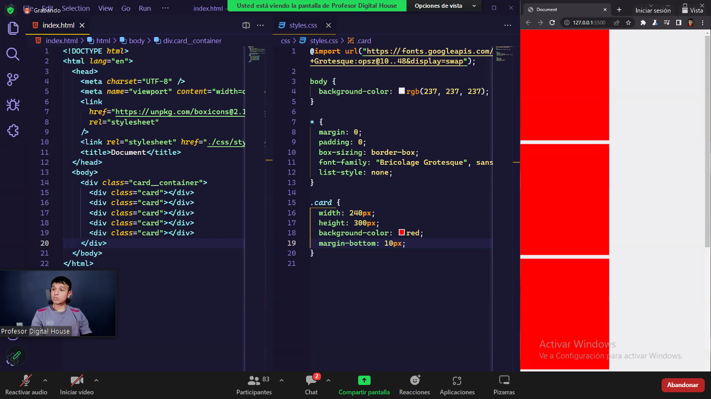

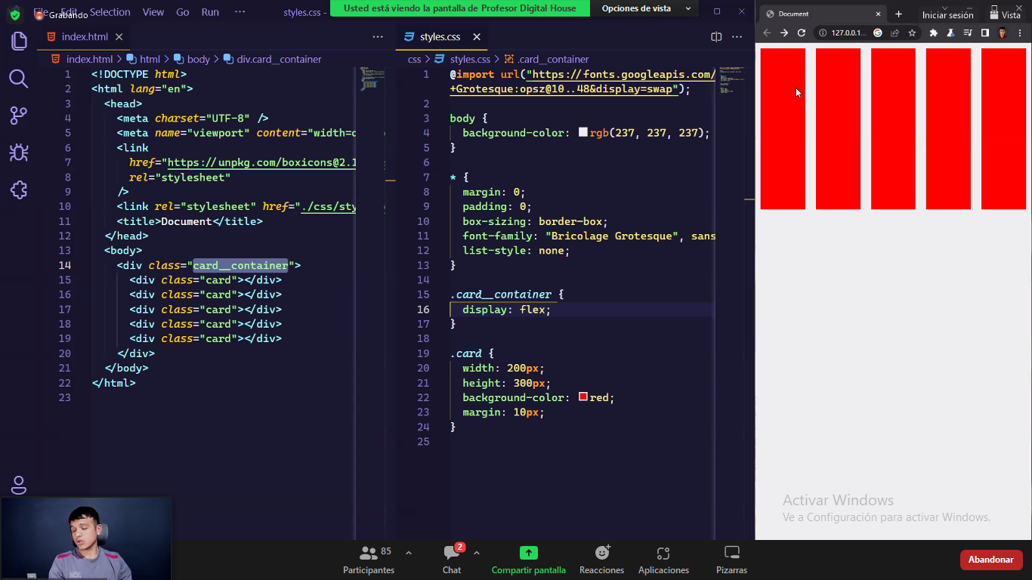

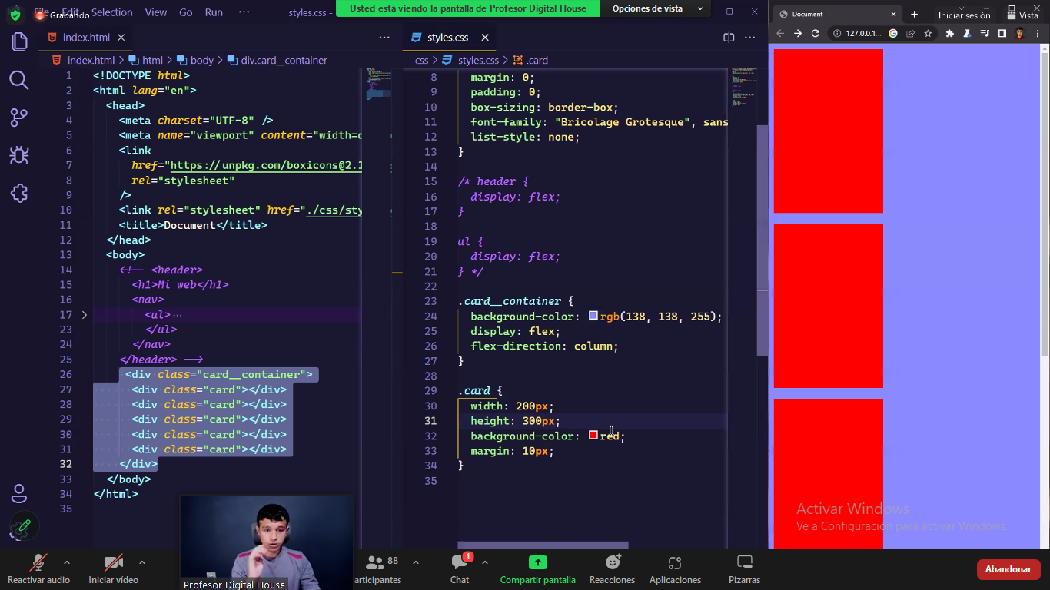

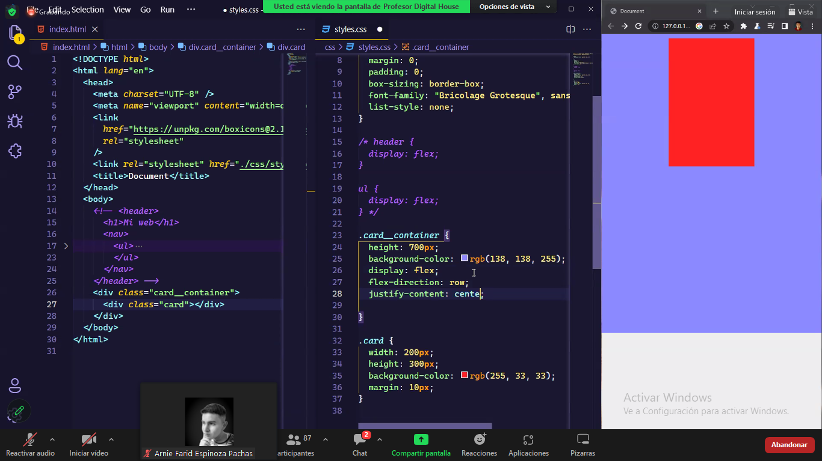

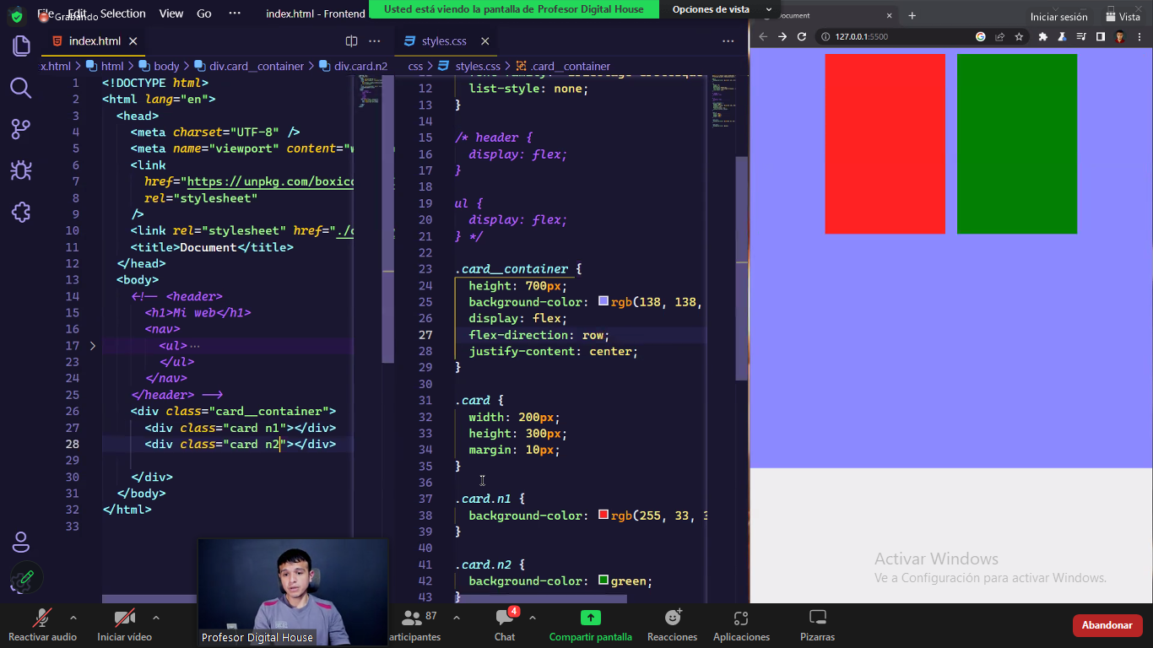

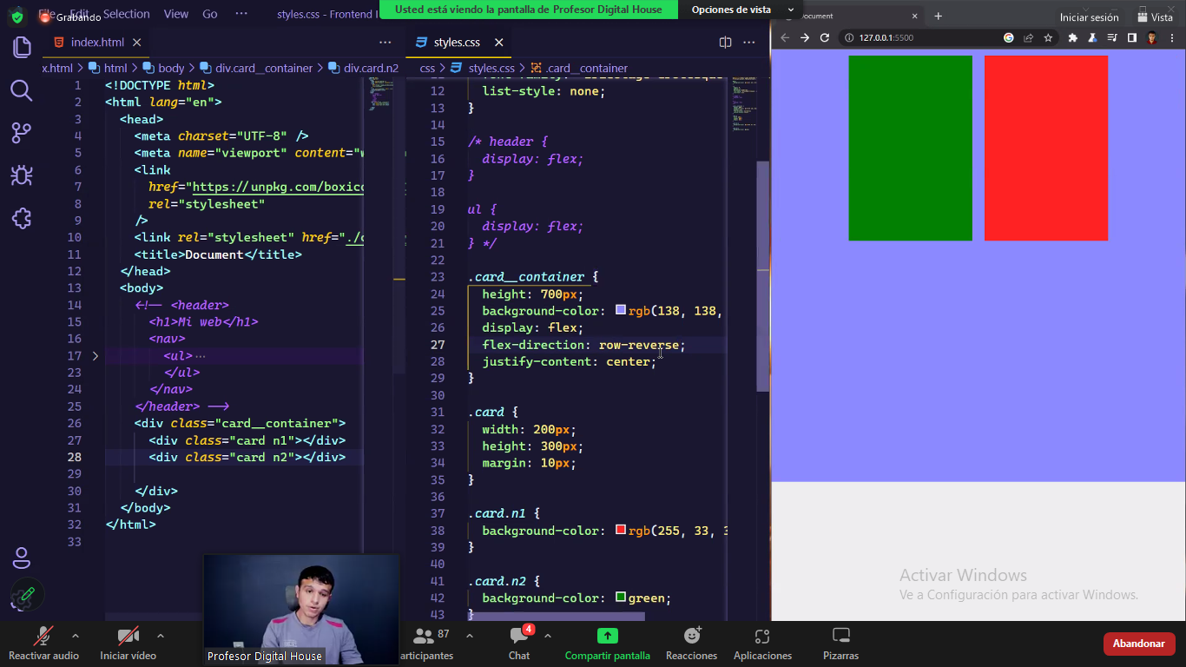

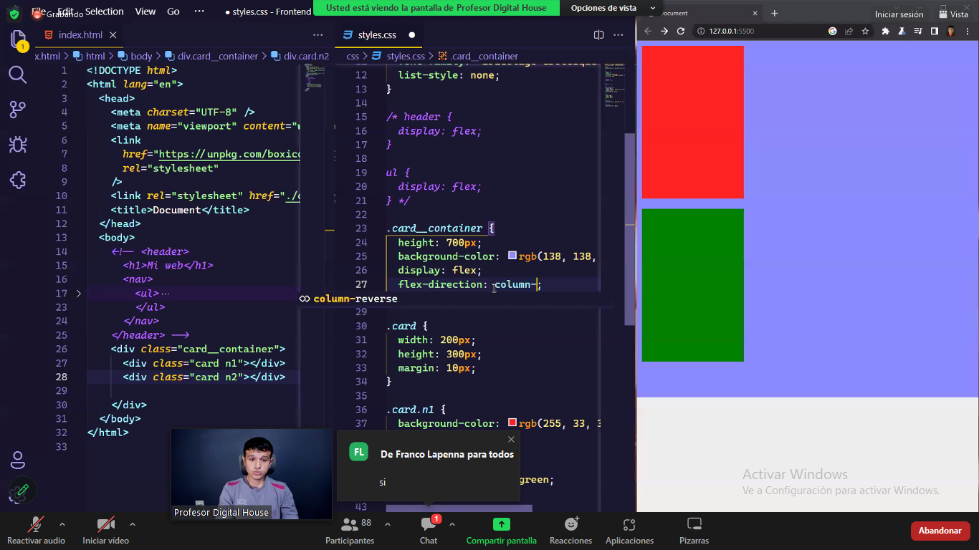

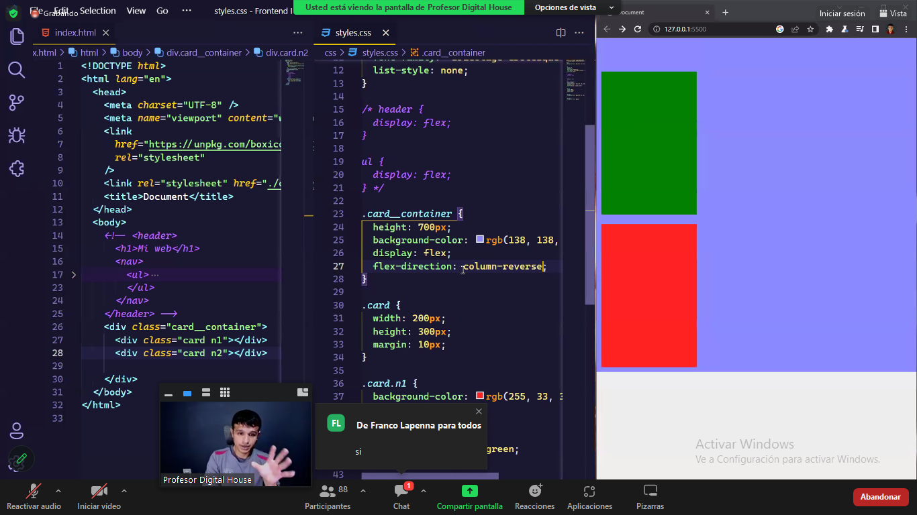

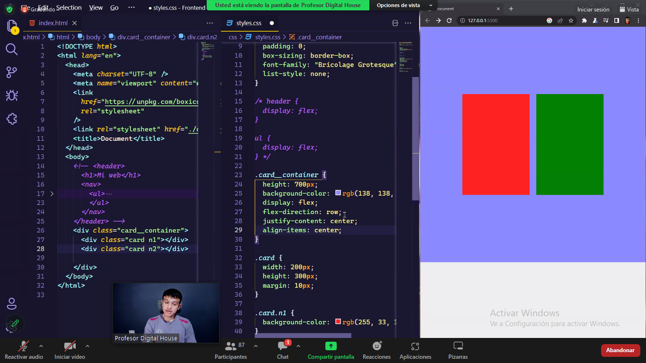

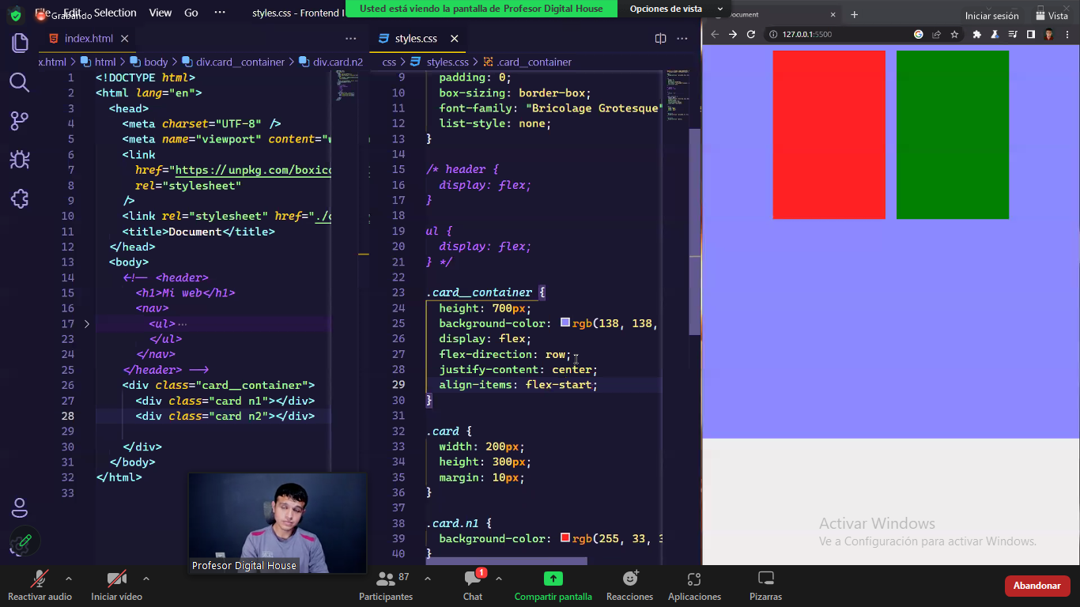

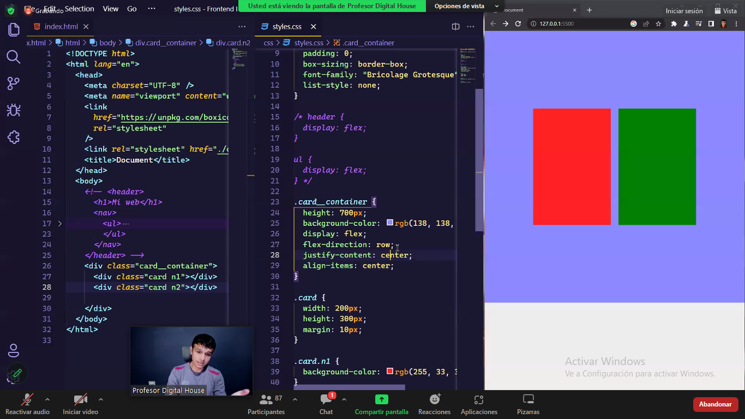

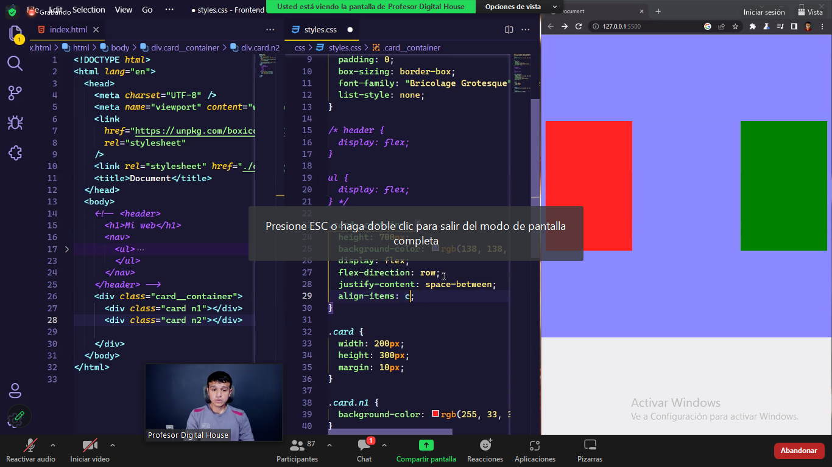

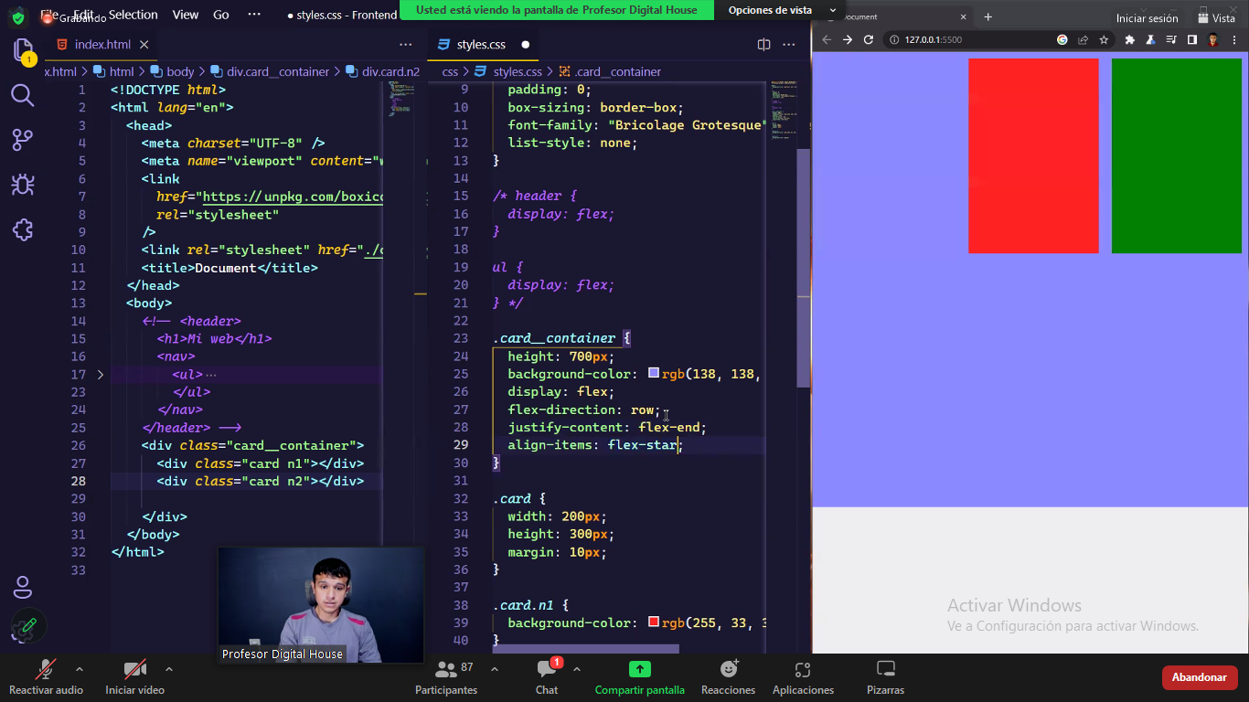

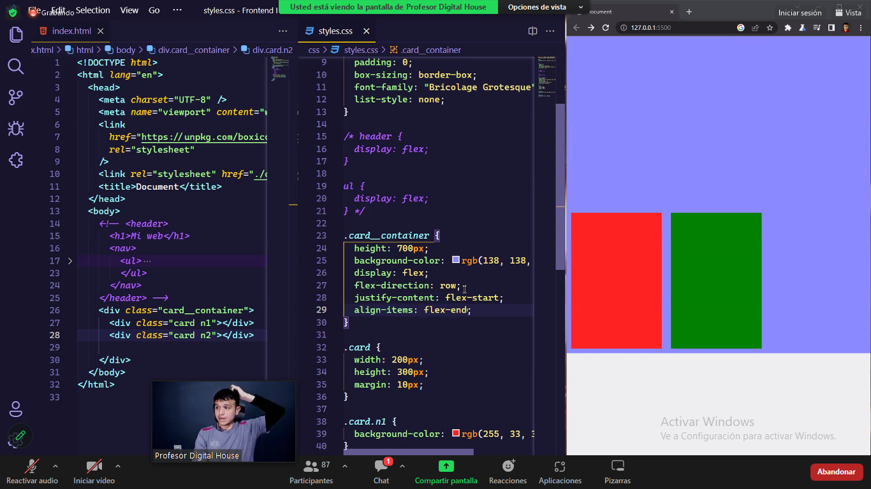

**El position podes salir del contenedor en flexbox no**

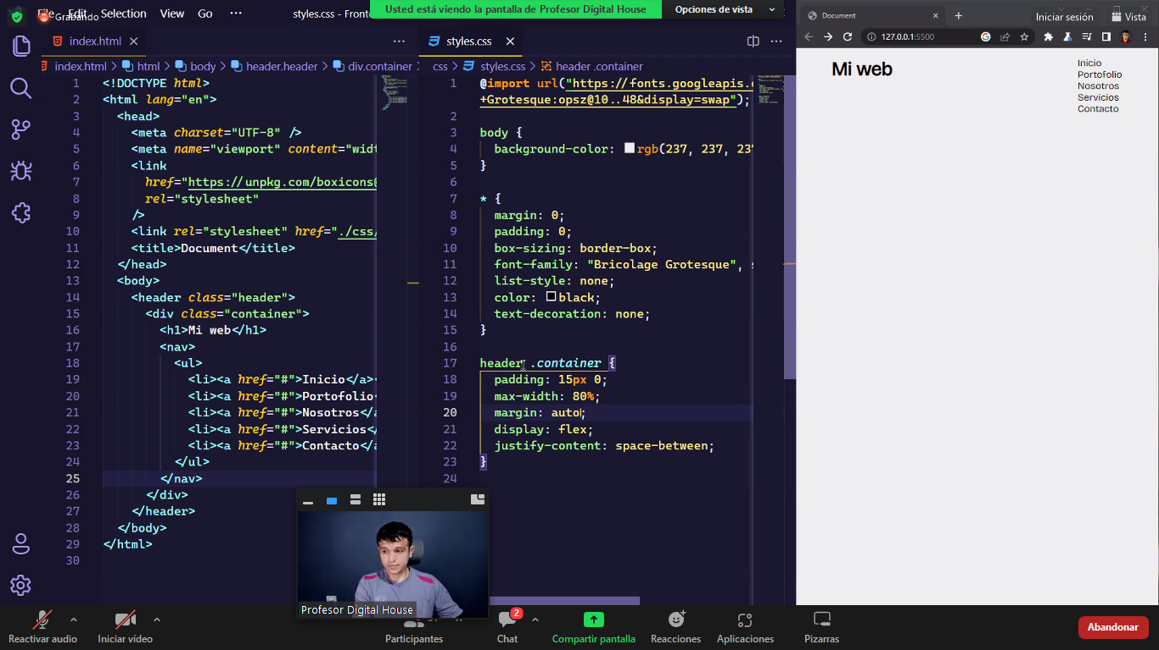

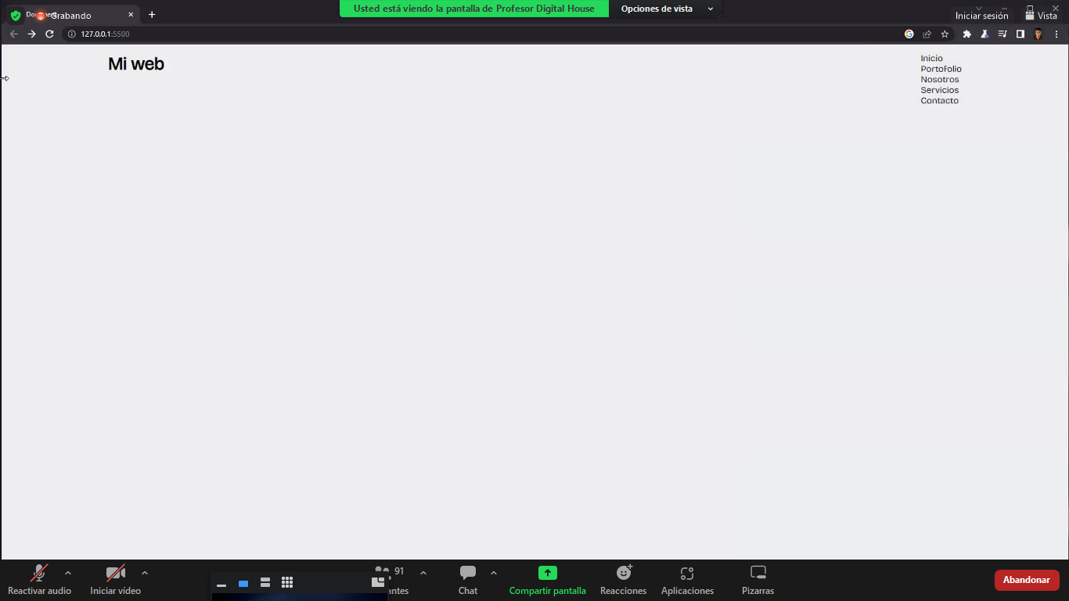

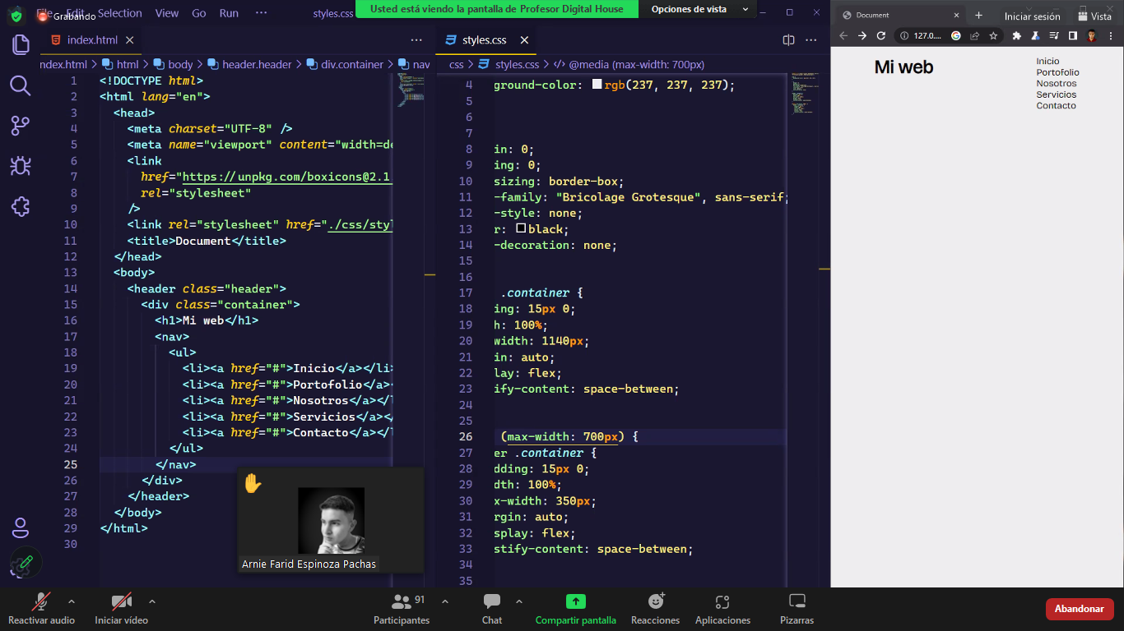

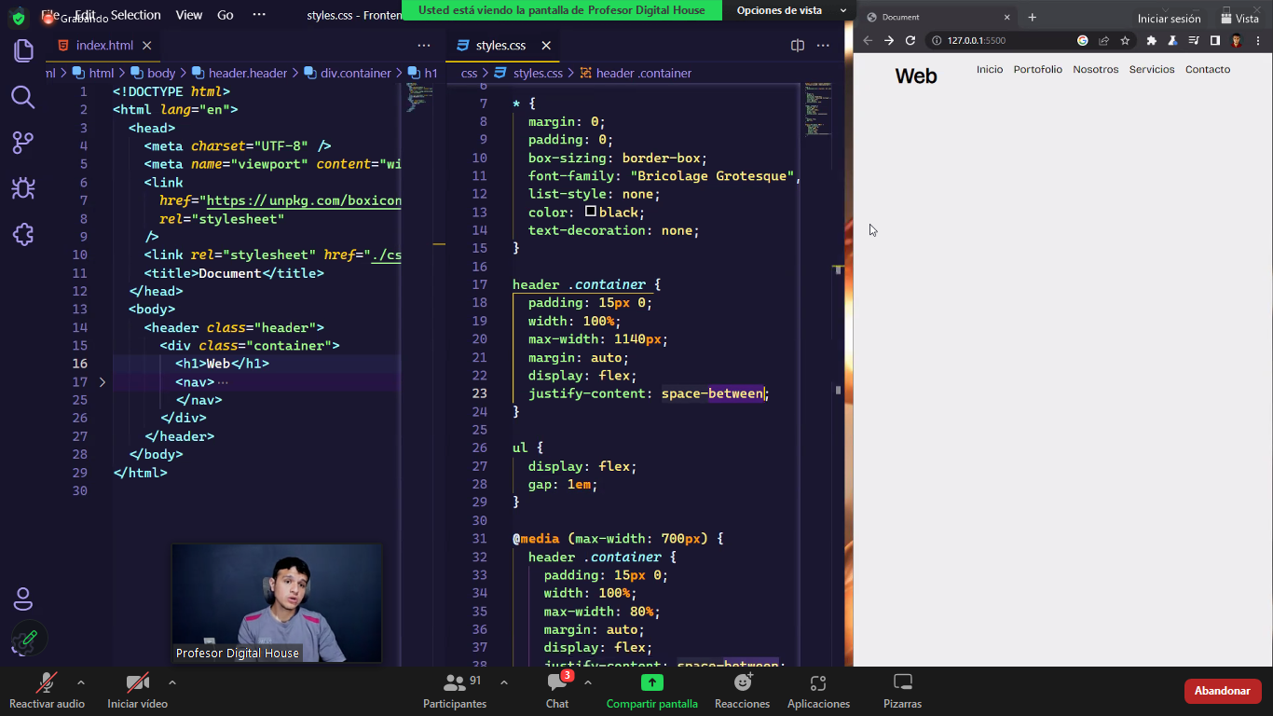

**Gap: 1 em; para separar los ítems!**

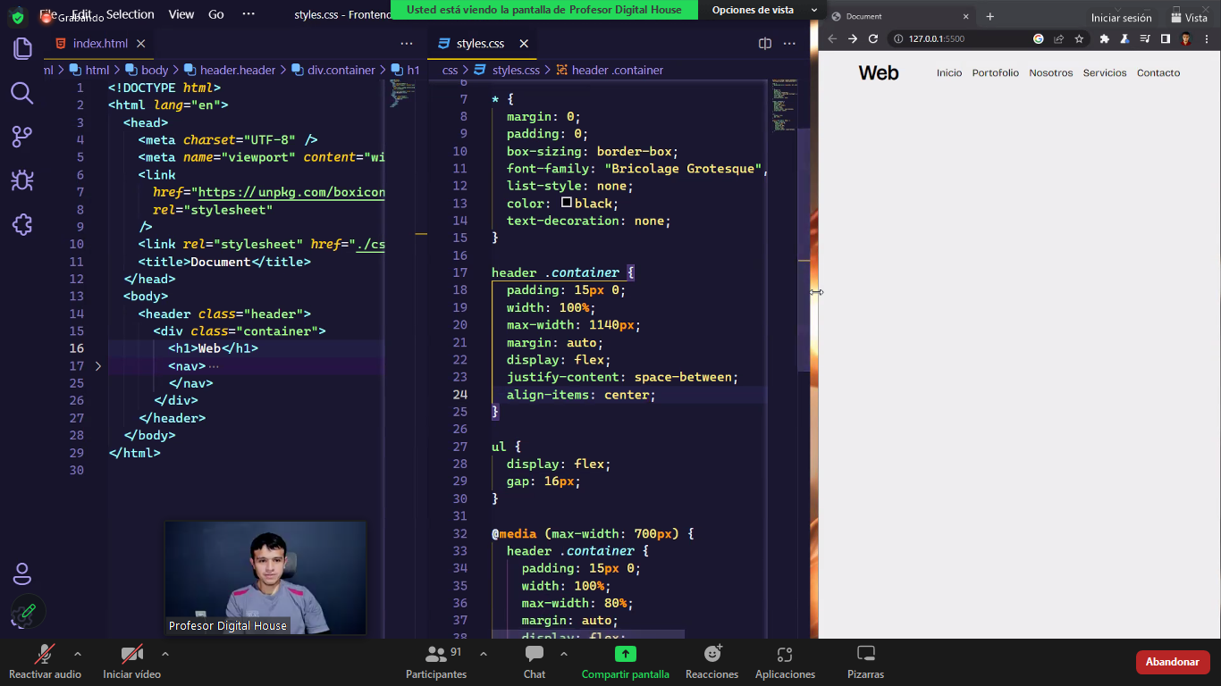

**Icono menú i class= ”bx**

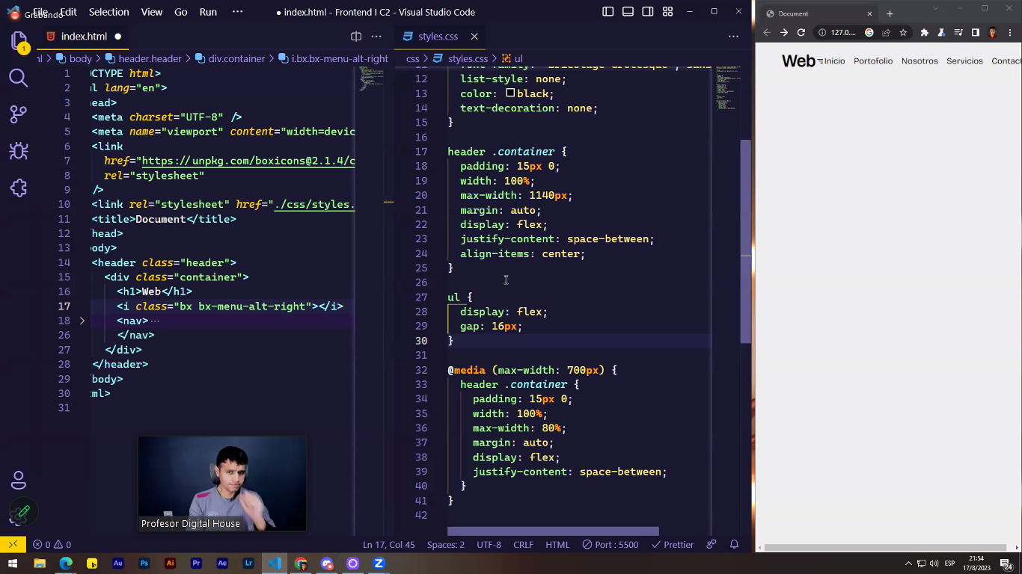

**Position absolute**:

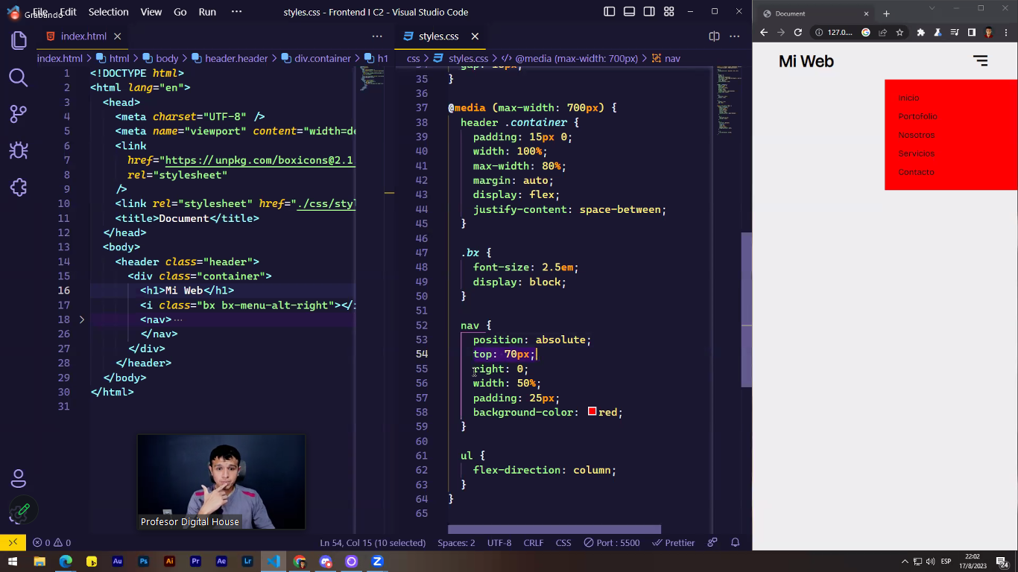

**Position relative se posiciona desde donde está el absolute toma como referencia el contenedor para ubicarse**

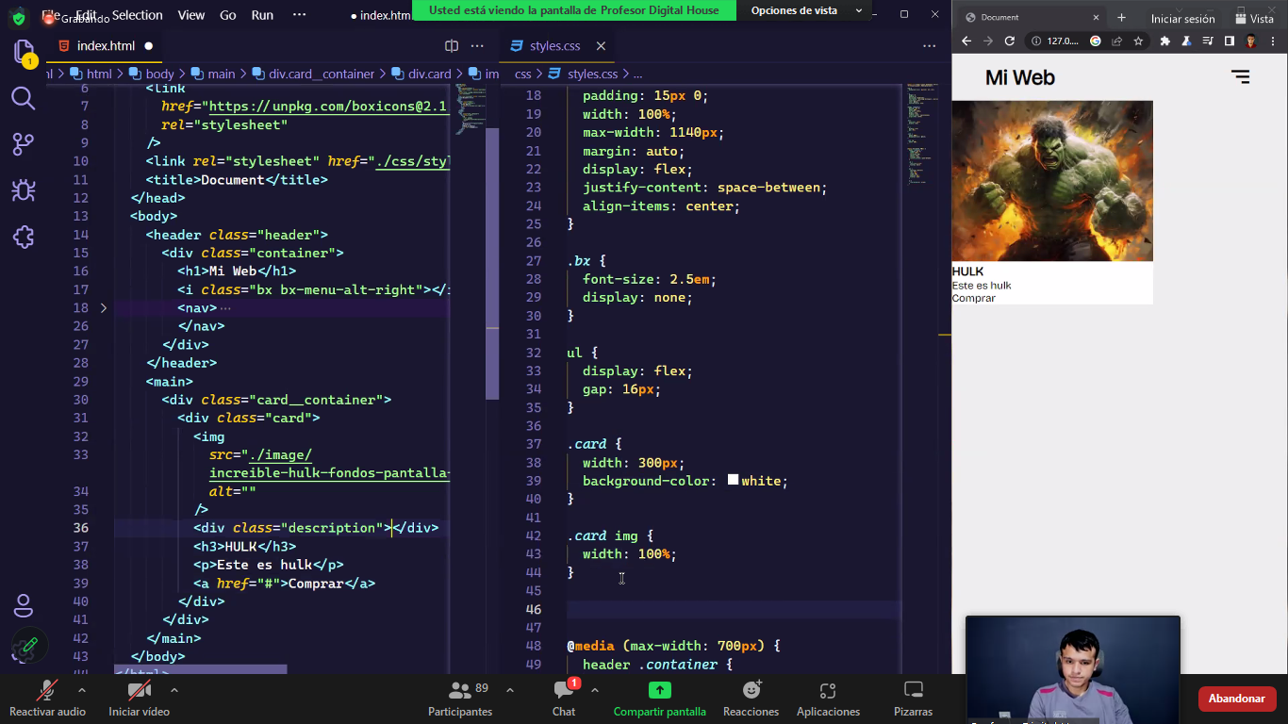

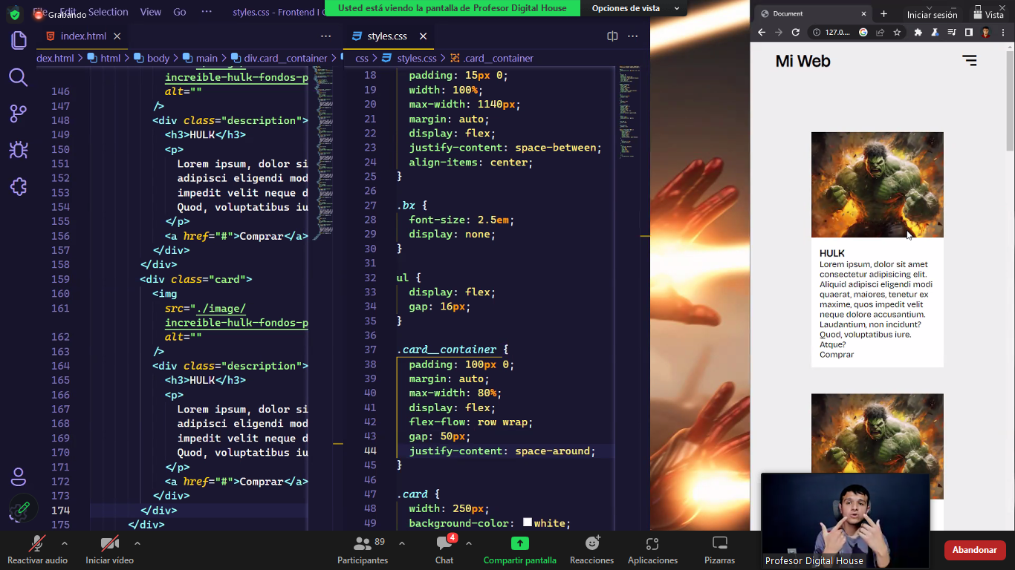

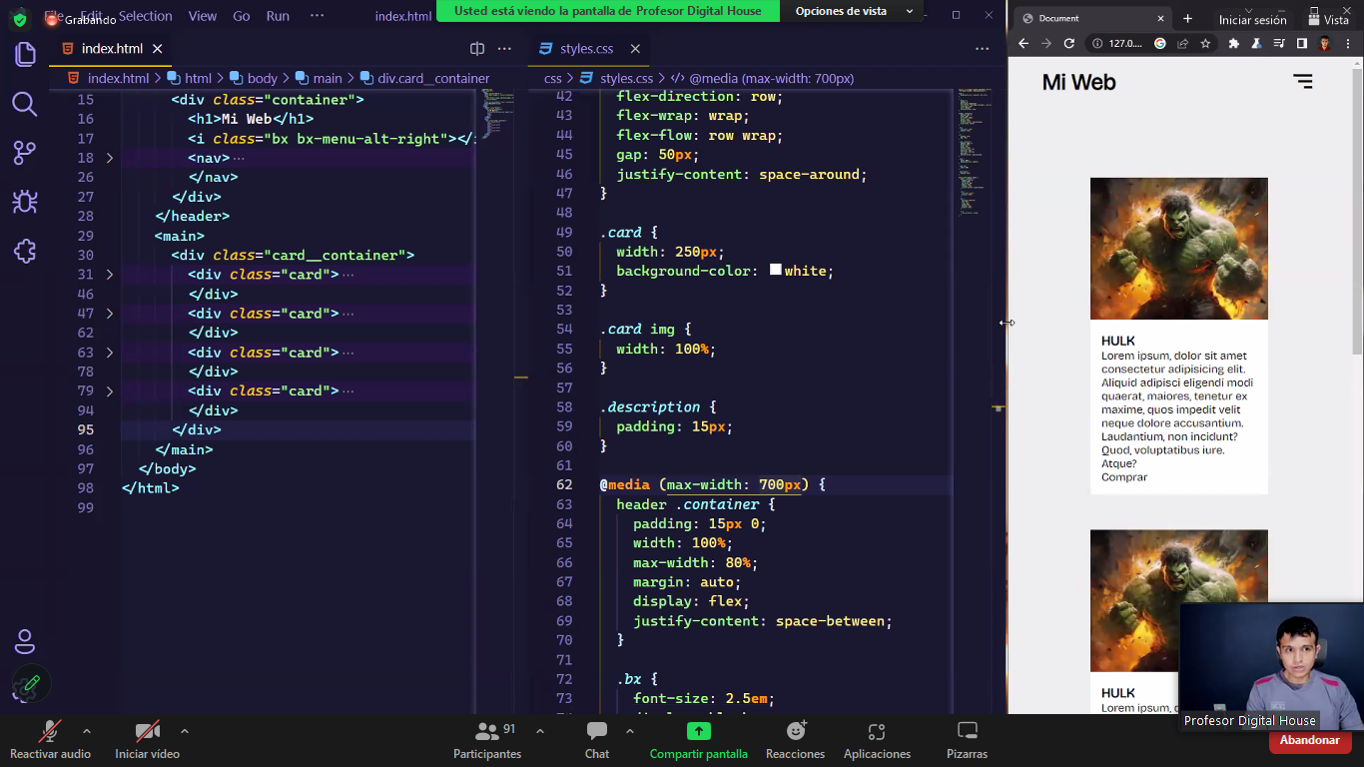

**Objet fit hace que la imagen no se deforme**

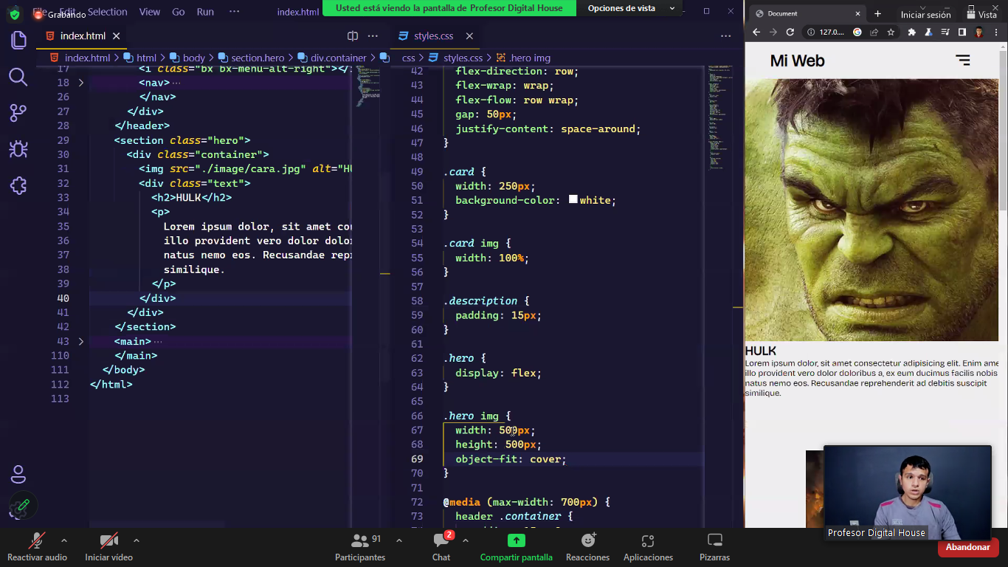

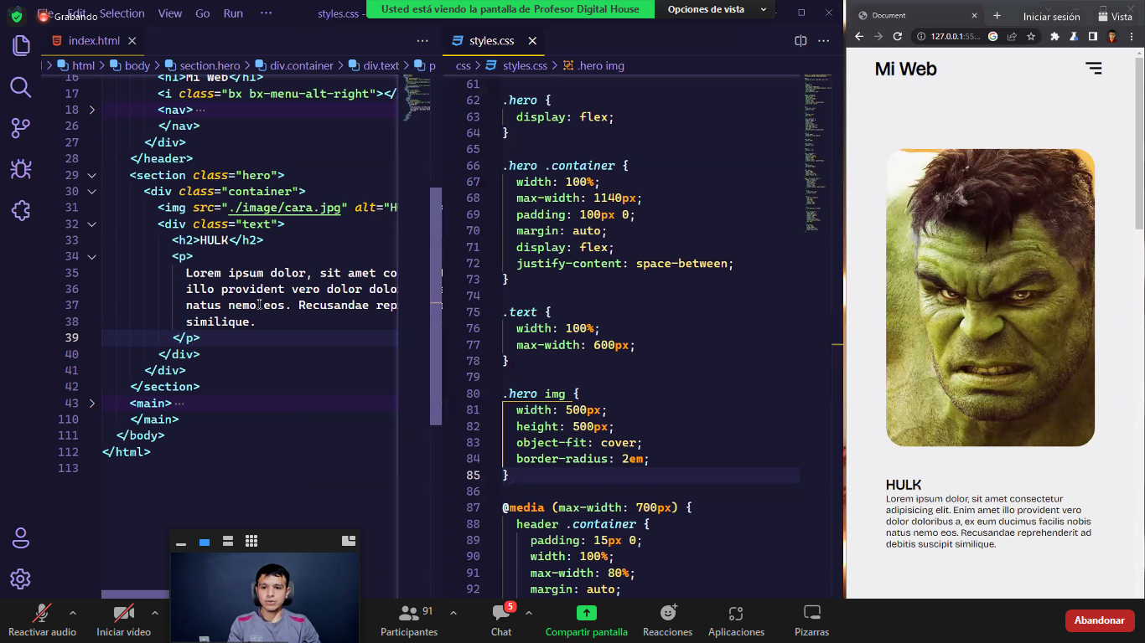

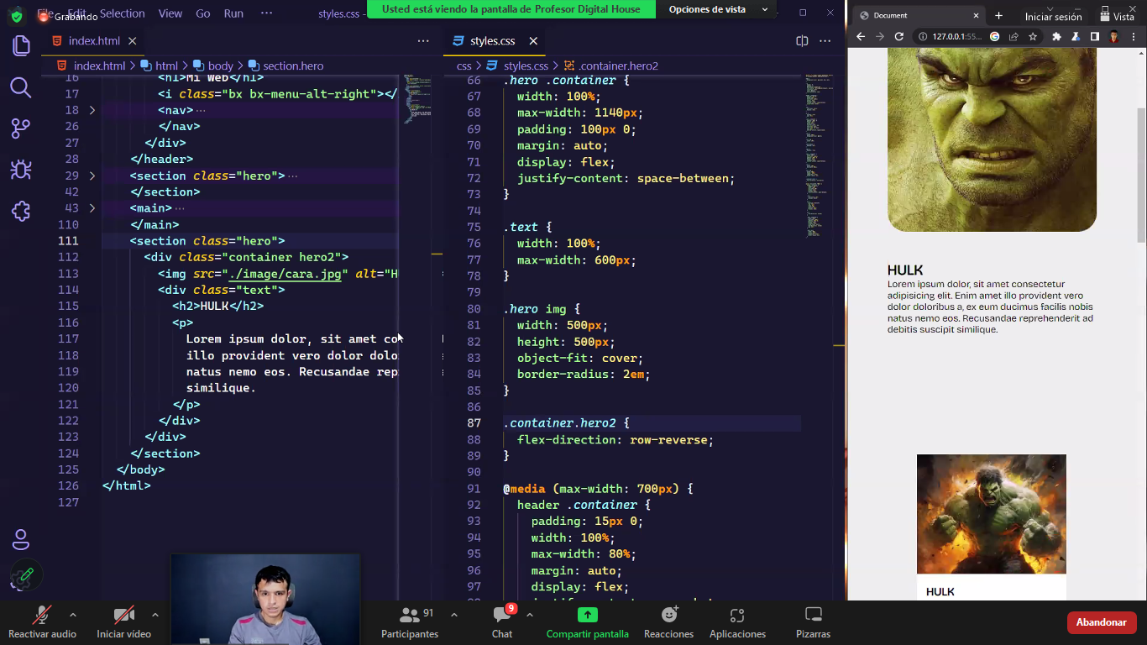

**PARA ENMAQUETAR SIEMPRE ES RECOMENDABLE EMPEZAR POR CELULARES PARA QUE NO SE DESACOMODE DESPUES –F12 PANTALLA IPHONE SE ES EL MAS CHICO-**

**MEDIA QUERY SNYPETS:**

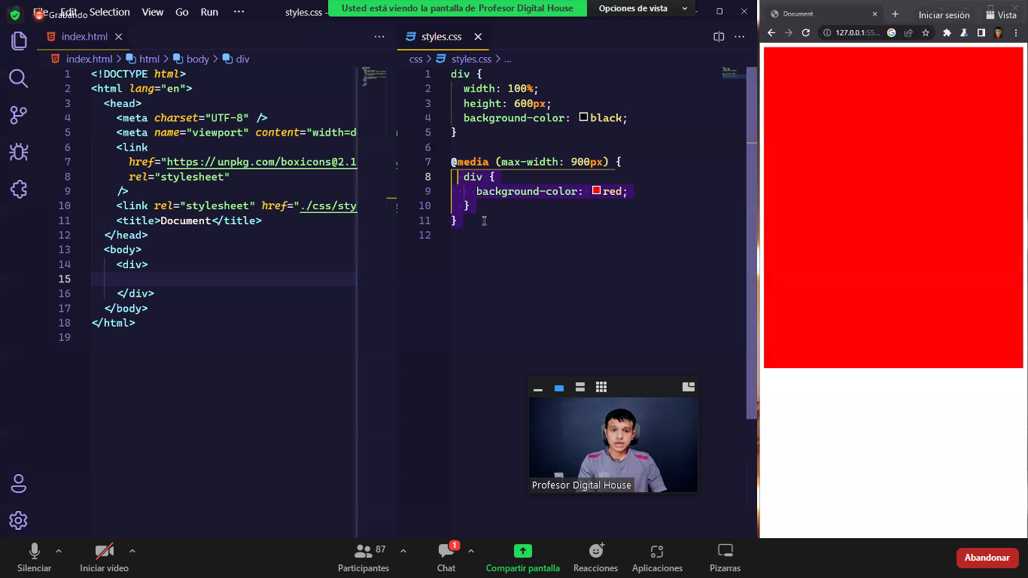

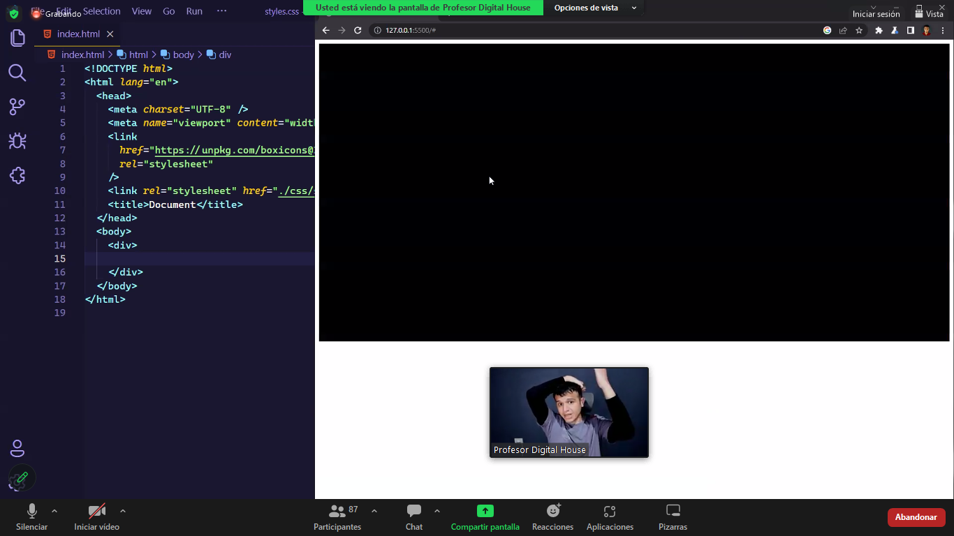

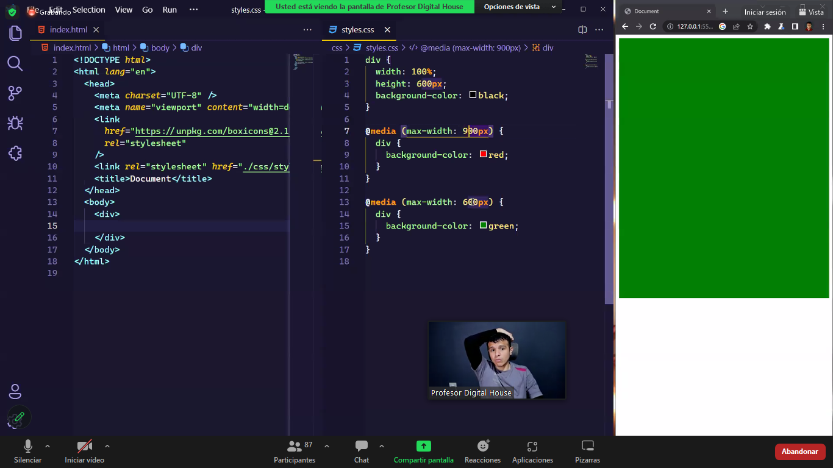

**Estructura básica de flexbox**:



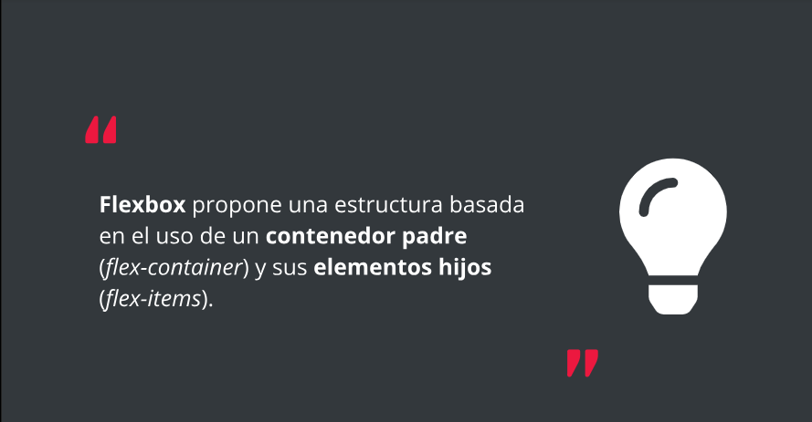

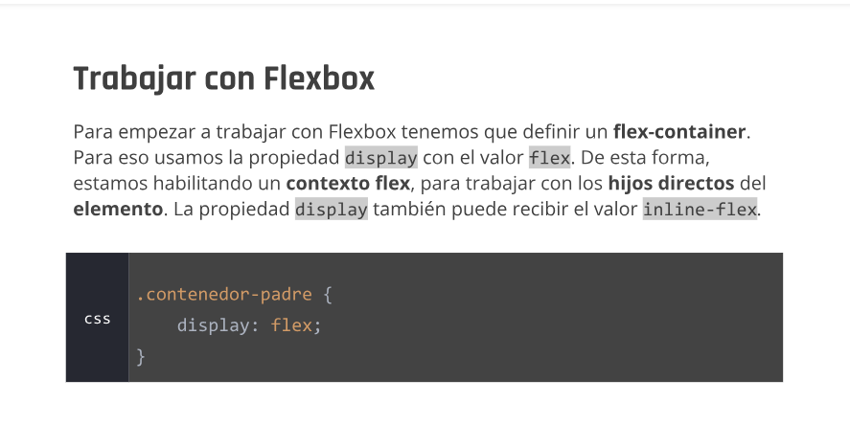

**Flex-container**

**Flex-items**

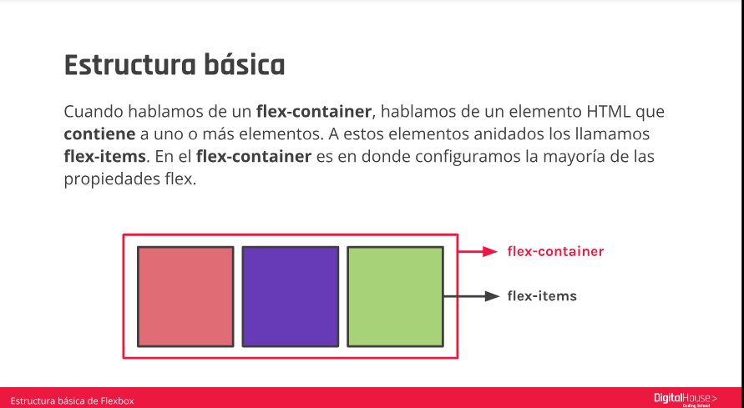

**Flex-wrap (respeta el ancho de sus contenedores hijos flex-items)**:

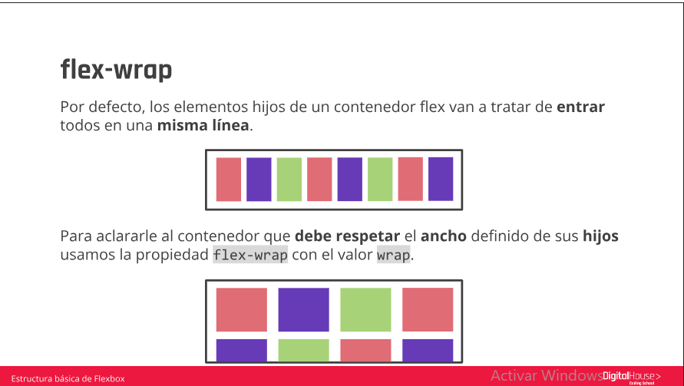

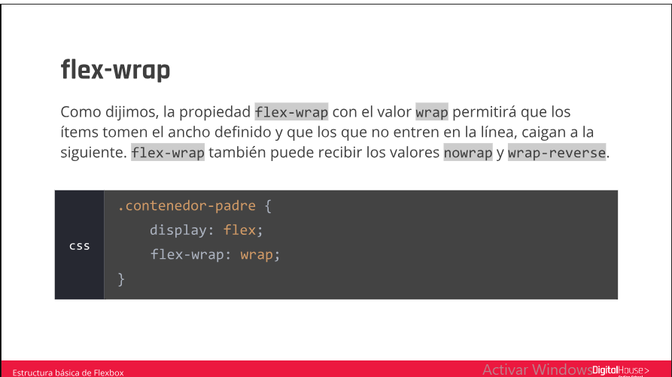

**Para que un flex-item se convierta en un flex-container**:

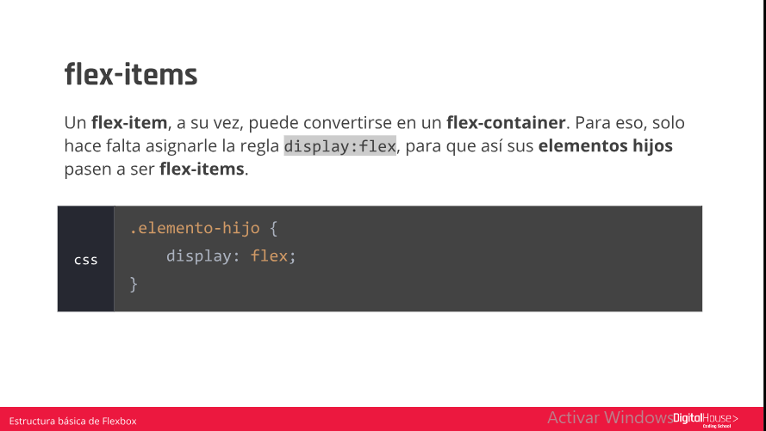

**Los ítems en Flexbox**:

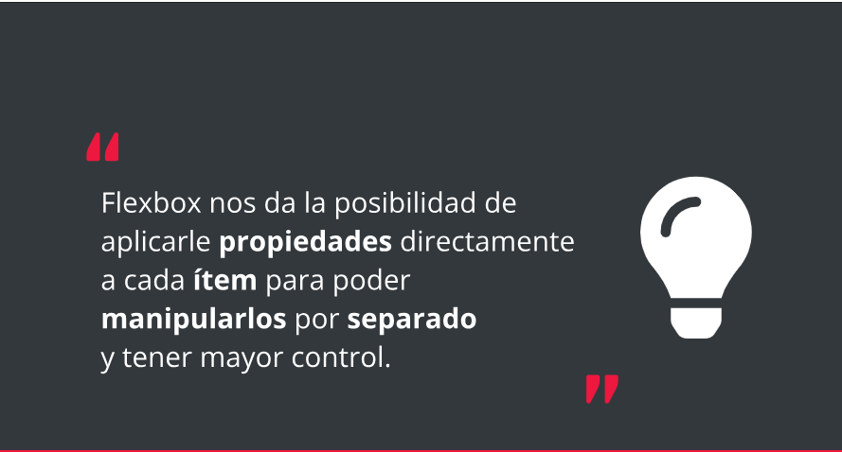

**Order**:

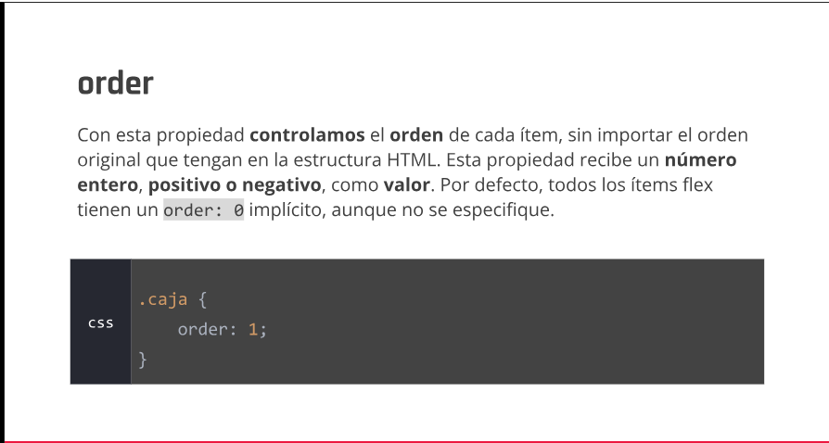

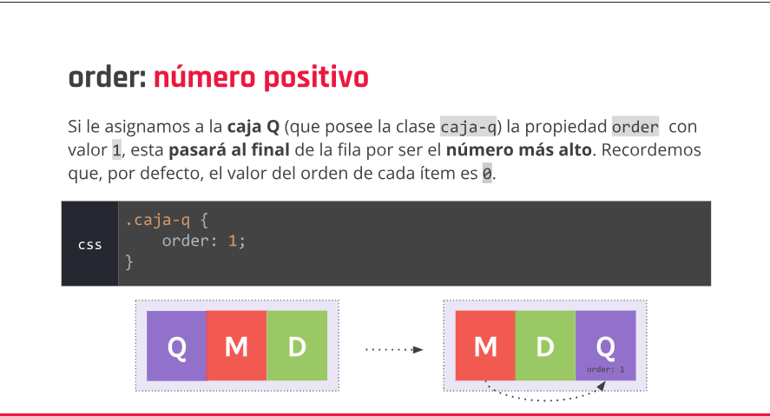

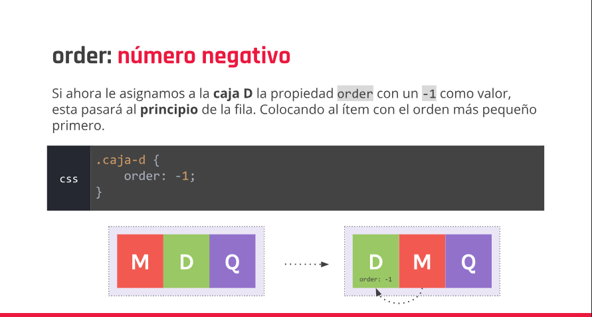

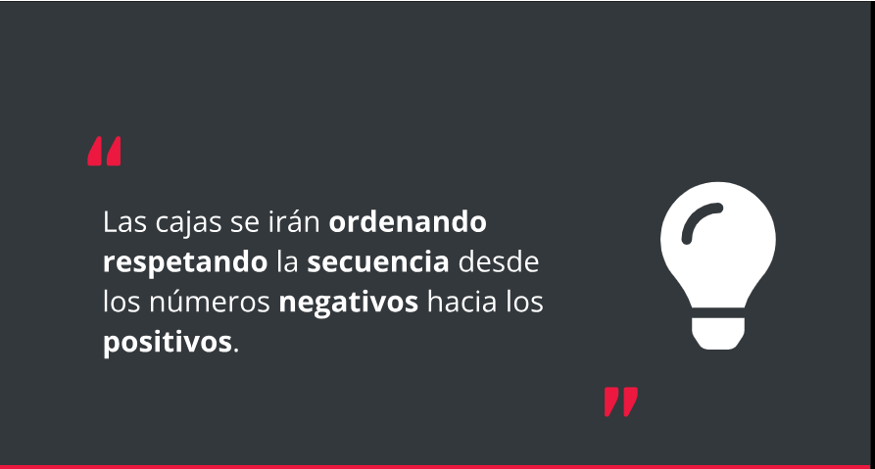

**Flex-grow**:

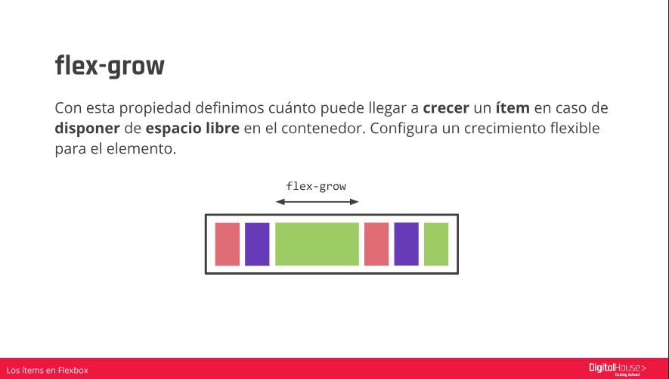

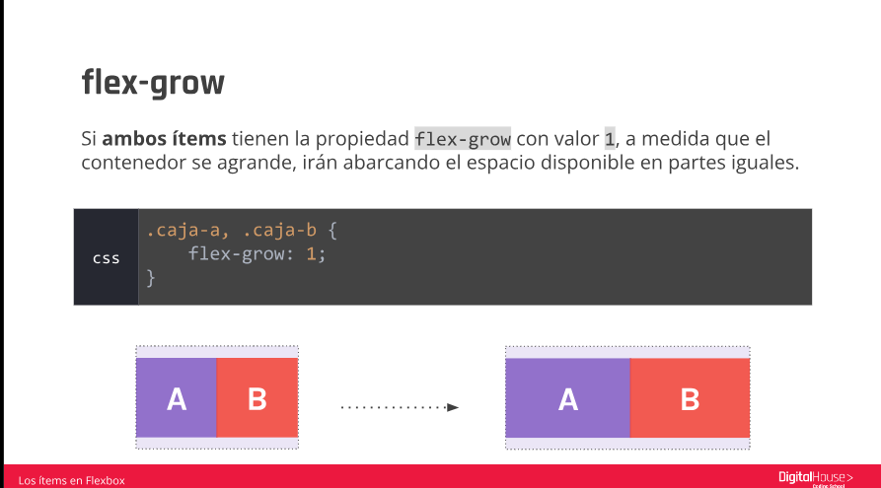

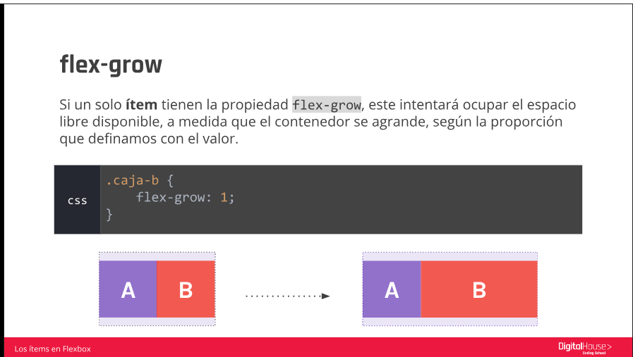

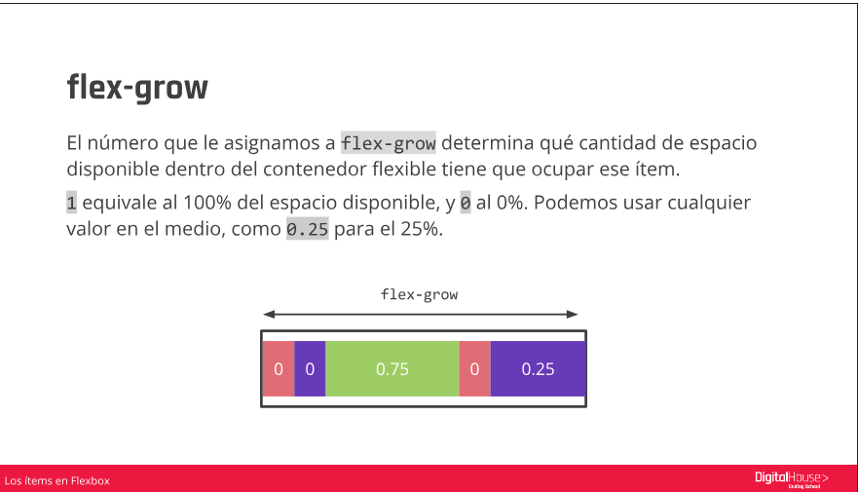

**Align-self**:

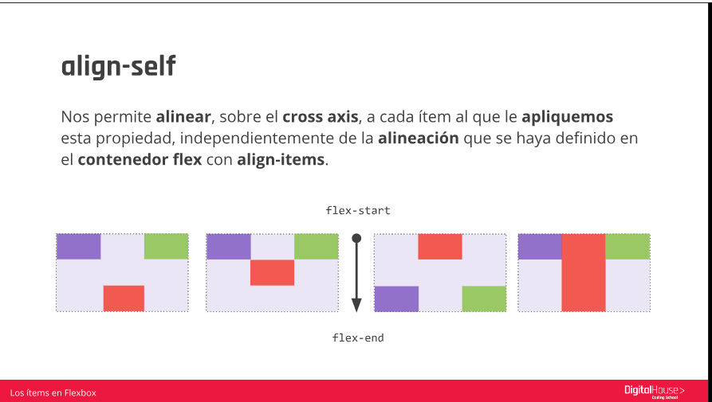

**Aling-self: flex-end**

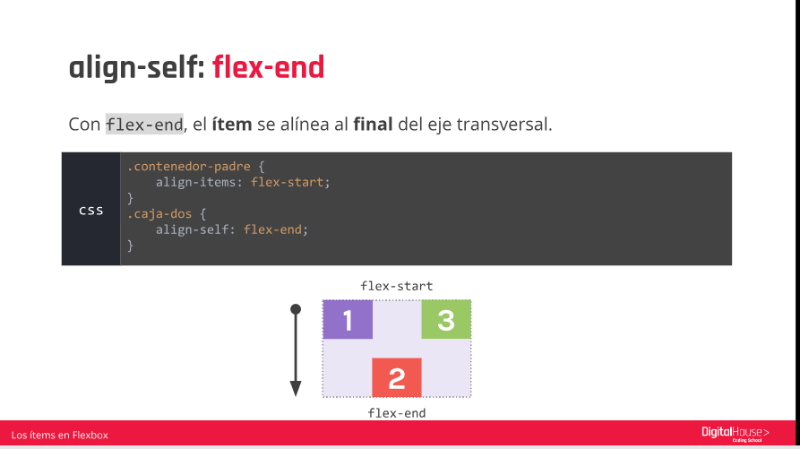

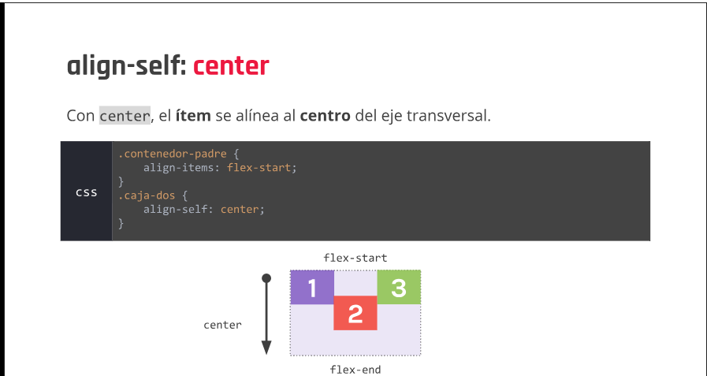

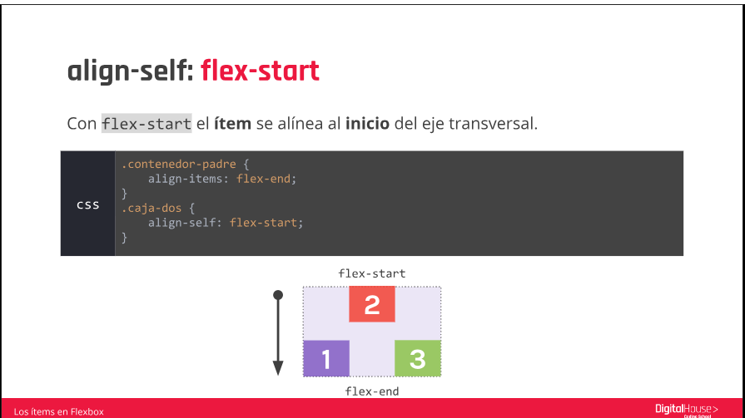

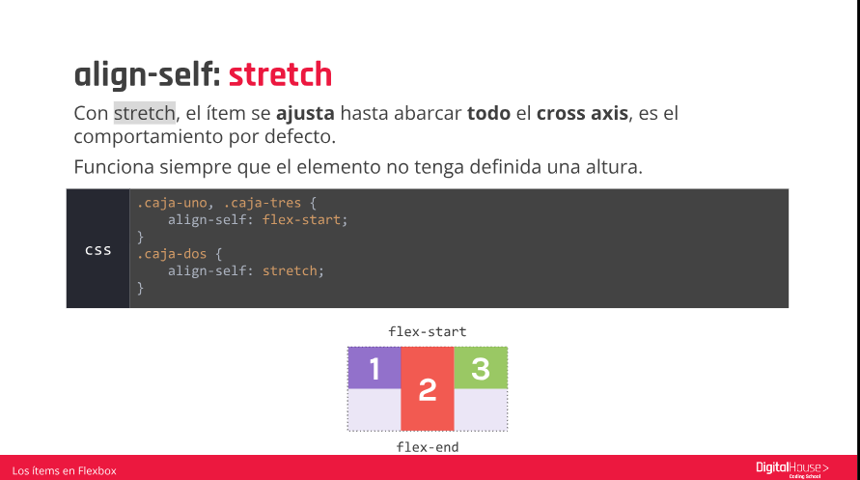

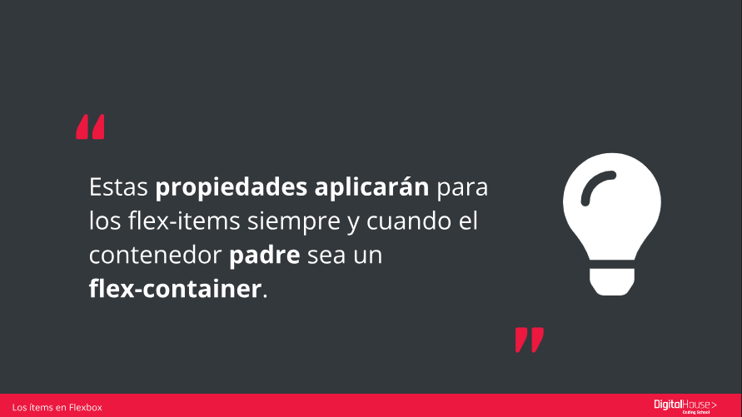

**Pseudo selectores**:

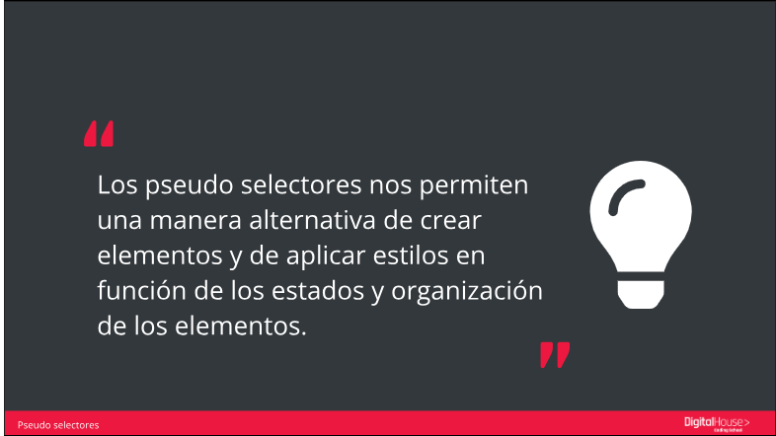

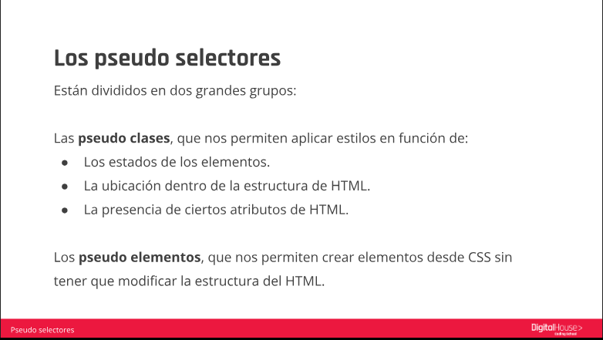

**Pseudo clases**:

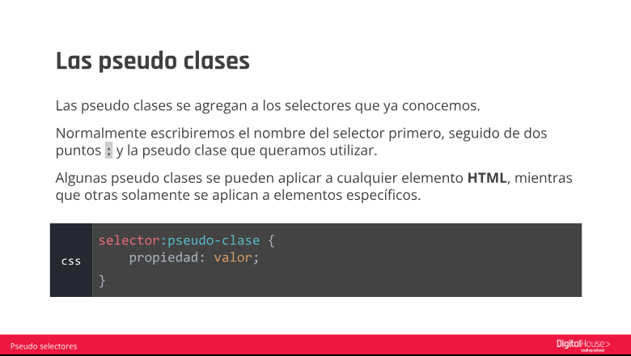

**Las pseudo clases de los enlaces**:

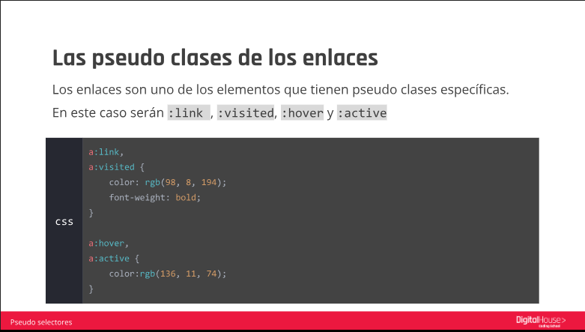

**Pseudo clases**: **link**

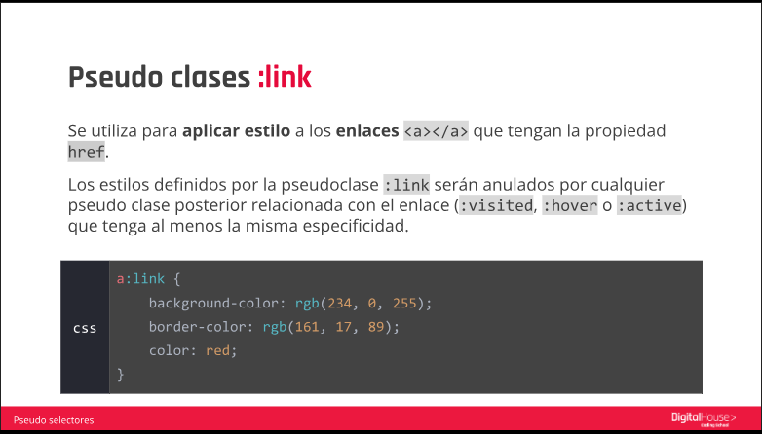

**Pseudo clases**: **visited**

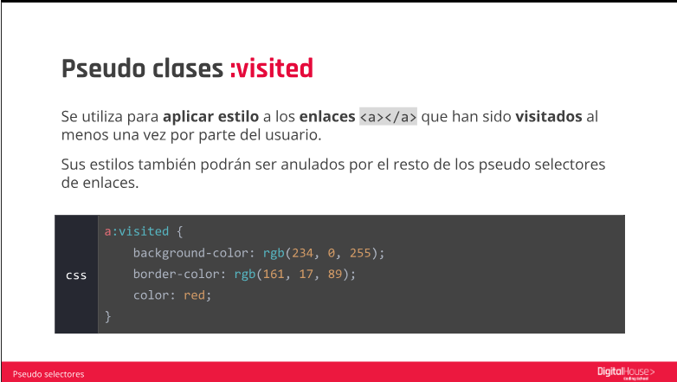

**Pseudo clases**: **hover**

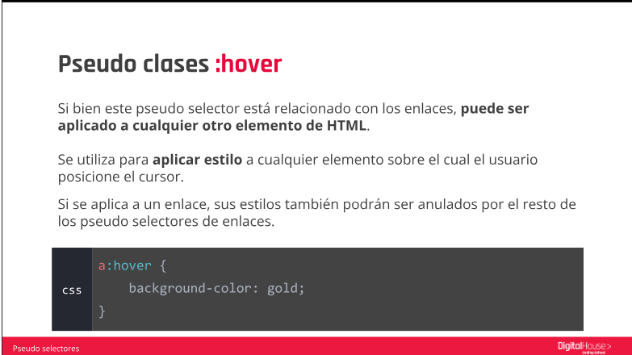

**Pseudo clases**: **active**

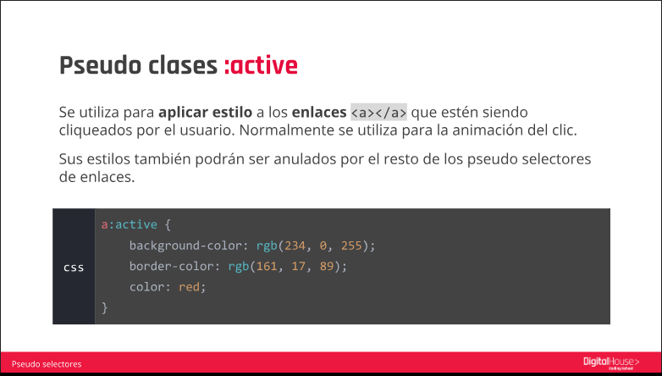

**Las pseudo clases de los inputs**:

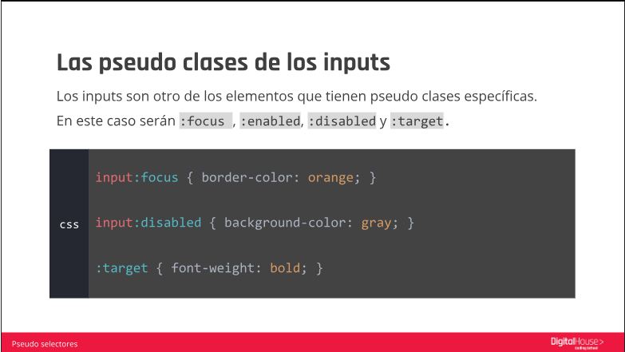

**Pseudo clases: focus**

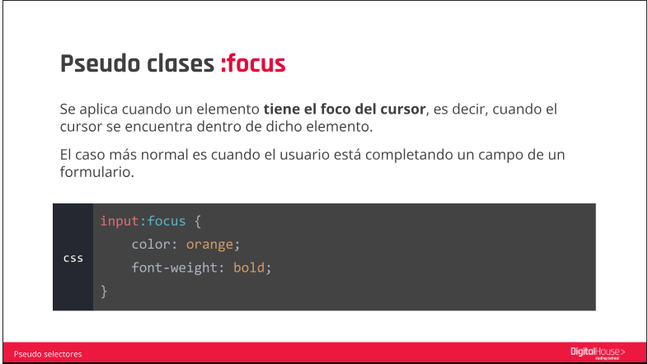

**Pseudo clases:** **disabled**

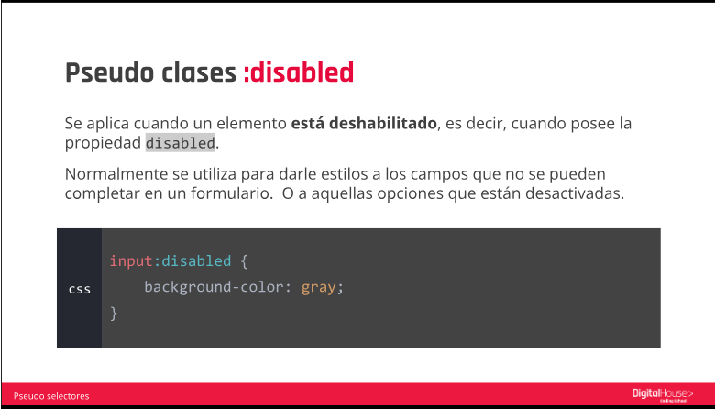

**Los pseudo elementos**:

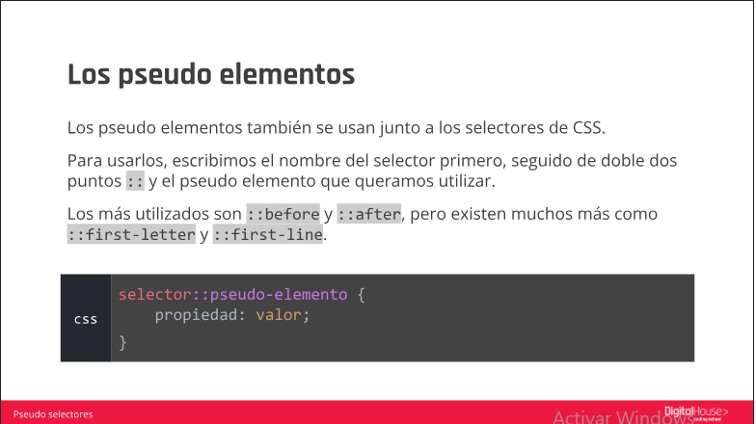

**Pseudo elemento**: **before**

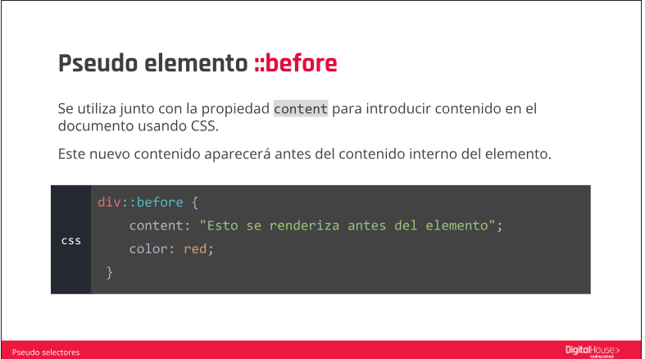

**Pseudo elemento: after**

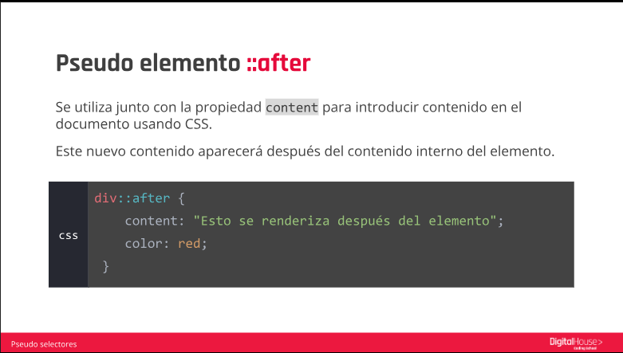

**Como se ve en el navegador**:

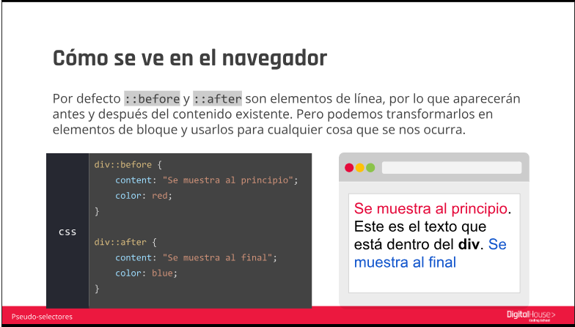

**Esquema general de sintaxis**:

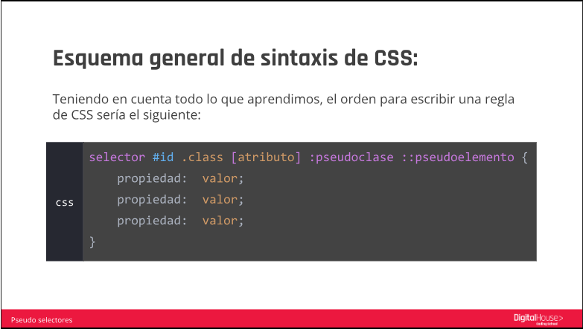

**Pseudo selectores II**:

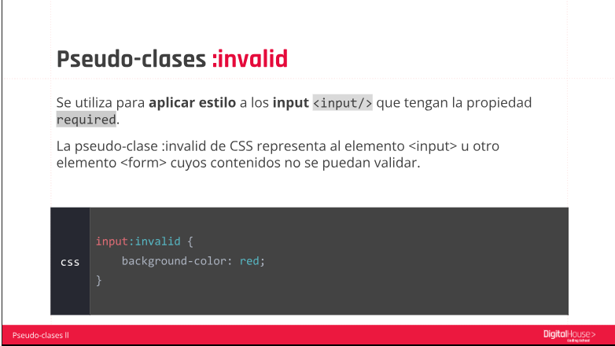

**Pseudo clases**: **nth-child()**

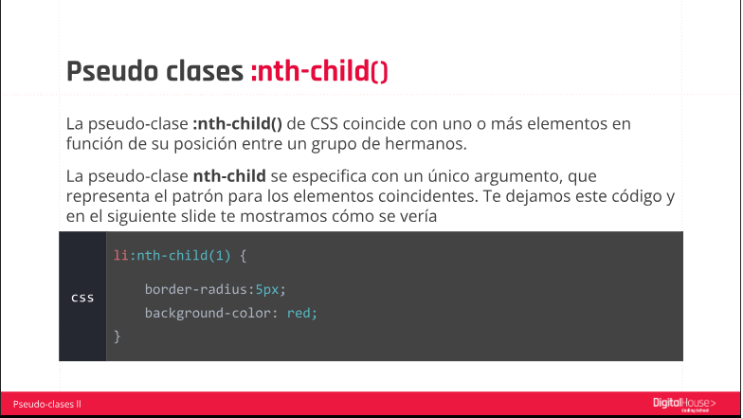

**Pseudo clases:**  **required**

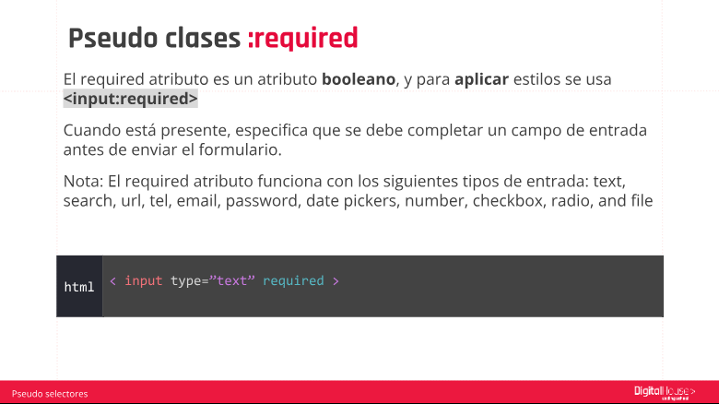

**Pseudo clases**: **valid**

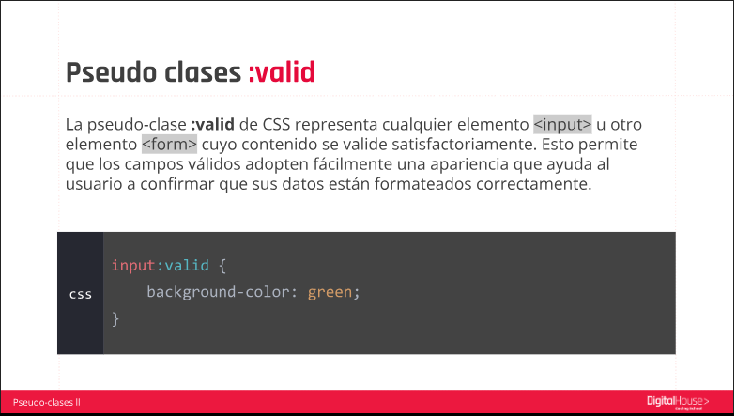

**Pseudo clases: disabled**

